

INSTITUTO DE MEJORAMIENTO PROFESIONAL DEL MAGISTERIO
SUBDIRECCIÓN DE INVESTIGACIÓN Y POSTGRADO
MAESTRÍA EN EDUCACIÓN
MENCIÓN INNOVACIONES EDUCATIVAS

EFECTOS DEL USO DEL TELÉFONO INTELIGENTE EN EL APRENDIZAJE DE LA INTERPRETACIÓN DEL ELECTROCARDIOGRAMA EN LOS ESTUDIANTES DE ENFERMERÍA DEL COLEGIO UNIVERSITARIO JEAN PIAGET-CENTRO MÉDICO DOCENTE LA TRINIDAD
Proyecto de Trabajo Especial de Grado para optar al Grado de Magister en Innovaciones Educativas

AUTOR: Hyeon Jin Kim
TUTOR: Omar Daniel Pereira

Caracas, Febrero 2021.

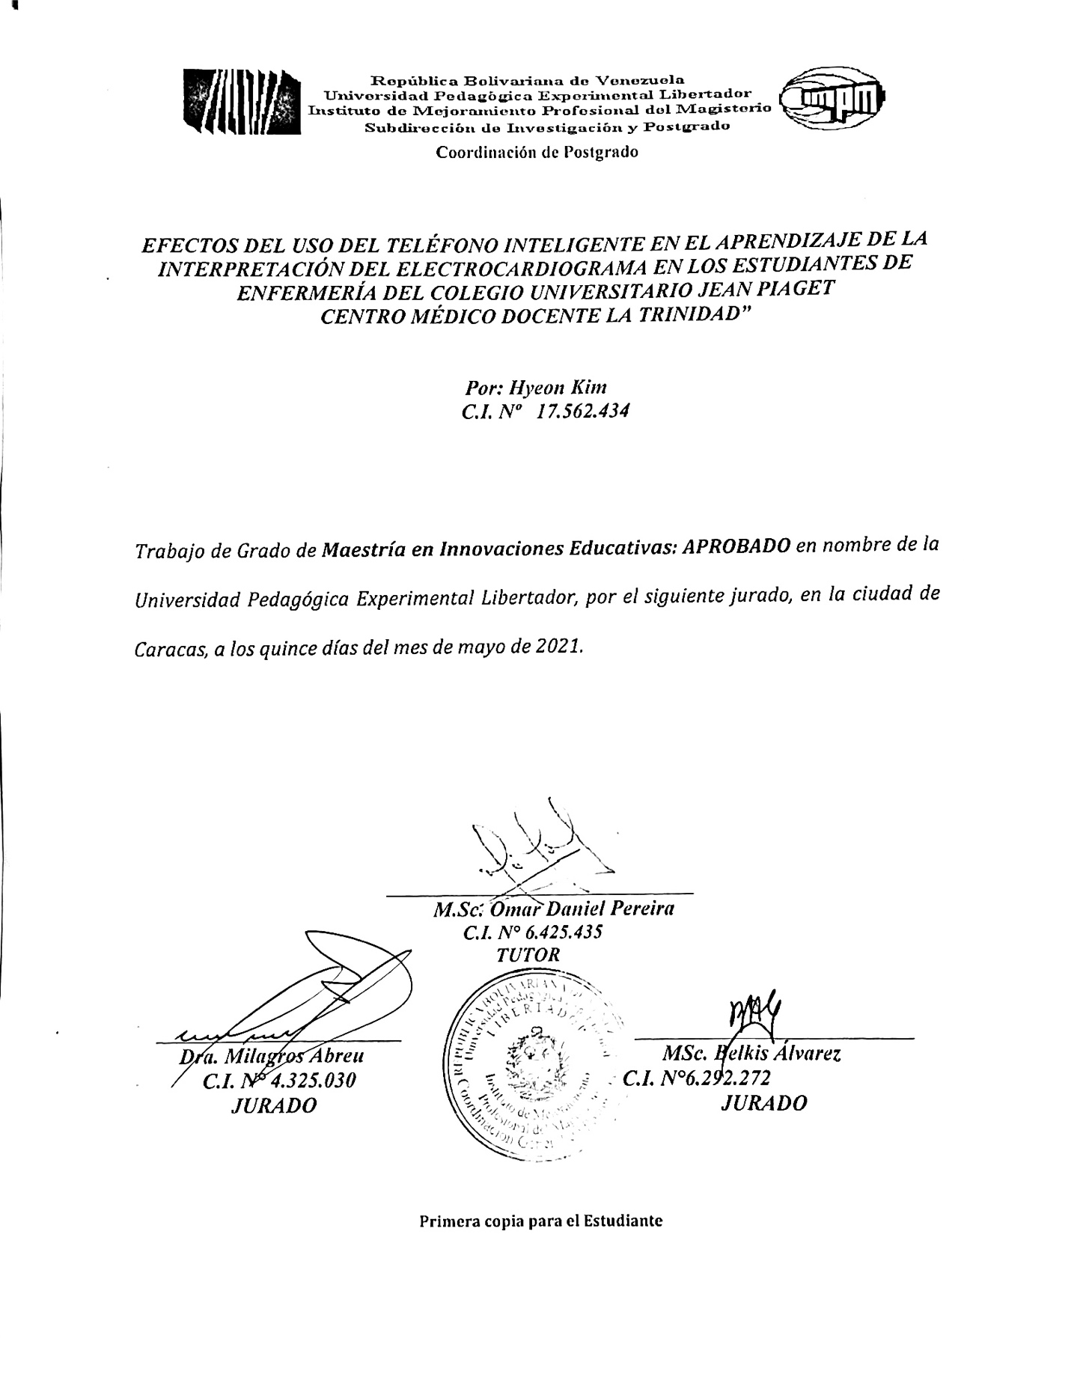

ACEPTACIÓN DEL TUTOR.

Por la presente hago constar que he leído el proyecto de Trabajo de Grado, presentado por el ciudadano: Hyeon Jin Kim Pérez, C.I.N°: v-17562434, para optar al Grado de Magister en Educación. Mención: Innovaciones Educativas, cuyo título tentativo es: “EFECTOS DEL USO DEL TELÉFONO INTELIGENTE EN EL APRENDIZAJE DE LA INTERPRETACIÓN DEL ELECTROCARDIOGRAMA EN LOS ESTUDIANTES DE ENFERMERÍA DEL COLEGIO UNIVERSITARIO JEAN PIAGET-CENTRO MÉDICO DOCENTE LA TRINIDAD” y que acepto asesorar a la estudiante, en calidad de Tutor, durante la etapa de desarrollo del trabajo, hasta su presentación y evaluación.
En la Ciudad de Caracas, a los 10 del mes de Febrero del año 2021.

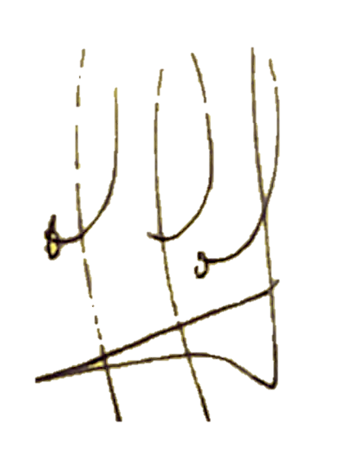

Firma.

___________________________________
Nombre y Apellido: Omar Daniel Pereira Pantoja
C.I. N°: 6425435.

Agradecimiento

A Dios, por estar siempre presente en mi vida y haber logrado concluir esta meta.
A mis padres por haberme forjado como la persona que soy ahora: muchos de mis logros se los debo a ustedes entre los que se incluye este. Son mi motivación constante para alcanzar mis anhelos.
A mi esposa por su amor y confianza transmitidas en cada palabra y acción para poder verme realizado profesionalmente.
A mis docentes, colegas y amigos por todas sus enseñanzas que de una u otra manera han contribuido para este logro.

Gracias.

ÍNDICE.

ÍNDICE. iv
CAPÍTULO I 11
EL PROBLEMA. 13
Planteamiento del problema 13
Preguntas de investigación. 19
Hipótesis de investigación. 20
Objetivos de la Investigación. 20
Objetivo General. 20
Objetivos Específicos. 21
Justificación 21
CAPÍTULO II 23
MARCO REFERENCIAL 23
Antecedentes de la Investigación. 23
Bases Teóricas. 31
Dispositivos móviles. 31
Aprendizaje móvil (m- Learning). 31
Potencial pedagógico de los dispositivos móviles, 34
Dispositivos móviles como material didáctico. 34
Secuencia Didáctica 36
Pautas para la Elaboración de una Secuencia Didáctica 38
Educación Virtual 38
Google Classroom 43
Ventajas 44
Registro e ingreso 45
Definición de electrocardiograma. 45
Teoría del electrocardiograma y aprendizaje interpretativo. 46
Teorías del aprendizaje 87
CAPÍTULO III 92
Marco Metodológico 92
Tipo de investigación 92
Nivel de la investigación 93
Modalidad de la investigación. 93
Operacionalización de las variables. 94
Población y Muestra. 96
Técnica e instrumentos de recolección de datos 96
Validez. 96
Opinión de los expertos 98
Confiabilidad del instrumento 100
Procedimientos. 105
CAPITULO IV 106
ANÁLISIS DE LOS RESULTADOS 106
Prueba T de Student dos Muestras Relacionadas 110
Prueba de Hipótesis 110
Interpretación del Electrocardiograma 110
Prueba de Hipótesis 120
CAPITULO V 134
CONCLUSIONES 134
REFERENCIAS BIBLIOGRÁFICAS. 135
ANEXOS 146

LISTA DE TABLAS
Tabla 1 Operacionalización de la variable 89
Tabla 2 indicadores de opinión 93
Tabla 3 Resultados de la confiabilidad 99
Tabla 4 Datos del grupo que no uso celular 102
Tabla 5 descriptivos del grupo que no uso celular 103
Tabla 6 criterios para seleccionar prueba estadística 106
Tabla 7 Prueba de normalidad grupo que no uso el celular 108
Tabla 8 Interpretación del valor de significancia grupo que no uso el celular 108
Tabla 9Prueba T Student muestras emparejadas grupo que no uso el celular 111
Tabla 10 Datos el grupo que uso el celular. 112
Tabla 11 Descriptivos el grupo que uso el celular 113
Tabla 12 Criterios para la selección de la prueba estadística. 115
Tabla 13 Prueba de normalidad grupo que uso el celular 117
Tabla 14Interpretación de la normalidad grupo que uso el celular. 117
Tabla 15Prueba T Student muestras emparejadas en el grupo que uso el celular 120
Tabla 16Criterios para la selección de la prueba estadística post test ambos grupos. 123
Tabla 17resultados de la prueba de normalidad post test ambos grupos 124
Tabla 18 interpretación de la prueba normalidad post test ambos grupos 125
Tabla 19 Prueba estadística T Student post test ambos grupos 128

LISTA DE GRÁFICOS

Gráfico 1Medias del pretest y postest del grupo de control 104
Gráfico 2 Q-Q distribución normal pre test sin uso del celular. 109
Gráfico 3 Q-Q distribución normal post test sin uso del celular 110
Gráfico 4 Medias del pretest y postest del grupo de experimental 114
Gráfico 5 Q-Q distribución normal pre test con uso del celular. 118
Gráfico 6 Q-Q distribución normal post test con uso del celular 119
Gráfico 7 Media pre y post test de ambos grupos 121
Gráfico 8 Q-Q distribución normal post test con uso del celular 126
Gráfico 9 Q-Q distribución normal post test sin uso del celular 127

INSTITUTO DE MEJORAMIENTO PROFESIONAL DEL MAGISTERIO
SUBDIRECCIÓN DE INVESTIGACIÓN Y POSTGRADO
MAESTRÍA EN EDUCACIÓN
MENCIÓN INNOVACIONES EDUCATIVAS

EFECTOS DEL USO DEL TELÉFONO INTELIGENTE EN EL APRENDIZAJE DE LA INTERPRETACIÓN DEL ELECTROCARDIOGRAMA EN LOS ESTUDIANTES DE ENFERMERÍA DEL COLEGIO UNIVERSITARIO JEAN PIAGET-CENTRO MÉDICO DOCENTE LA TRINIDAD

AUTOR: Hyeon Jin Kim
TUTOR: Omar Daniel Pereira
RESUMEN
El presente estudio de investigación tuvo como propósito determinar los efectos del uso del teléfono inteligente en el aprendizaje de la interpretación del electrocardiograma por parte de los alumnos de la Escuela de Enfermería Jean Piaget-Centro Médico Docente la Trinidad. El trabajo estuvo enmarcado dentro del paradigma cuantitativo bajo el diseño experimental # 4 de Campbell y Stanley, dos grupos con pruebas pretest y postest, un grupo experimental y un grupo de control. Se aplicó una secuencia didáctica para el aprendizaje de apoyada en el uso del celular y LMS en classroom al grupo experimental y una secuencia tradicional al grupo control. Se diseñó un instrumento basado en el constructo interpretación del electrocardiograma de 20 ítems con alternativas de respuestas abiertas y cerradas, se determinó la validez a través del juicio de experto y la confiabilidad a través del procedimiento del alfa de Combrat. Se calculó una T de Student mediciones grupos independientes para establecer las diferencias entre las medias y medir el efecto de la secuencia didáctica apoyada en el uso del celular y el LMS en classroom, y posteriormente medir los efectos de una secuencia didáctica aplicado en base a varias herramientas de la web 2.0 aplicadas. La población objeto de este estudio, estuvo conformada por 40 alumnos de enfermería del CUJP, tanto masculinos como femeninos, en edades comprendidas entre 18 y 25 años de edad. Tomando en cuenta a los resultados obtenidos, se llegó a la conclusión de que existen diferencias significativas a favor de los alumnos que utilizaron en celular para sus clases en relación a los que no lo utilizaron
Descriptores: interpretación del electrocardiograma, secuencia didáctica, teléfonos inteligentes

INTRODUCCIÓN

Las instituciones a nivel mundial como nacional están transformando el hecho pedagógico y social desde cómo enseñamos, aprendemos y nos relacionamos. Como instituciones y cuerpo docente se tienen más preguntas que respuestas en el que hacer pedagógico, estamos ante una docencia emergente apoyada de medios tecnologicos para brindar una mejor experiencia de enseñanza aprendizaje a nuestros alumnos.

Para el personal de enfermria , en especial durante su formacion , la interpretacion del electrocardiograma a representado un desafio , tanto para el docente al momento de impartir la instrucción como para el alumno al momento de aplicarla en el dia a dia. Al indagar sobre el problema del aprendizaje del contenido referido al electrocardiograma en estudiantes de enfermería encontramos que Fernández (2017) atribuye que el uso de métodos didácticos tradicionales, exposición oral y sin recursos audiovisuales, tarea y examen dificulta el aprendizaje de estos contenidos por parte de los participantes, luego afirma en la imperiosa necesidad de actualizar la didáctica de la enseñanza de la enfermería.

El papel de los educadores va a ser fundamental para analizar las condiciones en las que se deben producir los procesos educativos, como se deben integrar las TIC, con el fin de que la sociedad de la información se traduzca en la sociedad del conocimiento y del aprendizaje. El uso de tecnologías en la educación permite desarrollar las capacidades cognitivas del individuo; facilita el enfoque del trabajo colaborativo y en red para el desarrollo de la participación y de la ciudadanía; logra el desarrollo de una fuerza laboral apta para promover innovaciones y proyectos tecnológicos.
En este contexto y mediante un estudio de carácter experimental manipulando la variable uso del teléfono móvil a través de la construcción de una secuencia didáctica para el aprendizaje de la lectura e interpretación del electrocardiograma se trazó el propósito de producir conocimiento científico en este escenario particular.
Por ello este estudio pretendió determinar la efectividad del uso del teléfono celular como herramienta de aprendizaje de los contenidos relacionados con el electrocardiograma en estudiantes de enfermería.
En el marco del enfoque cuantitativo dentro del contexto del paradigma positivista se verificó el nivel del aprendizaje para la interpretación del electrocardiograma en estudiantes de enfermería, subyace la inferencia de ser producto del uso metodológico del celular en la app classroom de Google.
A los fines de este trabajo de investigación, se entiende aprendizaje de la interpretación y lectura del electrocardiograma el desarrollo de la competencia que permita que: Afrontar el electrocardiograma mediante una lectura sistemática; saber diferencial lo normal de lo anormal en un trazado electrocardiográfico; interpretar al paciente, no solo a su electrocardiograma; conocer el origen de cada onda y cada una de sus desviaciones patológicas; reconocer los grandes síndromes electrocardiográficos potencialmente vitales; saber realizar un electrocardiograma.En relación al aprendizaje con uso del móvil o mobile learning en esta investigación se entiende por mobile learning, en inglés, aprendizaje electrónico móvil o m-learning, como la estrategia educativa que aprovecha los contenidos de Internet a través de dispositivos electrónicos móviles, como tabletas o teléfonos. El proceso educativo en el m-learning se da a través aplicaciones móviles, interacciones sociales, juegos y hubs educacionales que les permiten a los estudiantes acceder a los materiales asignados desde cualquier lugar y a cualquier hora. Este método tiene el propósito de facilitar la construcción del conocimiento y desarrollar en los estudiantes la habilidad para resolver problemas en una plataforma flexible que promueve el auto-aprendizaje.

CAPÍTULO I

EL PROBLEMA.

En la siguiente sección, se desarrollan los aspectos que contribuyen a describir y justificar el problema de investigación, como son: el planteamiento del problema que define el contexto donde se presenta, el enunciado o definición del problema, las interrogantes que conllevan a los objetivos de la investigación y la justificación que sustenta este estudio.

Planteamiento del problema

La lectura y correcta interpretación de los electrocardiogramas es un estándar que debe poseer todos los profesionales de la enfermería a nivel universal ya que de la significación que se le dé y la reacción a dicha lectura depende la vida muchos pacientes. (Fernández, 2012).
En el proceso de formación académica el futuro personal de enfermería al enfrentarse con la necesidad de aprender la lectura e interpretación del electrocardiograma presentan dificultades (Montero, 2020; Fernández, 2017)
Al respecto Montero (2020) señala que en general cuando un estudiante se enfrenta al aprendizaje del electrocardiograma, y comienza a ver los trazados electrocardiográficos la palabra que lo define es temor o miedo, por creer que no va a ser capaz de entenderlo. Cuando esta interpretación tiene delante a un paciente que espera un diagnóstico el término para el estudiante o el profesional sanitario novel se convierte en pánico.
Al indagar sobre el problema del aprendizaje del contenido referido al electrocardiograma en estudiantes de enfermería encontramos que Fernandes (2017) atribuye que el uso de métodos didácticos tradicionales, exposición oral y sin recursos audiovisuales, tarea y examen dificulta el aprendizaje de estos contenidos por parte de los participantes, luego afirma en la imperiosa necesidad de actualizar la didáctica de la enseñanza de la enfermería.
Gutiérrez (2015) reporta que los ambientes académicos de estudio de la enfermería tienen carencias didácticas y que esto se debe a los énfasis puestos en los contenidos absolutamente biológicos y procedimentales donde se descuida la forma de presentarlos.
Ahora bien, en afirmación de Simmons (2018), un porcentaje muy elevado de las investigaciones en didáctica están orientadas al uso de la tecnología de Información y comunicación en contextos educativos. En este sentido una estrategia innovadora estaría en orientar la indagación científica en didáctica aplicada a los estudios de enfermería al uso de las nuevas tecnologías de información y comunicación.
Los dispositivos móviles actuales (Smartphone, tables, phablets, etc.) constituyen parte de la tecnología con la que interactuamos en la actualidad. Dispositivos como el Smartphone o ‘teléfono inteligente’ permiten acceder a internet desde cualquier lugar en donde uno se encuentre. Entre las principales
definiciones acerca del Smartphone, Quicios, Sevillano y Ortega (2013) señalan que se trata de un teléfono móvil que cuenta con un sistema de gestión de la información y características técnicas similares a una laptop; Yu y Conway (2012) indican que un dispositivo móvil como el Smartphone tiene las funciones básicas de un teléfono y las mismas capacidades de un computador, con el agregado de la movilidad; por otra parte, Brazuelo y Gallego (2012) señalan que el Smartphone es un dispositivo que cuenta con un terminal inteligente con conexión a internet (a través de wifi, 3G o 4G); finalmente, Organista, Serrano, McAnally y Lavigne (2013) indican que el Smartphone es un celular convencional que tiene conectividad avanzada (wifi, 3G/4G) y capacidad para ejecutar aplicaciones.
El uso de la tecnología portátil como herramienta de comunicación y acceso a la información es un fenómeno social inevitable hoy en día. Si bien, este fenómeno podría aprovecharse en beneficio de los procesos de enseñanza-aprendizaje y es desde esta perspectiva que se vislumbran algunos desafíos al respecto. Como lo destacan algunos autores, adquirir este tipo de recursos tecnológicos portátiles no implica.
Al indagar sobre el problema del aprendizaje del contenido referido al electrocardiograma en estudiantes de enfermería encontramos que Fernández (2017) atribuye que el uso de métodos didácticos tradicionales, exposición oral y sin recursos audiovisuales, tarea y examen dificulta el aprendizaje de estos contenidos por parte de los participantes, luego afirma en la imperiosa necesidad de actualizar la didáctica de la enseñanza de la enfermería.
Gutiérrez (2015) reporta que los ambientes académicos de estudio de la enfermería tienen carencias didácticas y que esto se debe a los énfasis puestos en los contenidos absolutamente biológicos y procedimentales donde se descuida la forma de presentarlos.
Ahora bien, en afirmación de Simmons (2018), un porcentaje muy elevado de las investigaciones en didáctica están orientadas al uso de la tecnología de Información y comunicación en contextos educativos. En este sentido una estrategia innovadora estaría en orientar la indagación científica en didáctica aplicada a los estudios de enfermería al uso de las nuevas tecnologías de información y comunicación.
El papel de los educadores va a ser fundamental para analizar las condiciones en las que se deben producir los procesos educativos, como se deben integrar las TIC, con el fin de que la sociedad de la información se traduzca en la sociedad del conocimiento y del aprendizaje. El uso de tecnologías en la educación permite desarrollar las capacidades cognitivas del individuo; facilita el enfoque del trabajo colaborativo y en red para el desarrollo de la participación y de la ciudadanía; logra el desarrollo de una fuerza laboral apta para promover innovaciones y proyectos tecnológicos.
La educación de los alumnos de enfermería en Venezuela, está dirigida básicamente al estudio de las ciencias médicas, psicológicas y sociales, partiendo de fundamentos teóricos, que luego, serán evaluados en la práctica clínica. Por años esta práctica ha sido realizada sin tomar en cuenta las herramientas tecnológicas disponibles en la actualidad como elemento coadyuvante en el aprendizaje del alumno, aun sabiendo que estamos en una sociedad cambiante que está en constante evolución, es necesario que la educación en enfermería este al nivel que demanda la sociedad tecnológica actual. Para esto se requiere que en la Escuela de Enfermería Jean Piaget-Centro Médico Docente la Trinidad, está encaminada a que el alumno adquiera las competencias necesarias para la atención del paciente médico hospitalizado apoyándose en el uso de las herramientas web 2.0.
Incorporar la tecnología a la educación aporta una serie de beneficios que ayudan a mejorar la efectividad en el aula, así como a aumentar el interés de los niños y adolescentes en las actividades académicas. El desarrollo que han alcanzado las TIC en los últimos años demanda al sistema educacional una actualización de prácticas y contenidos que sean acordes a la nueva sociedad de la información (UNESCO, 2013).El uso de la tecnología educativa como herramienta de apoyo para la educación, está generando un cambio extraordinario y beneficioso en el proceso de enseñanza aprendizaje, además permite crear un medio de interacción mediante el uso de una interfaz entre el estudiante y el profesor en donde se pueden estimular los sentidos y aumentar los conocimientos.
Orozco Gómez (2008) señala la actualidad de lo sugerido por John Dewey acerca de la importancia de incorporar en la educación lo que los estudiantes aprenden fuera del aula, o aquello que les inquieta y les importa del contexto exterior. En la cotidianidad se sabe que los adolescentes gustan mucho de navegar en internet, y que la mayoría de los estudiantes adolescentes cuentan con celulares de gama media-alta, con facilidad para conexión a internet, que llevan a las universidades y que usan en clase; se presume que pasan muchas horas “conectados”, en ocasiones se cree que sus niveles de uso llegan a ser excesivos y perturbadores de las demás actividades propias de la edad, pero realmente estas ideas no obedecen a aseveraciones científicas, ni estudios al respecto.
Los dispositivos móviles actuales (smartphones, tables, phablets1, etc.) constituyen parte de la tecnología con la que interactuamos en la actualidad. Dispositivos como el smartphone o ‘teléfono inteligente’ permiten acceder a internet desde cualquier lugar en donde uno se encuentre. Entre las principales definiciones acerca del smartphone, Quicios, Sevillano y Ortega (2013) señalan que se trata de un teléfono móvil que cuenta con un sistema de gestión de la información y características técnicas similares a una laptop; Yu y Conway (2012) indican que un dispositivo móvil como el smartphone tiene las funciones básicas de un teléfono y las mismas capacidades de un computador, con el agregado de la movilidad; por otra parte, Brazuelo y Gallego (2012) señalan que el smartphone es un dispositivo que cuenta con un terminal inteligente con conexión a internet (a través de wifi, 3G o 4G); finalmente, Organista, Serrano, McAnally y Lavigne (2013) indican que el smartphone es un celular convencional que tiene conectividad avanzada (wifi, 3G/4G) y capacidad para ejecutar aplicaciones.
El uso de la tecnología portátil como herramienta de comunicación y acceso a la información es un fenómeno social inevitable hoy en día. Si bien, este fenómeno podría aprovecharse en beneficio de los procesos de enseñanza-aprendizaje y es desde esta perspectiva que se vislumbran algunos desafíos al respecto. Como lo destacan algunos autores, adquirir este tipo de recursos tecnológicos portátiles no implica necesariamente un uso educativo, es así como autores como Brazuelo y Cacheiro (2010) observan cómo la tendencia de uso recreativo, junto con un desconocimiento de los potenciales educativos de estos recursos, una actitud negativa de los docentes hacia su uso como herramienta didáctica y políticas restrictivas de uso dentro de las instituciones educativas en el marco de las actividades académicas de estudiantes y docentes. Al considerar elementos de transposición didáctica junta a la tesis pragmática de considerar la cotidianidad de los quehaceres sociales en educación se traduce en fundamento argumentativo para usar los dispositivos celulares en el desarrollo de los curriculum educativos; tesis que fundamento este trabajo de investigación.
En este contexto y mediante un estudio de carácter experimental manipulando la variable uso del teléfono móvil a través de la construcción de una secuencia didáctica para el aprendizaje de la lectura e interpretación del electrocardiograma se traza el propósito de producir conocimiento científico en este escenario particular.
Por ello este estudio pretendió determinar la efectividad del uso del teléfono celular como herramienta de aprendizaje de los contenidos relacionados con el electrocardiograma en estudiantes de enfermería.
En este contexto y mediante un estudio de carácter experimental manipulando la variable uso del teléfono móvil a través de la construcción de una secuencia didáctica para el aprendizaje de la lectura e interpretación del electrocardiograma se trazó el propósito de producir conocimiento científico en este escenario particular.
Por ello este estudio pretendió determinar la efectividad del uso del teléfono celular como herramienta de aprendizaje de los contenidos relacionados con el electrocardiograma en estudiantes de enfermería.
En el marco del enfoque cuantitativo dentro del contexto del paradigma positivista se verificó el nivel del aprendizaje para la interpretación del electrocardiograma en estudiantes de enfermería, subyace la inferencia de ser producto del uso metodológico del celular en la app classroom de Google.
A los fines de este trabajo de investigación, se entiende aprendizaje de la interpretación y lectura del electrocardiograma el desarrollo de la competencia que permita que: Afrontar el electrocardiograma mediante una lectura sistemática; saber diferencial lo normal de lo anormal en un trazado electrocardiográfico; interpretar al paciente, no solo a su electrocardiograma; conocer el origen de cada onda y cada una de sus desviaciones patológicas; reconocer los grandes síndromes electrocardiográficos potencialmente vitales; saber realizar un electrocardiograma.
En relación al aprendizaje con uso del móvil o mobile learning en esta investigación se entiende por mobile learning, en inglés, aprendizaje electrónico móvil o m-learning, como la estrategia educativa que aprovecha los contenidos de Internet a través de dispositivos electrónicos móviles, como tabletas o teléfonos. El proceso educativo en el m-learning se da a través aplicaciones móviles, interacciones sociales, juegos y hubs educacionales que les permiten a los estudiantes acceder a los materiales asignados desde cualquier lugar y a cualquier hora. Este método tiene el propósito de facilitar la construcción del conocimiento y desarrollar en los estudiantes la habilidad para resolver problemas en una plataforma flexible que promueve el auto-aprendizaje.
A partir del contexto descrito surgen las siguientes interrogantes de investigación.

Preguntas de investigación.
¿Cuáles son los efectos del uso del teléfono inteligente (M-Learning o Mobile Learning) en el aprendizaje de la interpretación del electrocardiograma en los estudiantes del CUJP CMDLT?
¿Cuáles son los supuestos teóricos que justifiquen el uso del m-learning como herramienta de aprendizaje de la interpretación del electrocardiograma por parte de los estudiantes de enfermería del colegio universitario jean Piaget-centro médico docente la trinidad?
¿Podrán aprender a interpretar un electrocardiograma por medio del uso del simulador de electrocardiograma en classroom?
¿Cuál es el nivel de aprendizaje al interpretar un electrocardiograma, tras el uso del simulador vía M-Learning?

Hipótesis de investigación.
Erotéticamente se hacen las siguientes hipótesis de investigación.
- H_{1:} El uso del teléfono inteligente a partir de una secuencian didáctica produce efectos significativamente estadísticos en el aprendizaje de aprendizaje de la interpretación del electrocardiograma en los estudiantes de enfermería del colegio universitario Jean Piaget-centro médico docente la Trinidad.
- H_{2:} El uso del teléfono inteligente a partir de una secuencian didáctica no produce efectos significativamente estadísticos en el aprendizaje de aprendizaje de la interpretación del electrocardiograma en los estudiantes de enfermería del colegio universitario Jean Piaget-centro médico docente la Trinidad
- H_{0:} El uso del teléfono inteligente a partir de una secuencian didáctica produce efectos significativamente estadísticos en el aprendizaje de aprendizaje de la interpretación del electrocardiograma en los estudiantes de enfermería del colegio universitario Jean Piaget-centro médico docente la Trinidad

Objetivos de la Investigación.

Objetivo General.

Determinar los efectos del uso del teléfono inteligente (M-Learning o Mobile Learning) en el aprendizaje de la interpretación del electrocardiograma en los estudiantes de enfermería del Colegio Universitario Jean Piaget-Centro Médico Docente La Trinidad.

Objetivos Específicos.

Construir los supuestos teóricos que justifiquen el uso del m-learning como herramienta de aprendizaje de la interpretación del electrocardiograma por parte de los estudiantes de enfermería del colegio universitario jean Piaget-centro médico docente la trinidad

Aplicar una metodología del uso del simulador de electrocardiograma en classroom en los estudiantes de enfermería del colegio universitario jean Piaget-centro médico docente la trinidad

Medir posterior a la aplicación del M-Learning la interpretación del Electrocardiograma por los estudiantes de enfermería del colegio universitario jean Piaget-centro médico docente la trinidad

Justificación

La incorporación de estrategias que propicien el uso de las bondades que ofrece actualmente el uso del teléfono inteligente en el ámbito educativo, creara nuevas formas de trabajar en la educación donde el tiempo y la distancia no serán obstáculos para el desarrollo de trabajos, investigaciones, así como el intercambio entre equipos multidisciplinarios que enriquezcan el crecimiento de los individuos.
Ciertamente el uso del teléfono inteligente en educación brinda un sinfín de herramientas de gran valor dentro del proceso enseñanza aprendizaje, en el cual los docentes de enfermería, haciendo uso de las mismas pudieran llegar a tener resultados que beneficien a los alumnos, fomentando actividades colaborativas donde todos aportan, contribuyendo en enriquecer su formación como futuros profesionales. Brindando así a la sociedad futuros enfermeros con las competencias necesarias para satisfacer las necesidades individuales de cada uno de sus pacientes. La Escuela de Enfermería Jean Piaget-Centro Médico Docente la Trinidad, presentaría un gran cambio en la formación de profesionales de enfermería, la vez que se ganaría prestigio al saber que están egresando profesionales con las competencias necesarias para el ejercicio profesional.
La presente investigación permitirá enriquecer la metodología de clases de en la Escuela de Enfermería Jean Piaget-Centro Médico Docente la Trinidad mediante el uso del teléfono inteligente. El estudio a su vez propone el uso del teléfono inteligente como herramienta que facilitara el proceso de enseñanza aprendizaje de los alumnos de enfermería, eso con la finalidad de garantizar que posean los conocimientos necesarios para desarrollar las prácticas clínicas.

CAPÍTULO II

MARCO REFERENCIAL
El marco referencial, contiene elementos conceptuales que servirán de base a la investigación. Se estructura con los antecedentes, que son estudios realizados anteriormente por otros investigadores y que se relacionan por su objeto o intención con la presente investigación, pueden ser nacionales o internacionales; como las realizadas por Uricare (2013) y Riquelme (2016), que tratan sobre el uso de las TIC en educación y su relación con el proceso de enseñanza aprendizaje; las teorías fundamentales de entrada, que serían aprendizaje significativo de Gagné , la Innovación según Fullan y el conectivismo de Siemens, las bases teóricas que define cada uno de los términos básicos que conforman este estudio y las bases legales que rigen a nivel nacional lo concerniente al marco educativo y finalmente la operacionalización de las variables.

Antecedentes de la Investigación.

Kraus, G., Formichella, M. M., & Alderete, M. V. (2019). Investigaron el uso del Google Classroom como complemento de la capacitación presencial a docentes de nivel primario. Afirman que el uso de herramientas tecnológicas entre los estudiantes, es ahora de manera natural y cotidiana, de hecho, resultaría extraño que alguno de ellos no tuviera un dispositivo electrónico para su uso. Muchas veces esto resulta un distractor dentro del aula; es imperativo que los docentes realicen actividades en donde se incluya el uso del celular o de algún otro dispositivo electrónico, para enganchar a los alumnos en tareas relacionadas con su aprendizaje. El presente estudio muestra el uso de una de las aplicaciones de Google, llamada CLASSROOM, en una experiencia realizada a distancia con un grupo de alumnos. La experiencia con el uso del celular y la aplicación de classroom fue significativa para generar aprendizajes.
Este trabajo muestra una sincronía en términos del uso del teléfono celular y la herramienta de la app classroom que
Sánchez Ambriz, M. L. (2012). Uso del dispositivo móvil como recurso digital. Didáctica, innovación y multimedia, (22), 0001-10.
El objetivo de este trabajo fue medir el uso de dispositivos móviles dentro del proceso educativo, tomando como indicadores: al participante, el uso del celular y la dimensión social. La investigación analiza el caso del módulo de Educación a distancia, que se imparte en el Instituto Latinoamericano de la Comunicación Educativa (ILCE). El artículo se organiza en cuatro apartados generales. En primer lugar, se presenta el Estado de Arte del objeto de estudio, en el cual, a partir de una revisión bibliográfica, se define el concepto de m-learning, así como las ventajas de su uso en procesos educativos. En el segundo apartado se explica la experiencia realizada con alumnos del módulo de Educación a distancia. El tercero menciona la metodología y procedimiento para la recolección de datos. En el cuarto, se presenta el análisis de resultados, finalmente, se exponen las conclusiones extraídas de la discusión de los datos, donde se comprueba la importancia que está tomando la modalidad M-Learning como una metodología innovadora aplicada al proceso de enseñanza y aprendizaje, que no depende del espacio, el tiempo ni de ciertas marcas o modelos de teléfonos móviles para poder implementar actividades de aprendizaje de tipo: apoyo.
Sanz, C. V., Cukierman, U. R., Zangara, M. A., González, A. H., Santángelo, H. N., Rozenhauz, J. C., ... & Ibáñez, E. (2007). Integración de la tecnología móvil a los entornos virtuales de enseñanza y de aprendizaje. In II Congreso de Tecnología en Educación y Educación en Tecnología.
En este trabajo se presenta un proyecto de investigación conjunto de la Universidad Nacional de La Plata (UNLP) y la Universidad Tecnológica Nacional, Facultad Regional Avellaneda (UTN-FRA), en el que se analizan las posibilidades de la telefonía móvil integradas.
Se describen los aspectos técnicos referidos a cómo desarrollar la funcionalidad necesaria para utilizar los SMS desde un entorno virtual (en particular desde WebINFO que es la plataforma de e-learning ofrecida en el Programa de Educación a distancia de la UNLP).
Finalmente, se detalla una experiencia de uso de celulares en un curso de articulación de escuela media y universidad, en modalidad a distancia, desarrollado en la UNLP en el marco del proyecto antes mencionado.
Bernal, M. I. M. (2014). El teléfono celular como mediador en el proceso de enseñanza-aprendizaje. Omnia, 20(3), 9-22.
Si el teléfono celular se ha convertido en un artefacto omnipresente en la vida cotidiana, que afecta especialmente a los más jóvenes, cabría preguntarse, si como objeto portador de múltiples usos y significaciones puede contribuir a facilitar el proceso de enseñanza-aprendizaje utilizándolo como una herramienta pedagógica. A partir de este interrogante, desde una perspectiva exploratoria y documental, se investiga sobre el concepto de Mobile Learning (aprendizaje móvil), para luego revisar algunas teorías de aprendizaje como: la conversacional, la de la actividad, aprendizaje situado, el constructivismo social, el conectivismo y el aprendizaje colaborativo, que tienen como punto de partida los postulados de Vygotsky (1978), Sotomayor (2010), Hernández (2008), Siemens (2004), O’Nuallian y Brenan (2004); teorías que apoyan el uso del celular como aliado importante en la docencia. Seguidamente se analizan las competencias relacionadas con el /querer-deber-saber/y/poder-hacer/ (Greimas y Courtés, 1982) que deben tener tanto los directivos, como los docentes y alumnos que hacen vida en el contexto escolar, respecto a la utilización del celular como una tecnología educativa más al servicio del aprendizaje. Finalmente, se examinan los pros y contras, así como los “mitos” que se generan alrededor de este artefacto tecnológico como un recurso didáctico más.
Grund, F. B., Gil, D. J. G., & González, M. L. C. (2017). Los docentes ante la integración educativa del teléfono móvil en el aula. Revista de Educación a Distancia (RED), (52).
Este artículo presenta una investigación sobre la integración del teléfono móvil por parte de los docentes de Educación Secundaria Obligatoria de Las Palmas (Islas Canarias, España) analizando su uso, actitudes y posibilidades. Se trata de un estudio exploratorio y descriptivo con un enfoque mixto (cuantitativo y cualitativo) para el que se ha aplicado un cuestionario de 11 dimensiones a una muestra de docentes (n=223), realizando también entrevistas personales (n=19). El análisis estadístico de los datos ha sido univariado y bivariado para obtener la máxima información del cruce de variables. Los resultados de la muestran un gran desconocimiento de los docentes en cuanto a los usos educativos del teléfono móvil como herramienta de enseñanza y aprendizaje (93,3%). No obstante, un 56,5% manifiesta interés en conocer cómo llevar a cabo su integración educativa en el aula, con mayor incidencia entre los docentes de menor edad (36-50 años), más flexibles y receptivos, coincidiendo en esta orientación, con otros estudios de incorporación escolar de las TIC para este nivel educativo.
Villalonga Gómez, C., & Marta Lazo, C. M. (2015). Modelo de integración educomunicativa de'apps' móviles para la enseñanza y aprendizaje (No. ART-2015-96948).
En el presente artículo exponemos los resultados de un estudio de caso relacionado con el uso y potencial de las 'apps' móviles en el proceso de aprendizaje en alumnado de posgrado. El objetivo de esta investigación es la construcción teórica de un modelo educomunicativo basado en aplicaciones móviles para el estudio y aprendizaje de la asignatura "Metodología de Investigación". Para ello, tomando como base del modelo teórico la Taxonomía de Bloom para la Era Digital, se ha diseñado una matriz de aprendizaje que relaciona los objetivosacciones con 'apps' móviles con potencial educativo, modelo que acuñamos con el nombre "aprendizaje".
Palabras clave: Aprendizaje móvil, dispositivos móviles, educomunicación, Educación Superior.
Cruz-Barragán, A., & Barragán-López, A. D. (2014). Aplicaciones móviles para el proceso de enseñanza-aprendizaje en Enfermería. Revista Salud y Administración, 1(3), 51-57.
Muchas aplicaciones de los dispositivos móviles se están convirtiendo en herramientas clave para el aprendizaje de los estudiantes. Con la rápida adopción de estos dispositivos conectados a Internet, se abre una gama de posibilidades en el ámbito de la salud y en la formación de los profesionales de esta área. El uso de las aplicaciones de los dispositivos móviles, también llamadas, “Apps”, ofrece infinidad de beneficios. Existen varias Apps orientadas a la enseñanza-aprendizaje para los estudiantes de enfermería. Debido a esto, el teléfono móvil se está convirtiendo, en nuestro país, en una herramienta de trabajo, que hace más flexible el aprendizaje, dado que los estudiantes pueden aprender en cualquier tiempo, lugar y a su propio ritmo. El presente trabajo tiene por objetivo describir la experiencia del aprendizaje móvil (Mobile learning) que es una forma de enseñanza a través de los dispositivos móviles. Dicha experiencia fue obtenida durante el curso “Hardware y Software en Enfermería”, donde los alumnos pudieron interactuar con Apps educativas y gratuitas, para enfermería, en sus dispositivos móviles.
Guadamuz-Villalobos, J. (2020). Primeros pasos del aprendizaje móvil en Costa Rica: Uso de WhatsApp como medio de comunicación en el aula. Revista Electrónica Educare, 24(2), 369-387.
Con el fin de conocer la opinión del estudiantado en relación con el uso de dispositivos móviles como apoyo al proceso de enseñanza y aprendizaje; y las posibilidades que existen de implementar aprendizaje móvil en el aula universitaria costarricense, la presente investigación documenta la integración de la herramienta WhatsApp como medio de comunicación en el aula universitaria, aplicada a los grupos 01, 02 y 03 del curso Referencia II, impartido en la Escuela de Bibliotecología y Ciencias de la Información de la Universidad de Costa Rica, durante el segundo ciclo del año 2017. Se muestra en detalle el proceso de implementación de la aplicación en el aula, la sistematización de los contactos, el uso de listas de difusión, el tipo de material enviado en las comunicaciones realizadas y la opinión del estudiantado que fue parte del proceso de investigación. Dicha valoración del estudiantado se analizó en relación con sus experiencias con otras herramientas de comunicación en el aula, su preferencia por utilizar de nuevo WhatsApp como herramienta de comunicación y su opinión general del ejercicio. Como resultado, se concluye que existen condiciones para realizar aprendizaje móvil en el aula universitaria costarricense, y su implementación trae beneficios en el proceso de enseñanza y aprendizaje, además, el estudiantado se mostró satisfecho con la experiencia. Finalmente se propone este ejercicio como un primer acercamiento de implementación de aprendizaje móvil en Costa Rica.
Vaillant, D., Zidán, E. R., & Biagas, G. B. (2020). Uso de plataformas y herramientas digitales para la enseñanza de la Matemática. Ensaio: Avaliação e Políticas Públicas em Educação, 28(108), 718-740.
El artículo presenta los avances de un estudio realizado por los tres autores y financiado con fondos concursables en Uruguay. El objetivo de la investigación es describir y analizar las prácticas de uso de herramientas y plataformas digitales para la enseñanza de la Matemática en el 1er nivel de Educación Secundaria de Uruguay. La investigación se apoya en una encuesta digital implementada en la Plataforma Limesurvey con escalas tipo Likert a profesores de Matemática. Entre los hallazgos del estudio, se destaca la baja frecuencia de uso que hacen los profesores de las herramientas y plataformas digitales. Por otra parte, los resultados indican que los smartphones son los dispositivos que más utilizan los profesores para la enseñanza y que las preferencias en el uso de aplicaciones se concentra en dos aplicaciones: la Plataforma Adaptativa de Matemática (PAM) y GeoGebra. Parecería que la edad no es un factor que incida en el uso de las tecnologías por parte de los profesores de Matemática participantes del estudio.
González, C. V. T., Cerda, E. G., Avalos, M. A. C., & García, L. M. G. (2020). El uso del celular inteligente como recurso didáctico en Cuciénega Sede La Barca. Transregiones, 2(2), 119-130.
el modelo educativo ha implementado nuevos cambios, uno de ellos es el uso de las tecnologías que día con día está evolucionando constantemente con diferentes aplicaciones y por su puesto con su uso, lo que anteriormente era un disturba para los estudiantes ahora se ha convertido en una necesidad, hace unos años las autoridades y los docentes podían pensar que los medios digitales debían restringirse hoy es difícil, si no imposible, ponerle límites a su participación en los procesos de enseñanza y aprendizaje, las nuevas tecnologías llegaron para quedarse, la escuela es una institución basada en el conocimiento que busca la actualización de programas, técnicas y herramientas necesarias para el logro de los aprendizajes. Actualmente nos enfrentamos a un gran cambio que exige una nueva forma de organizar la enseñanza basada a las necesidades que exigen las nuevas generaciones, a ubicar los distintos tipos de inteligencia, a la actualización de programas, a la capacitación de los maestros, directivos y gobierno, tenemos mucho que trabajar en conjunto para ello la frase de Benjamín Franklin que siempre es y ha sido utilizada por los profesores ya que día con día la utilizamos en nuestra labor que es la de involucrar a los alumnos, que se interesen por lo que están haciendo, que se enamoren, que se apasionen por su trabajo y llegaran a lograr sus objetivos.
Araya-Ramírez, Jéssica El uso de la secuencia didáctica en la Educación Superior Educación 2014
Este artículo tiene como objetivo presentar los resultados de la sistematización de una experiencia pedagógica suscitada en la aplicación de la estrategia de aprendizaje denominada: “la secuencia didáctica (SD)”, para desarrollar una unidad temática del curso FD-1027 Didáctica de la lectoescritura, el cual forma parte del plan de estudio de la Carrera de Educación Primaria de la Universidad de Costa Rica, con el propósito de mejorar los procesos de aprendizaje, sobre los principios didácticos, en relación las etapas de la composición de los textos en la etapa escolar. La ejecución de dicha innovación, se realizó desde el enfoque cualitativo y la investigación- acción, ya que interesaba describir, interpretar y comprender un problema, para reflexionar sobre el mismo y darle solución. En este sentido, se establecieron tres fases de trabajo en las que participaron 27 estudiantes. De acuerdo con los resultados se puede concluir que la estrategia permitió desarrollar de una manera lógica la unidad temática de las etapas de composición de la expresión escrita y se visualizó en el estudiantado un mayor empoderamiento de los principios didácticos, en la aplicación de la investigación en el área de la producción textual. Asimismo, es importante señalar que la implementación de la innovación formó parte de las actividades curriculares desarrolladas en el curso de Didáctica Universitaria, en el I semestre del 2012, para enriquecer los procesos de aprendizaje que fomenta el personal docente en las diversas carreras de la universidad.

Secuencia didáctica para el aprendizaje significativo del análisis volumétrico Lissette Montilla y Xiomara Arrieta (2015) los distintos niveles del sistema educativo venezolano se han caracterizado por brindar una enseñanza unidireccional, donde el docente presenta a los estudiantes contenidos científicos que supuestamente estos deben memorizar y posteriormente reproducir en las evaluaciones, los cuales generalmente terminan olvidándose. El objetivo del presente artículo es proponer una secuencia didáctica para el aprendizaje significativo del análisis volumétrico, fundamentada en la teoría del aprendizaje significativo de Ausubel (1980), la teoría de los campos conceptuales de Vergnaud (1990) y la teoría del aprendizaje significativo crítico de Moreira (2005). La metodología utilizada es de carácter descriptivo documental, donde se realiza la revisión bibliográfica que fundamenta la propuesta, para su posterior aplicación. Finalmente, se presenta la secuencia didáctica considerando aspectos fundamentales de las teorías mencionadas, y donde el estudiante es el eje central del proceso educativo, brindándole la oportunidad de participar activamente, de forma creativa, reflexiva y crítica

Bases Teóricas.

Dispositivos móviles.

El termino dispositivo móvil es el designado para englobar una seria de productos con características y fines comunes, abasteciendo de esta forma a la sociedad de recursos una manera determinada (UNESCO, 2013). Estos también se definen como un aparato pequeño de fácil portabilidad con capacidad de procesamiento, con menoría limitada o expandible, el cual puede realizar varias funciones o tareas.
Para Izarra, (2010), los dispositivos móviles quedan enmarcados en un término: m-learning o educación móvil en español (educación-m). Con el apoyo en la terminología utilizada para los ambientes de educación basados en redes (e-learning) o aquellos que combinan diferentes tecnologías (b-learning), el m- learning es el concepto utilizado para referirse a los ambientes de aprendizaje basados en la tecnología móvil, enfocados a impulsar y mejorar los procesos de aprendizaje.

Aprendizaje móvil (m- Learning).

El aprendizaje móvil es una forma novedosa de aprender a través de los dispositivos móviles como los teléfonos celulares, tabletas, iPod, agendas digitales, entre otros. Estos dispositivos brindan acceso de forma rápida a un sin número de información que en diferentes contextos generan conocimiento y aprendizaje. Hernández y Morales, citados por Nucuzzi (2013), afirman que el m- Learning ofrece flexibilidad, habilidad para organizarse, despierta el sentido de la responsabilidad, apoya y estimulan las prácticas de enseñanza aprendizaje.
El concepto de aprendizaje móvil no es nuevo en el terreno educativo. El término lleva años siendo utilizado en los planes de formación con cierta aspiración a introducir innovaciones tecnológicas. Sin embargo, como destaca Herrington (2009 citando a Izarra, 2012), la mayor parte de los proyectos se han centrado en un modelo instruccional de transmisión de información, donde el profesor produce contenidos y los hace accesibles a los alumnos para su consumo a través del dispositivo.
Esto ha llevado a que los principales usos de este tipo de herramientas se hayan limitado a la consulta de datos, la organización administrativa y a la interacción guiada a través de la respuesta a cuestionarios. En este sentido, cabe decir que este tipo de aplicaciones no suponen en sí mismas unas desarrollo del potencial pedagógico de estas tecnologías, sino que las enmarcan en los modelos unidireccionales de la educación tradicional.
Las características más sobresalientes de los dispositivos móviles son su portabilidad, su inmediatez, su facilidad de uso y su conectividad. desarrollo del potencial pedagógico de estas tecnologías, sino que las enmarcan en los modelos unidireccionales de la educación tradicional.
Para la UNESCO las tecnologías móviles ofrecen la oportunidad de ampliar y enriquecer las oportunidades educativas en diferentes contextos, esta destaca las ventajas que los dispositivos móviles ofrecen a nivel educativo, ventajas como:
- Mayor alcance e igualdad de oportunidades en la educación.
- Facilidad para el aprendizaje personalizado.
- Respuesta y evaluación inmediata
- Aprendizaje en cualquier momento y lugar.
- Empleo productivo del tiempo pasado en el aula.
- Creación de nuevas comunidades de educandos.
- Apoyo al aprendizaje en lugares concretos.
- Mejora el aprendizaje continuo.
- Vínculo entre educación formal y no formal.
- Mínimos trastornos para el aprendizaje en las zonas de conflicto y desastre.
- Apoyo a los educandos con discapacidad.
- Mejora la comunicación y la administración.
- Máxima eficacia en función de los costos.
En América Latina las iniciativas Turing On Mobile Learning in Latín América (poniendo en marcha el aprendizaje móvil para América Latina), describe las iniciativas de implementación a través de la generación de políticas nacionales y locales de aprendizaje móvil para apoyar el aprendizaje de los maestros y sus prácticas educativas.
En Venezuela estas políticas ya se están generando a través del Ministerio Ciencia y Tecnología y el Ministerio de educación, hoy contamos con el programa Raíces digitales móvil, convenio entre el Ministerio de Educación, Movistar, Digitel, que busca elevar la calidad de la práctica educativa a través del uso y apropiación pedagógica de contenidos digitales, con la capacitación de docentes en el uso de contenidos móviles y su posterior aplicación en el aula.
Podemos evidenciar desde las políticas internacionales y las nacionales que el aprendizaje móvil es una realidad inminente en las aulas de clase, es tarea de los gobiernos, las instituciones y los docentes empezar con su incorporación en el aula y proporcionar a los estudiantes la oportunidad de nuevas formas de aprendizaje, nuevas formas que generan un ambiente innovador y colaborativo para estos. Además de apoyar estrategias de desarrollo de habilidades cognitivas como la solución de problemas, la toma de decisiones, el pensamiento crítico el pensamiento creativo.

Potencial pedagógico de los dispositivos móviles,
La llegada de las nuevas tecnologías ha generado una serie de cambios a nivel mundial en lo económico, social, político, culturar, religioso, educativo, etc. Esta serie de cambios positivos y negativos; cambiaron la forma se hacían las cosas, hoy en día las tecnologías y sus diferentes aplicaciones son imprescindibles en todos los campos sociales, ejemplo de ello es la forma de comunicarnos las cuales evolucionaron rápidamente pasando del envió de telegramas y cartas por empresas de mensajería a los mensajes por correo electrónico o WhatsApp.
A nivel educativo también se han generado grandes cambios, pasamos de la educación por correo y la educación por televisión a una educación virtual con la creación de colegios y universidades virtuales.
El recurso y materiales en el aula también han evolucionado, encontramos recurso y herramientas digitales que facilitan la comprensión de las temáticas y mejoran el aprendizaje. Recurso como las páginas web, los hipertextos, foros educativos, wikis, redes sociales, correo electrónico, y herramientas como los tableros digitales, los computadores portátiles, las tabletas, celulares, etc. Para Garduño, 2005), Los recursos digitales son el reflejo de una necesidad humana de contar con medios para acumular, organizar, recuperar y transmitir conocimientos. Necesidad que evoluciona constantemente.

Dispositivos móviles como material didáctico.
Los materiales didácticos son herramientas que contribuyen al desarrollo intelectual de los estudiantes, con estos el estudiante manipula, visualiza, escucha, representa e interactúa, lo que conlleva a un mejor análisis y comprensión del tema de estudio; generando un aprendizaje más significativo. Para (Ochoa, 2008), los materiales didácticos deben construir uno de los valores fundamentales de los programas formativos. Deben estar orientados al aprendizaje del alumnado.
Entre algunas características y ventajas del material didáctico podemos mencionar:
El material didáctico consolidad los conocimientos previos. Favoreciendo la asociación de los conocimientos previamente adquiridos con los nuevos conocimientos, como lo afirma Ausubel en su teoría de aprendizaje significativo.
Para el investigador el aprendizaje del alumno depende de la estructura cognitiva previa que se relaciona con la nueva información.
Los materiales didácticos en el aula estimulan la transferencia de los conocimientos a situaciones diferentes, atraen la atención del estudiante y despiertan su interés, aclaran conceptos complejos y esclarecen controversias, generan experiencias de aprendizaje que permiten la aplicación de lo teórico a lo real y estimulan la creatividad.
En la actualidad es importante la incorporación de materiales didácticos en las aulas de clase materiales con los que el estudiante pueda interactuar tanto de forma física como virtual, es aquí donde los dispositivos móviles y sus diferentes aplicaciones propias o descargables, juegan un papel importante; la búsqueda de información, la gestión de datos, creación de textos, producción de audios, juegos, la representación, manipulación y reestructuración de situaciones que con los materiales físicos serían imposibles. Por ejemplo, un estudiante puede representar de un movimiento parabólico realizando una simulación del lanzamiento de una motocicleta y poder detener esta en distintos momentos del movimiento y analizar característica como, las variaciones en la velocidad en diferentes ejes, la altura, el tiempo trascurrido, la distancia recorrida, etc. Se puede realizar la disección de una rana y revisar sus órganos sin necesidad de sacrificar la vida silvestre. Estas son algunas de las grandes ventajas que ofrecen los dispositivos móviles a nivel educativo para desarrollar actividades de aprendizaje las cuales pueden ser usadas por los docentes para lograr un mejor análisis, una mejor comprensión, y mejores conocimientos en los estudiantes.

Secuencia Didáctica

La Secuencia Didáctica es un campo del saber de construcción que produce saberes didácticos, la cual trata de resolver los problemas que se derivan de la comunicación del conocimiento. Las secuencias didácticas, son acciones interrelacionadas entre sí, intencionales que se organizan para alcanzar un aprendizaje. Una secuencia, no es necesariamente lineal, ni de carácter rígido, está formada por un objeto global conformado por diferentes actividades o tareas con una intención comunicativa real de la vida escolar o extraescolar.
Anna Camps en la propuesta abordada en sus investigaciones define la Secuencia Didáctica como una unidad de enseñanza de la composición escrita.
En primera instancia la Secuencia Didáctica la formula como un proyecto de trabajo que tiene como objetivo desarrollar el aprendizaje de la interpretación del electrocardiograma en los estudiantes de enfermería del colegio universitario Jean Piaget-Centro Médico Docente la Trinidad.
Igualmente, la Secuencia Didáctica plantea unos objetivos y propósitos de
enseñanza y aprendizaje delimitados, que han de ser claros para los estudiantes. El esquema general de desarrollo de la secuencia, que plantea Camps tiene tres fases: Fase de preparación, producción y evaluación.
En la fase de preparación se formula el proyecto y los nuevos conocimientos que se han de adquirir. En esta fase se llevan a cabo las tareas como contenidos, el tipo de discurso y tipo de texto. Durante esta fase se realizan diferentes actividades como lecturas, búsqueda de información y ejercicios, esto con el fin de que el estudiante sea autónomo en su trabajo.
En la fase de producción el estudiante escribe el texto ya sea de manera individual, colectiva o en grupo utilizando los recursos elaborados en la fase de preparación.
En esta fase hay una interacción oral con los compañeros y el docente quien guía el proceso de producción escrita.
La fase de evaluación es formativa ya que apunta a la adquisición de los objetivos planteados como criterios que han guiado el proceso.
Para finalizar Anna Camps, concluye que la Secuencia didáctica se caracteriza por tener unos propósitos específicos de enseñanza y aprendizaje, una sucesión de actividades, acciones e interacciones articuladas, planeadas y organizadas por el docente, en las cuales se pueda evidenciar la complejidad entre ellas a medida que transcurre su desarrollo.
Por otro lado, Joaquim Doiz define la Secuencia Didáctica como la “Sucesión de actividades individuales y colectivas de observación, análisis, producción y transformación de textos destinados a mejorar la escritura. Durante la realización de una secuencia didáctica, se pretende ejercer y desarrollar las principales operaciones que intervienen en la producción de un texto: la contextualización (adaptación del texto a las exigencias comunicativas); la planificación (organización interna del texto); la textualización (uso de las unidades lingüísticas)”.
De hecho, la educación es un proceso intencional que busca el desarrollo de las competencias de acuerdo con ciertas metas, al respecto Antoni Zabala Vidiella, define las Secuencias Didácticas como “Conjuntos articulados de actividades de aprendizaje y evaluación que, con la mediación de un docente, buscan el logro de determinadas metas educativas, considerando una serie de recursos. En la práctica esta implica mejoras sustanciales de los procesos de formación de los estudiantes, ya que la educación se vuelve menos fragmentada y se enfoca en metas”. Esto para buscar que el estudiante desarrolle competencias para desenvolverse en la vida y no que tenga que aprender determinados contenidos.
Desde el enfoque socioformativo para ampliar la propuesta los autores plantean que la Secuencia Didáctica se debe caracterizar por ser un ejercicio socioformativo integral y de proyecto ético de vida, donde haya resolución de problemas significativos mediante la articulación de las actividades en torno a esos problemas.
Siendo la Secuencia Didáctica una estrategia compleja, organizada, estructurada con acciones interrelacionadas, dinámicas y cíclicas que permite evaluar paso a paso los avances y/o dificultades, hacen que esta propuesta vaya más allá que un simple “taller de clase”.

Pautas para la Elaboración de una Secuencia Didáctica

Joaquín Doiz presenta en la SD; ¿Cómo enseñar a interpretar la información de un electrocardiograma ?, un plan de ocho sesiones para descubrir la estructura interna de los textos narrativos. Antes de realizar la SD los estudiantes realizan un pre-test en el cual se analiza el nivel de los niños para emprender un aprendizaje. Después que el estudiante maneja el tema se le proponen ejercicios de aplicación para mejorar la escritura (cohesión) del texto. En la SD los estudiantes conocen y participan en la formulación de objetivos, aprendizajes y criterios de evaluación la cual es reflexiva y continua. Durante la SD los alumnos revisan y reescriben el texto inicial; es decir hacen un primer pos-test. De hecho, para evaluar el impacto de la SD en las competencias, los estudiantes realizan otros textos relacionados con el tema, en los cuales se analizan tres indicadores: contextualización, planificación y textualización para verificar sus avances.

Educación Virtual
Para definir qué es la educación virtual hay que empezar por dar un concepto claro de lo que significa educación y de lo que significa la palabra virtual. El primer término lo podemos determinar como “proporcionar al aprendiz la ayuda que le permita alcanzar niveles de desarrollo que él (o ella) no sea capaz de conseguir por sí mismo”
Por su parte el término virtual lo vamos a entender como “efecto” y éste a su vez, como simulación, que para el término quiere decir lo que imita lo real. De esta forma podemos establecer el siguiente concepto de lo que es la educación virtual, que nos es sino la simulación de la realidad, que nos permite conseguir niveles de desarrollo que por nuestra propia cuenta no somos capaces de alcanzar.
Por su parte hay quienes la definen como una “alternativa útil y valiosa, siempre y cuando el centro de atención se localice en el sustantivo y no en la adjetivación, (es decir) en la educación antes que en la distancia.
Hay que tener en cuenta que lo que trae consigo un ámbito social a través de un centro virtual como lo es hoy en día el internet, es una interacción basada y concentrada específicamente en lo que son las redes virtuales, y como todo cambio tiene sus ventajas y sus desventajas, entre las primeras podemos encontrar la reducción de distancias. Sin embargo, es claro que lo que nos indica Benitez en su conceptualización no es que nos concentremos en estos beneficios, y mucho menos hablando del rubro de la enseñanza, sino que nos enfoquemos en la calidad educativa que se pueda brindar por medio de las tecnologías.
Y es aquí donde se puede percibir un cambio particular en la enseñanza, pues habrá que establecer “nuevos procesos de aprendizaje y transmisión del conocimiento a través de redes modernas de comunicación”
Un ejemplo, lo encontramos en una clase de las que ya se dan a distancia, pero que aún son grupales y dentro de una institución educativa. En éstas, los maestros aparecen a través de una pantalla de televisión en la que dan la clase, y ellos por su parte, ven a los estudiantes en otro monitor. La comunicación se efectúa vía telefónica, lo que quiere decir que los estudiantes dentro del mismo cubículo se pueden comunicar con su profesor en caso de tener alguna duda, y éste contestará las dudas al finalizar la explicación de la clase. Dejará las tareas en una plataforma en la que alumnos y maestro tienen acceso y dará los horarios para la entrega vía internet. Si las dudas persisten, será en este medio como se aclaren.

Características
La principal característica de la educación virtual es que se realiza a través de redes que conocemos ya como el internet. Lo anterior quiere decir que no se requiere directamente de un espacio natural en el que los estudiantes y maestro converjan para efectuar el acto educativo, sino que es en un centro virtual donde todos ellos realizarán el proceso de aprendizaje. “El espacio virtual (…) no se basa en recintos espaciales con interior, frontera y exterior, sino que depende de redes electrónicas cuyos nodos de interacción pueden estar diseminados por diversos países”.
Es interesante comprender que uno de los grandes logros de la era virtual es que el conocimiento empleado de esta manera puede brindar distintos puntos y llegar a reafirmarse en una misma conceptualización. ¿A qué me refiero? Es simple, si el saber se brinda desde distintas perspectivas, es decir, un estadounidense, un canadiense, un brasileño, un mexicano, un chino, y un sudafricano dan sus puntos de vista, que provienen de distintas realidades, el conocimiento se enriquece.
Por otra parte, la educación virtual está cimentada también en un proyecto que pretende, aunque no diga claramente, erradicar la analfabetización en muchas partes del mundo. Obviamente, éste es un proyecto que se tiene a largo plazo, porque primero habrá que hacer llegar la tecnología a las zonas donde el saber es necesario, para después a través de la misma educación, instalarlos en una nueva perspectiva, en donde no tienen un horario o un lugar establecido al cual asistir, cada quien impone sus tiempos y realiza las actividades a través del espacio virtual.
Con ello, muchas personas en la actualidad están logrando terminar sus estudios. Si los pretextos eran que no tenían tiempo y que no se podían desplazar, pues ya no habrá efecto que valgo. Esto hablando de personas que cuentan con los recursos para adentrarse en la educación virtual, pues es bien sabido que las zonas marginadas, aun les falta mucho para alcanzar su proceso de alfabetización.

Surgimiento de la Educación Virtual
Habrá que iniciar este proceso desde uno de los vestigios más grandes de la comunicación: el lenguaje, ya que es a partir de este desde donde se deslindan nuevos panoramas, pues le secunda el alfabeto, la escritura, la máquina de vapor, la máquina de escribir, el periódico, el telégrafo, el teléfono, el cine, la radio, la televisión, los aviones, los celulares, las computadores, el internet. La anterior es una manera realmente muy general de visualizar el origen de la educación virtual. Sin embargo, hay autores que nos plantean el inicio como “la transición de una sociedad industrial a una sociedad de la información (la que se impulsa) a medida que mejoran las telecomunicaciones y (por tanto) más gente empieza a usarlas para comunicarse”
Otros autores como Molka-Danielsen y Mats Deutschmann en su libro “Learning and teaching in the virtual world of second life”, nos hablan de una aparición de la educación virtual a partir del 2003, y no fue sino hasta a partir del 2007 cuando esta ya se había hecho masiva. Es dentro de esta nueva sociedad de la información, en la que menos carestía de datos tiene el ser humano, es decir, lo que más existe es conocimiento, mas es claro que si no se está educado para enfrentar este tipo de vida, lo único que existirá será una grave desinformación, por el mal uso que se le da, a través de las nuevas tecnologías. Con lo anterior me refiero a que no sirve de nada el hecho de entrar a la red y conseguir cualquier tipo de explicación, si no hacemos un buen uso de la misma, si no contamos con mentes críticas, que sepan desarrollar un análisis de la información. Aquí es claramente donde la educación toma su papel más importante. La educación debe estar empleada para esta nueva era. “Los sistemas educativos preparan a las personas para ocupar un lugar en la sociedad emulando a las fábricas y oficinas de una sociedad industrial”7 . Estamos en la era virtual, todo se debe trasladar, aunque sea de forma paulatina, a este nuevo espacio, en el que ya se empieza a interactuar. Dicho proceso debe ser seguido por la educación misma. “Las redes educativas virtuales deben ser la base del sistema educativo que incluye (desde) el diseño y construcción de escenarios educativos, (hasta) la (…) formación de educadores especializados”.8 Lo que significa que todos los que se encuentran en el proceso de enseñanza se deben envolver en el nuevo modelo. Bien dice un dicho que “para poder enseñar, hay que saber usarlo”. Los profesores de distintos grados tendrán que saber moverse en el fenómeno virtual y mostrarles, como facilitadores únicamente a sus alumnos el camino que deben seguir en el proceso de adquisición de conocimiento.
Seguro te preguntas qué es un facilitador. Simple, otro de los cambios que debe existir ya en la enseñanza, en donde el profesor no es aquél que todo lo sabe, pues con las nuevas tecnologías, todos podemos tener acceso a un sinnúmero de información, incluso los alumnos, lo importante es que ellos sean unas guías, que nos permitan entender cómo es que esa información la puedo utilizar para mejorar mi vida y la de los demás. De esta manera es como se ha y está presentado la educación virtual, en la que las tecnologías se están usando de modo experimental en la educación, haciendo posible que los profesores y los alumnos se relacionen en la televirtualidad.
El espacio cibernético es hoy por hoy el lugar de convergencia para el aprendizaje y desenvolvimiento del ser humano.

Consecuencias de los Avances Tecnológicos a Nivel Social y Educativo
La tecnología ha traído grandes cambios en el comportamiento social del ser humano. Si de la misma manera como hicimos con el surgimiento, hacemos con los cambios que han traído los grandes avances, sería un cuento de nunca acabar y habría que hacerlo por etapas. Mas creo que en nuestro beneficio podemos partir de los medios masivos de comunicación y terminar con la sociedad de la información. Los medios de comunicación masiva trajeron consigo una realidad que hombres y mujeres no creían posible en la antigüedad. ¿Quién se iba a imaginar en la época medieval que los juegos deportivos iban a ser de todo el mundo y que la sociedad mundial entera iba a compartir la adrenalina de cada uno de los enfrentamientos desde sus hogares? ¿Quién en esa misma época iba a creer que bastaba con sólo unas cuantas horas para desplazarte a otra parte del mundo y no de días o meses? ¿Quién iba creer que el ser humano visitaría el universo empezando por la luna?.
Hoy nos es muy simple estar informados, basta con encender el televisor o la radio para saber todo lo que acontece a nuestro alrededor y en el mundo, y basta con pulsar un botón para entrar a museos de otros países. La educación, por lo tanto, es un área que no se debe quedar atrás, “en la televirtualidad no existen límites (…) sino que incluso crea oportunidades para el desarrollo (…) en el que un aprendiz individual puede acceder a cursos y profesores de todo el mundo”. Estos cambios se pueden ver esclarecidos a nivel social, en el siguiente ejemplo: antes si querías comunicarte con tu primo que vivía en Veracruz, mientras tú estabas en Sonora, tendrías que haberle mandado una carta, si lo querías visitar te hubiera tomado días. Hoy si quieres saber de él, simplemente le dices: “Te veo en el chat”.
La tecnología ha traído una mejor comunicación que se aplica directa y benéficamente dentro de la nueva era global, en la que los acontecimientos de un lugar afectan a otro y por ello, debemos estar informados de todo, y manejar con criterio dicha información. Las grandes distancias y los tiempos se han convertido en distancias y tiempos virtuales, es decir, las primeras se han acortado y las segundas son manejadas directamente a beneficio de cada ser individual. El tiempo es el que tú establezcas. Lo anterior es exclusivo de la era virtual, el ciberespacio nos ha permitido trasportarnos incluso al universo mismo desde la comodidad de nuestro hogar. Por esto, es preciso que la educación genere mentes críticas capaces de vivir esta nueva era, y sólo lo puede hacer desde el nuevo modelo educativo: el virtual.

Google Classroom
Classroom Google es el aula virtual que Google ha diseñado para completar las Google Apps para educación, con el objetivo de organizar y mejorar la comunicación entre profesores y alumnos.
Google apps es un servicio de Google para educación que requiere un registro colectivo y un administrador y ofrece un dominio personalizado para un grupo de usuarios de educación y unas aplicaciones conectadas a este dominio: Gmail, Google Drive, Google Sites, Classroom.
La ventaja fundamental es la interconexión de las apps de Google para educación, como ejemplo, cada vez que un profesor programa una tarea y añade documentos se crea una carpeta en Google Drive de manera automática para esa tarea y los documentos compartidos con los alumnos pueden ser configurados para que se guarde una copia de ese documento en la carpeta de Google Drive del alumno y así pueda trabajar en su documento propio, documento que el profesor puede supervisar y evaluar el progreso del trabajo del estudiante.

Ventajas
• Facilidad para crear aulas o clases y añadir alumnos desde el directorio general o a través de un código de automatrícula.
• Ahorro de tiempo para asignar, revisar y corregir trabajos y ahorro de papel
• Mejora la organización de los alumnos que pueden ver contenidos y tareas de todas las asignaturas en una sola página y sus trabajos se guardan ordenadamente carpetas de Google Drive
• Facilita la comunicación en el aula, entre el profesor y sus alumnos para transmitir noticias, debates, y entre los alumnos facilita el trabajo colaborativo, la ayuda entre iguales
• Gratuita y segura como el resto de apps de Google, Classroom, es un servicio gratuito y libre que no es utilizada para otro fin que la enseñanza-aprendizaje y por lo tanto, los datos de los alumnos y los contenidos de las clases son privados y no contienen publicidad.
Si ya se es usuario de Google apps para educación se puede ingresar en classroom.google.com
Si no se es usuario de Google apps para educación se puede informar como administrador y solicitar el servicio en https://www.google.com/intx/es_es/work/apps/education/
Para más información y ayuda tu Classroom https://support.google.com/edu/classroom/#topic=6020277
Classroom también está disponible como app para dispositivos móviles Android e IOS flexibilizando el espacio y tiempo de accesibilidad al servicio.

Registro e ingreso
La creación de cuenta y registro de profesores y alumnos es un proceso que realiza el administrador del centro por lo que profesores y alumnos recibirán una dirección de correo corporativo, con dominio personalizado, con la que podrán acceder a todas las apps de Google educación, entre las que se encuentra Classroom.
Para ingresar o acceder al aula virtual hay que ir a
http://classroom.google.com

Definición de electrocardiograma.

Un electrocardiograma o ECG es una prueba no invasiva que permite registrar la actividad eléctrica del corazón. Suministra mucha información sobre el funcionamiento del corazón y eso permite averiguar sobre el ritmo cardíaco, el tamaño y funcionamiento de las cavidades del corazón y el músculo cardíaco.
El electrocardiograma de una persona sana presenta un trazo particular, pero, cuando se presentan problemas con ese trazo el médico puede determinar la presencia de algún problema cardiaco en el paciente; es así, que en un ataque cardíaco, la actividad eléctrica del corazón cambia y ese cambio se registra en el ECG. Esta prueba registra y visualiza el trazo de las corrientes eléctricas que se generan en las células del corazón y como se conducen a través del tejido del corazón. Para la aplicación de la prueba se parte de unos electrodos (conductores eléctricos) que se colocan en la superficie de la piel del paciente, habitualmente en ambos brazos y piernas y sobre el tórax.

Teoría del electrocardiograma y aprendizaje interpretativo.

Electrodos del Electrocardiograma.
Los electrodos del electrocardiograma (EKG) son los dispositivos que ponen en contacto al paciente con el electrocardiógrafo. A través de ellos se obtiene la información eléctrica para la impresión y el análisis del electrocardiograma.
Para realizar un electrocardiograma estándar se colocan 10 electrodos divididos en dos grupos: Los electrodos periféricos y los electrodos precordiales. De los datos aportados por ellos se obtienen las 12 derivaciones del EKG.
Cuando se realiza un electrocardiograma es imprescindible conocer con rigurosidad la ubicación de los electrodos en el paciente. Un cambio de localización de un electrodo podría provocar, desde pequeñas variaciones en la morfología del QRS, hasta graves errores diagnósticos (Surawicz, 2008.).

Ubicación de los electrodos del EKG.
Los electrodos periféricos son cuatro y van colocados en las extremidades del paciente. Normalmente se diferencian con un color distinto para cada uno (Surawicz, 2008.).

R: brazo derecho (Right), evitando prominencias óseas.
L: brazo izquierdo (Left), evitando prominencias óseas.
F: pierna izquierda (Foot), evitando prominencias óseas.
N: pierna derecha, es el neutro (N).
Electrodos precordiales.
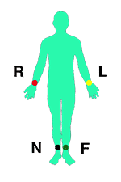
Los electrodos precordiales son seis y van colocados en la región precordial.

V1: en el cuarto espacio intercostal, en el borde derecho del esternón.
V2: en el cuarto espacio intercostal, en el borde izquierdo del esternón.
V3: a la mitad de distancia entre los electrodos V2 y V4.
V4: en el quinto espacio intercostal en la línea medio-clavicular (línea que baja perpendicularmente desde el punto medio de la clavícula).
V5: en la misma línea horizontal que el electrodo V4, pero en la línea axilar anterior (línea que baja perpendicularmente desde el punto medio entre el centro de la clavícula y su extremo lateral).
V6: en la misma línea horizontal que los electrodos V4 y V5, pero en la línea medioaxilar (línea que baja perpendicularmente desde el centro de la axila).
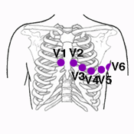

Electrodos para derivaciones posteriores y derechas.
En determinados pacientes y ante la sospecha de infarto posterior o de ventrículo derecho, es recomendable colocar los electrodos en posiciones distintas a las descritas, para poder obtener las derivaciones derechas y posteriores.

Derivaciones del Electrocardiograma.
En el electrocardiograma (EKG), las derivaciones cardiacas son el registro de la diferencia de potenciales eléctricos entre dos puntos, ya sea entre dos electrodos (derivación bipolar) o entre un punto virtual y un electrodo (derivaciones monopolares).
Es importante saber que las derivaciones cardiacas no se deben analizar por separado, si no en el conjunto de todo el electrocardiograma, pues cada derivación es un punto de vista distinto del mismo estímulo eléctrico (Wellens, 2007)

Derivaciones de las extremidades o del plano frontal
Se les denomina así, a las derivaciones del electrocardiograma que se obtienen de los electrodos colocados en las extremidades.
Estas derivaciones aportan datos electrocardiográficos del plano frontal (no de los potenciales que se dirigen hacia delante o hacia atrás).
Las derivaciones de las extremidades se dividen en: derivaciones bipolares, también llamadas clásicas o de Einthoven, y derivaciones monopolares aumentadas.
Son las derivaciones cardiacas clásicas del electrocardiograma, descritas por Einthoven. Registran la diferencia de potencial entre dos electrodos ubicados en extremidades diferentes (Wellens, 2007).

- D1 ó I: diferencia de potencial entre brazo derecho y brazo izquierdo. Su vector está en dirección a 0º.
- D2 ó II: diferencia de potencial entre brazo derecho y pierna izquierda. Su vector está en dirección a 60º.
- D3 ó III: diferencia de potencial entre brazo izquierdo y pierna izquierda. Su vector está en dirección a 120º.
Triángulo y ley de Einthoven:
Las tres derivaciones bipolares forman, en su conjunto, lo que se denomina el triángulo de Einthoven (el inventor del electrocardiograma). Estas derivaciones, guardan una proporción matemática, reflejada en la ley de Einthoven que nos dice: D2 = D1 + D3.
Esta ley es de gran utilidad cuando se interpreta un electrocardiograma. Permite determinar si los electrodos de las extremidades están bien colocados, pues si se varía la posición de algún electrodo, esta ley no se cumpliría, permitiéndonos saber que el EKG está mal realizado.

Derivaciones monopolares aumentadas
En el electrocardiograma, las derivaciones monopolares de las extremidades, registran la diferencia de potencial entre un punto teórico en el centro del triángulo de Einthoven, con valor de 0 y el electrodo de cada extremidad, permitiendo conocer el potencial absoluto en dicho electrodo.
A estas derivaciones en un inicio se les nombró VR, VL y VF. La V significa Vector, y R, L, F: derecha, izquierda y pie (en inglés). Posteriormente se añadió la a minúscula, que significa amplificada (las derivaciones monopolares actuales están amplificadas con respecto a las iniciales) (Wellens, 2007).
- aVR: potencial absoluto del brazo derecho. Su vector está en dirección a -150º.
- aVL: potencial absoluto del brazo izquierdo. Su vector está en dirección a -30º.
- aVF: potencial absoluto de la pierna izquierda. Su vector está en dirección a 90º.
Derivaciones precordiales o derivaciones del plano horizontal
Derivaciones y Electrodos Precordiales del EKG
Derivaciones precordiales y sus respectivos electrodos
Las derivaciones precordiales del electrocardiograma son seis. Se denominan con una V mayúscula y un número del 1 al 6.
Son derivaciones monopolares, registran el potencial absoluto del punto donde está colocado el electrodo del mismo nombre.
Son las mejores derivaciones del electrocardiograma para precisar las alteraciones del ventrículo izquierdo, sobre todo de las paredes anterior y posterior.
En el electrocardiograma normal, en las derivaciones precordiales, los complejos QRS son predominantemente negativos en las derivaciones V1 y V2 (tipo rS) y predominantemente positivos en V4 a V6 (tipo Rs).
Derivaciones precordiales
V1: esta derivación registra los potenciales de las aurículas, de parte del tabique y de la pared anterior del ventrículo derecho. El complejo QRS presenta una onda R pequeña (despolarización del septo interventricular) seguida de una onda S profunda (ver morfología del complejo QRS).
V2: el electrodo de esta derivación precordial, está encima de la pared ventricular derecha, por tanto, la onda R es ligeramente mayor que en V1, seguida de una onda S profunda (activación ventricular izquierda).
V3: derivación transicional entre potenciales izquierdos y derechos del EKG, por estar el electrodo sobre el septo interventricular. La onda R y la onda S suelen ser casi iguales (complejo QRS isobifásico).
V4: el electrodo de esta derivación está sobre el ápex del ventrículo izquierdo, donde es mayor el grosor. Presenta una onda R alta seguida de una onda S pequeña (activación de ventrículo derecho).
V5 y V6: estas derivaciones están situadas sobre el miocardio del ventrículo izquierdo, cuyo grosor es menor al de V4. Por ello la onda R es menor que en V4, aunque sigue siendo alta. La onda R está precedida de una onda q pequeña (despolarización del septo), (Wellens, 2007)

Ondas del Electrocardiograma.
Las ondas son las distintas curvaturas que toma el trazado del EKG hacia arriba o hacia abajo. Son producto de los potenciales de acción que se producen durante la estimulación cardiaca y se repiten de un latido a otro, salvo alteraciones
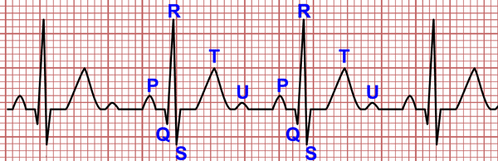

Las ondas electrocardiográficas han sido denominadas P, Q, R, S, T, U por ese orden y van unidas entre sí por una línea isoeléctrica (Vandenberk B, 2016).
Onda P
La onda P es la primera onda del ciclo cardiaco. Representa la despolarización de las aurículas. Está compuesta por la superposición de la actividad eléctrica de ambas aurículas.
Su parte inicial corresponde a la despolarización de la aurícula derecha y su parte final a la de la aurícula izquierda.
La duración normal de la onda P es menor de 0.10 s (2.5 mm de ancho) y una amplitud máxima de 0.25 mV (2.5 mm de alto). Cuando es generada por el nodo sinusal es positiva en todas las derivaciones, excepto en aVR donde es negativa y en V1 que debe ser isodifásica.
En los crecimientos auriculares la onda P puede aumentar en altura o en duración, y está ausente en la fibrilación auricular.
Onda Q
Dos cosas importantes sobre esta onda:
1. Si hay una mínima onda positiva en el QRS previa a una onda negativa, la onda negativa no es una onda Q, es una onda S, por muy pequeña que sea la onda positiva previa.
2. No toda onda Q significa infarto. En un electrocardiograma normal hay ondas Q en determinadas derivaciones, sin que tengan un significado patológico.

Características de la onda Q normal
Derivaciones periféricas:
La onda Q normal suele ser estrecha y poco profunda, menor de 0.04 s de ancho o de 2 mm de profundidad, en general no supera el 25% del complejo QRS.
Puede verse una onda Q relativamente profunda en III en corazones horizontalizados y un QS en aVL en corazones verticalizados.
Es normal una onda Q profunda en aVF.
Derivaciones precordiales:
No debe haber nunca onda Q en V1-V2.
Normalmente se observa una onda Q en V5-V6, suele ser menor de 0.04 s de ancho, de 2 mm de profundidad o no superar el 15% del QRS.

Complejo QRS
Está formado por un conjunto de ondas que representan la despolarización de los ventrículos. Su duración oscila entre 0.06 s y 0.10 s. Toma varias morfologías dependiendo de la derivación (H, 2012).
Onda Q: si la primera onda del complejo QRS es negativa, se denomina onda Q.
Onda R: es la primera onda positiva del complejo QRS, puede estar precedida de una onda negativa (onda Q) o no. Si en el complejo QRS hubiese otra onda positiva se le denomina R'.
Onda S: es la onda negativa que aparece después de la onda R.
Onda QS: cuando un complejo es completamente negativo, sin presencia de onda positiva, se le denomina complejo QS. Suele ser un signo de necrosis.
Ondas R' y S': cuando hay más de una onda R o más de una onda S, se les denomina R' y S'.

Onda T
Representa la repolarización de los ventrículos. Generalmente es de menor amplitud que el QRS que le precede.
En un electrocardiograma normal es positiva en todas las derivaciones excepto en aVR. Aunque puede ser negativa en III en obesos y en V1-V4 en niños, jóvenes y en mujeres.
La onda T normal es asimétrica, con la porción ascendente más lenta que la descendente. Su amplitud máxima es menor de 5 mm en las derivaciones periféricas y menor de 15 mm en las derivaciones precordiales (Haisagerre, 2007).
Existen múltiples patologías que provocan cambios en la onda T como la cardiopatía isquémica o la hiperpotasemia.

Onda U
Onda habitualmente positiva, de escasa amplitud, que aparece sobre todo en derivaciones precordiales inmediatamente detrás de la onda T. Se desconoce su origen, podría significar la repolarización de los músculos papilares.
En la hipopotasemia moderada o severa y en el tratamiento con digoxina es típico la presencia de ondas U prominentes.
Intervalos y Segmentos del Electrocardiograma.
Antes de empezar, aclaremos los conceptos de intervalo y de segmento electrocardiográfico. Parecen lo mismo, pero no lo son.
Segmento electrocardiográfico: la línea (normalmente isoeléctrica) que une una onda con otra sin incluir ninguna de ellas (Haisagerre, 2007).
Intervalo electrocardiográfico: la porción del EKG que incluye un segmento además de una o más ondas.

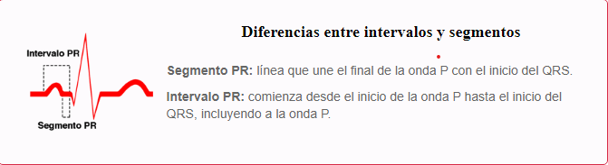
Intervalo R-R

Intervalo RR
El intervalo R-R es la distancia entre dos ondas R sucesivas. En el ritmo sinusal, este intervalo debe ser constante.
El intervalo R-R se mide desde el inicio de una onda R hasta el inicio de la onda R siguiente y su duración depende de la frecuencia cardiaca.
En electrocardiogramas con ritmo regular se puede calcular con solo conocer el valor de la frecuencia cardiaca 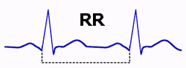
Intervalo PR

Intervalo PR
El intervalo PR representa la despolarización auricular y el retraso fisiológico que sufre el estímulo a su paso por el nodo auriculoventricular (AV) (Haisagerre, 2007).
Se mide desde el inicio de la onda P hasta el inicio de la onda Q o de la onda R. Su valor normal es entre 0.12 s y 0.20 s.
En casos como en los síndromes de preexcitación, el intervalo PR puede estar acortado y esto representa una conducción AV acelerada.
En el bloqueo auriculoventricular de primer grado, el intervalo PR está alargado, esto representa una conducción AV enlentecida.
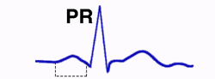
Intervalo QRS
Intervalo QRS
El intervalo QRS mide el tiempo total de despolarización ventricular. Se mide desde el comienzo de la onda Q o de la onda R hasta el final de la onda S (o R' si está es la última onda). Su valor normal está comprendido entre 0.06 s y 0.10 s.

El intervalo QRS incluye al conjunto de ondas que conforman el complejo QRS, se encuentra alargado en los bloqueos de rama y en los síndromes de preexcitación.
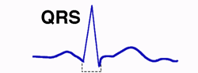

Intervalo QT
El intervalo QT representa la sístole eléctrica ventricular, o sea, el conjunto de la despolarización y la repolarización de los ventrículos.
Su medida varía con la frecuencia cardiaca, por lo que es recomendable ajustar su valor a la frecuencia cardiaca.
Hay varias fórmulas para realizar esta corrección. La más usada es la fórmula de Bazett (dividir el intervalo QT entre la raíz cuadrada del intervalo R-R), pero a frecuencias cardiacas altas o bajas son más recomendables las correcciones de Fredericia o de Framingham.
Puedes usar nuestra calculadora de QT corregido en nuestra sección de calculadoras del EKG.
El intervalo QT corregido es normal entre 340 ms y 440 ms en adultos jóvenes (460 ms en mujeres adultas).
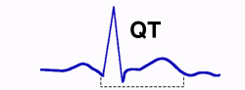
Segmento ST

Segmento ST
El segmento ST representa el inicio de la repolarización ventricular y se corresponde con la fase de repolarización lenta en « plateau » de los miocitos ventriculares.

Normalmente es isoeléctrico y se mide desde el final del complejo QRS hasta el inicio de la onda T (Vandenberk B, 2016).
Las alteraciones del segmento ST revisten gran importancia en el diagnóstico de los síndromes coronarios agudos.
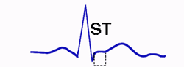

Cómo Leer e Informar un Electrocardiograma.

No tenemos que insistir en la importancia de leer correctamente un electrocardiograma. Por ello, intentamos darte las herramientas que te aseguren y faciliten la correcta interpretación de un EKG.
Nos centraremos en los pasos a seguir para el análisis acertado del electrocardiograma.
Debemos recordarte que el EKG ha de ser valorado como un todo, donde cada una de las derivaciones del electrocardiograma deben ser analizadas en su conjunto.
Los resultados obtenidos deberán ser analizados con la clínica del paciente, sus antecedentes y con los resultados de otras pruebas diagnósticas.

Cómo leer un electrocardiograma
Lo primero: estar seguro que el electrocardiograma esté bien realizado.
Determina si los valores de la velocidad del papel y de la amplitud son normales. En un EKG estándar, la velocidad es de 25 mm/s y la amplitud de 1 mV por 10 mm (ver papel del electrocardiograma).
Revisa que estén registradas correcatamente las 12 derivaciones y que el EKG no tenga demasiados artefactos que dificulten la lectura.
En caso de que sea difícil la lectura o que el electrocardiograma estuviese mal realizado, se debe repetir si fuese posible.
Asumiendo que el electrocardiograma está bien realizado, comenzamos su lectura. Recomendamos seguir siempre una misma secuencia para no pasar nada por alto.
- Secuencia para leer un EKG
- Cálculo de la frecuencia cardiaca
- Análisis del ritmo cardiaco
- Valoración del intervalo PR
- Valoración del intervalo QT
- Eje eléctrico
- Alteraciones del segmento ST
- Otras alteraciones electrocardiográficas

Frecuencia cardiaca:
Lo primero que hay que determinar en un electrocardiograma es la frecuencia cardiaca. Al menos saber si estamos ante una taquicardia, una bradicardia o una frecuencia cardiaca normal. Esto nos permitirá pasar al siguiente paso.

Ritmo cardiaco:
El paso siguiente es determinar si los complejos QRS son rítmicos. ¿Cómo saberlo?, simple, observa si los intervalos RR (distancia entre dos QRS) son similares. En caso de duda, asegúrate usando un compás o una regla.
Después hay que valorar si el electrocardiograma está en ritmo sinusal. Para ello debemos determinar si cada ciclo cardiaco tiene una onda P producida por el nodo sinusal (ver ritmo sinusal) seguida siempre de un complejo QRS.
Si estas condiciones se cumplen, podemos decir que el electrocardiograma es rítmico y está en ritmo sinusal.
Intervalo PR:
Se debe medir el intervalo PR (normal entre 0.12 s y 0.20 s) desde el inicio de la onda P hasta el inicio del QRS.
Una prolongación del intervalo PR permite diagnosticar un bloqueo AV de primer grado. Un intervalo PR corto permite diagnosticar un síndrome de Wolff-Parkinson-White (ver intervalo PR).

Intervalo QT:
Se debe medir el intervalo QT desde el inicio del complejo QRS hasta el final de la onda T.
Ei intervalo QT varía en dependencia de la frecuencia cardiaca, por lo que se debe corregir su valor según la frecuencia cardiaca. El intervalo QT corregido o QTc es normal entre 350 ms y 440 ms (ver intervalo QT).

Eje eléctrico cardiaco:
Es uno de los pasos del análisis del electrocardiograma que más trabajo suele costar. Un método seguro y rápido para saber si es normal, es determinar si el complejo QRS de las derivaciones I y aVF es positivo.

Alteraciones del segmento ST:
Ahora toca mirar el segmento ST. Esa línea tan temida que nos avisa de la presencia de cardiopatía isquémica.
El segmento ST es la línea entre el final del complejo QRS y el inicio de la onda T. Debe ser isoeléctrico y para estar seguro si está descendido o elevado se deberá comparar con el segmento PR o en caso de duda, con el segmento TP (entre la onda T del latido previo y la onda P del latido analizado) (Vandenberk B, 2016).

Valorar todas las ondas e intervalos:
Para finalizar el análisis se ha de valorar cada una de las ondas e intervalos del electrocardiograma que no hayamos valorado previamente.
Por ejemplo, valorar la presencia de un bloqueo de rama, alteraciones de la onda P, de ondas Q patológicas o alteraciones de la onda T (Vandenberk B, 2016).

Cómo informar un electrocardiograma.
Siguiendo estos pasos serás capaz de leer un electrocardiograma. Pero falta organizar todos los datos obtenidos para informar el electrocardiograma. Por ejemplo:
Electrocardiograma rítmico, en ritmo sinusal, con frecuencia cardiaca de 80 lpm. Intervalos PR y QT normales, con eje normal a 45º, sin alteraciones del segmento ST o de las demás ondas e intervalos.
Este es un informe completo. Pero si quieres informar un electrocardiograma con más detalles, podrías extenderte en cada una de las ondas, segmentos e intervalos. Por ejemplo:
Electrocardiograma rítmico, en ritmo sinusal, con frecuencia cardiaca de 80 lpm, onda P positiva en todas las derivaciones menos en aVR, seguidas de QRS estrecho con eje cardiaco normal a 45º. Intervalo PR normal, de 0.15 s. QT corregido normal de 400 ms, segmento ST isoeléctrico, sin alteraciones significativas, onda T positiva en todas las derivaciones excepto en aVR. No hay presencia de ondas Q patológicas.

Cálculo de la Frecuencia Cardiaca.
Calcular la frecuencia cardiaca de un electrocardiograma (EKG) reviste gran importancia diagnóstica, debido a que al determinar una taquicardia o bradicardia nos puede hacer sospechar determinadas patologías y la severidad de las mismas (Vandenberk B, 2016).
La forma más fácil de calcular la frecuencia cardiaca de un EKG es: mirar el valor del análisis automático de la mayoría de los electrocardiogramas.
¿Es broma?, no, muchas veces ese valor de frecuencia cardiaca es real, y nos acelera el proceso diagnóstico.
De todas maneras, todo profesional debe conocer los diferentes métodos para calcular la frecuencia cardiaca, pues no siempre el análisis automático es real o hay equipos de electrocardiogramas que no aportan el valor de la frecuencia cardiaca.
300, el número mágico de la frecuencia cardiaca
En un electrocardiograma normal por cada segundo hay cinco cuadros grandes, por tanto en un minuto hay 300 cuadros grandes (ver características del papel de EKG).
Sabiendo esto, podemos calcular la frecuencia cardiaca midiendo el intervalo R-R, siempre que el ritmo sea regular.

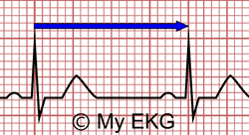
Frecuencia cardiaca: 4 cuadros grandes = 75 lpm

Localizamos en el EKG una onda R que coincida con una línea gruesa, contamos el número de cuadros grandes que hay hasta la siguiente onda R y dividimos 300 entre el número de cuadros grandes (Vandenberk B, 2016).
Ejemplo: Si entre dos ondas R hay un cuadro, 300 lpm; dos cuadros, 150 lpm; tres, 100 lpm; cuatro… ¿cómo lo has sabido?, 75 lpm.
¿Y si no coincide la segunda R?
Sabemos que en un electrocardiograma, normalmente, la segunda onda R no coincide exactamente con otra línea gruesa. La solución es un poco más engorrosa, pero simple:

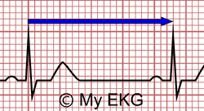
Frecuencia cardiaca: 4 cuadros grandes + 3 cuadros chicos = 65 lpm
Dividimos nuevamente 300, pero esta vez le sumamos al número de los cuadros grandes 0.2 por cada cuadro chico.
Ejemplo: La distancia entre dos ondas R es de 4 cuadros y 3 cuadritos, pues dividimos 300 entre 4.6, el resultado es de 65 lpm.

Frecuencia cardiaca en el ritmo irregular
Las opciones anteriores solo son válidas si el ritmo es regular. Entonces...
¿Cómo calcular la frecuencia cardiaca si el ritmo es irregular? En algunas arritmias como la fibrilación auricular, por ejemplo.
Puede que sea aún más fácil. ¿Recuerdas cuando contabas con los dedos?, es algo parecido
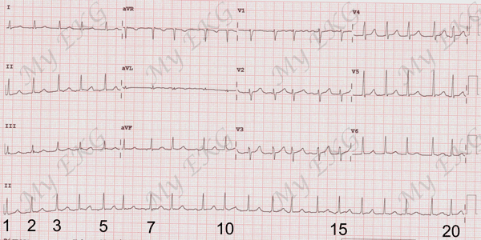
Frecuencia cardiaca: 20 complejos QRS en todo el EKG. FC = 120 lpm

Habitualmente los electrocardiogramas registran 10 segundos, por lo que sólo hay que contar todos los QRS y multiplicarlos por 6.
Si el EKG no midiera 10 segundos, o no sabes cuánto mide, cuentas 30 cuadros grandes, que son 6 segundos, multiplicas el número de QRS por 10 y ya tienes la frecuencia cardiaca aproximada (Haisagerre, 2007).
Ejemplo: Cuentas los QRS en 30 cuadros grandes (6 segundos) y los multiplicas por 10 para calcular la frecuencia cardiaca. 11 complejos * 10 = 110 lpm aproximadamente.

Ritmo Cardiaco
Podemos definir el ritmo cardiaco como la sucesión de los latidos del corazón. En el caso del electrocardiograma hablaríamos de la sucesión de los complejos QRS en el tiempo que dura el registro.
El ritmo cardiaco habitualmente es regular y con frecuencia cardiaca dentro de la normalidad (entre 60 lpm y 100 lpm), aunque determinadas enfermedades (ver arritmias) pueden provocar que el ritmo cardiaco sea irregular, demasiado rápido o demasiado lento (Haisagerre, 2007).

Ritmo cardiaco regular
El primer paso del análisis del ritmo cardiaco es determinar si es regular o irregular. Para ello debemos medir la distancia entre dos ondas R consecutivas (intervalo R-R). Si el ritmo es regular esta distancia es similar de un latido a otro.
Normalmente podemos estimar si el ritmo cardiaco es regular con solo mirarlo, pero en caso de duda, puedes usar un compás o una regla.
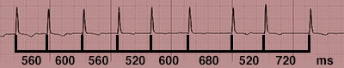
Ritmo cardiaco irregular: observa los diferentes intervalos R-R.
Ritmo sinusal normal
El ritmo sinusal es el ritmo normal del corazón. Es producido el nodo sinusal, que estimula a ambas aurículas, pasando por el nodo AV y conduciendo a los ventrículos por el haz de His

Conducción cardiaca y representación en el EKG
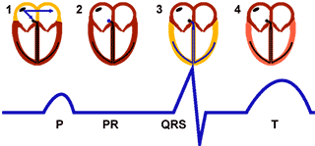
- 1- Estimulación del nodo sinusal y despolarización auricular (onda P)
- 2- Retraso del estímulo a su paso por el nodo AV (segmento PR)
- 3- Despolarización ventricular (QRS)
- 4- Repolarización ventricular (onda T)

Para determinar si un electrocardiograma está en ritmo sinusal normal debe tener las siguientes características:
Onda P positiva en derivaciones inferiores (II, III y aVF) y precordiales de V2 a V6, negativa en aVR e isobifásica en V1.
Cada onda P debe estar seguida por un complejo QRS.
El intervalo R-R debe ser constante.
El intervalo PR debe ser igual o mayor de 0.12 segundos.
La frecuencia cardiaca debe estar entre 60 y 100 latidos por minuto.
Resumiendo: si presenta una onda P sinusal, seguida siempre de un QRS, con intervalo PR y frecuencia cardiaca normal, podremos informar que el electrocardiograma está en ritmo sinusal

Taquicardia y bradicardia sinusal
Cuando la frecuencia cardiaca supera los 100 lpm, la denominamos taquicardia y cuando es menor de 60 lpm, a denominamos bradicardia.
Taquicardia sinusal:
El electrocardiograma cumple todas las características descritas para el ritmo sinusal pero la frecuencia es mayor de 100 lpm.
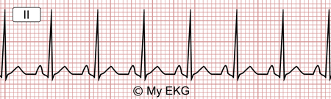
Taquicardia sinusal a 136 lpm
La taquicardia sinusal normalmente no traduce una afección cardiológica, aparece en personas sanas con la actividad física. También aparece secundaria a enfermedades que requieren un mayor consumo de oxígeno del organismo, como infecciones, shock o infarto de miocardio.
Bradicardia sinusal:
El electrocardiograma cumple todas las características del ritmo sinusal, pero la frecuencia cardiaca es menor de 60 lpm.
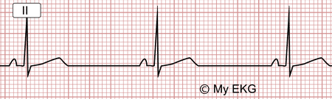
Bradicardia sinusal a 48 lpm
La bradicardia sinusal no significa siempre patología cardiaca. Es frecuente en los deportistas y en pacientes con tratamiento con fármacos que enlentecen la frecuencia cardiaca (beta-bloqueantes, antiarrítmicos).
Cuando la bradicardia sinusal presenta frecuencias muy bajas (menores de 40 lpm) o es sintomática (mareos, síncopes o episodios presincopales), sin tratamiento que la justifique, se deberá descartar enfermedad del nodo sinusal u otras bradiarritmias.

Bradiarritmias
Bradiarritmias del nodo sinusal: arritmia sinusal, pausa sinusal, bloqueo sinoauricular, síndrome bradicardia-taquicardia.
Bloqueos auriculoventriculares: bloqueo AV de 1er grado; bloqueo AV de 2º grado, mobitz I (fenómeno de Wenckebach); bloqueo AV de 2º grado, mobitz II; bloqueo AV de 3er grado.
Taquiarritmias
Flutter auricular.
Fibrilación auricular.
Taquicardias supraventriculares: taquicardia sinusal inapropiada, taquicardia auricular, taquicardia de la unión AV o intranodal.
Síndromes de preexitación: síndrome de Wolff-Parkinson-White, síndrome de Lown–Ganong–Levine.
Arritmias ventriculares: extrasístoles ventriculares, taquicardia ventricular, fibrilación ventricular.

Intervalo PR
El intervalo PR se mide desde el inicio de la onda P hasta el inicio del complejo QRS, abarcando a la onda P y al segmento PR.
Debe ser medido en la derivación con la onda P más alta y más ancha, y con el complejo QRS más prolongado (Surawicz, 2008.).
El intervalo PR incluye la despolarización de ambas aurículas y la propagación del estímulo a través del nodo AV y del sistema de conducción hasta que el miocardio ventricular comienza a despolarizarse (Surawicz, 2008.).
No incluye el periodo de conducción del nodo sinusal a la aurícula derecha.
El intervalo PR también contiene a la repolarización auricular (onda T auricular) que es opuesta al eje de la onda P. Pero como la repolarización auricular normalmente tiene una baja amplitud, el segmento PR suele ser isoeléctrico en la mayoría de los casos.
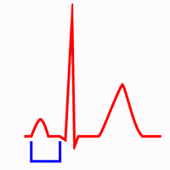

Intervalo PR normal y anormal
Intervalo PR normal:
En los adultos el intervalo PR normal mide entre 0.12 y 0.20 segundos (3 a 5 cuadros pequeños).
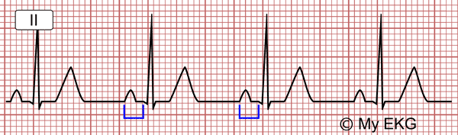
Intervalo PR normal (0.14 s).
Generalmente es más corto en niños (ver EKG pediátrico) y más prolongado en personas mayores.

Intervalo PR prolongado:
A la prolongación del intervalo PR mayor de 0.20 s (5 cuadros pequeños) se le denomina bloqueo AV de primer grado.
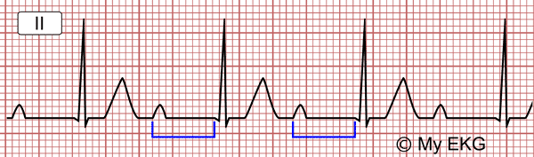
Bloqueo AV de primer grado con intervalo PR prolongado (0.36 s).

Esto indica un retraso en la conducción desde el nodo sinusal hasta los ventrículos. El nodo auriculoventricular es la estructura involucrada con más frecuencia en los adultos.
En el bloqueo AV de segundo grado tipo I hay un alargamiento progresivo del intervalo PR hasta que una onda P no es conducida (fenómeno de Wenckebach).
Intervalo PR corto:
Un intervalo PR corto (menor de 0.12 s) puede estar causado por un síndrome de pre-excitación (Wolff-Parkinson-White), un marcapasos auricular ectópico o un ritmo de la unión AV.
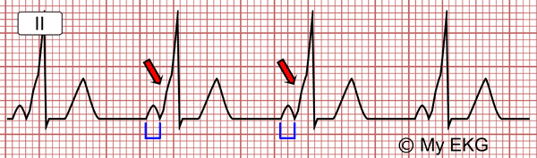
Wolff-Parkinson-White con intervalo PR corto (0.08 s) y onda delta (flechas rojas).
Los hallazgos más importantes en el síndrome de Wolff-Parkinson-White son: Un intervalo PR corto, la presencia de onda delta y complejos QRS anchos.
En el marcapasos auricular ectópico o en el ritmo de la unión AV se pueden observar intervalos PR cortos con ondas P anormales y con compElementos del intervalo PR

Onda P
La onda P representa la despolarización auricular, es el resultado del solapamiento de la actividad eléctrica de ambas aurículas.
La duración de la onda P es menor de 0.10 s y su voltaje máximo es de 0.25 mV. La onda P normal es positiva en todas las derivaciones, excepto aVR donde es negativa, y V1, donde es isobifásica.

Segmento PR
El segmento PR es el segmento isoeléctrico entre el final de la onda P y el inicio del complejo QRS. Está contenido en el intervalo PR (lee las diferencias entre segmentos e intervalos).
Causas de depresión del segmento PR:
- Taquicardia inducida por ejercicio.
- Presencia de ondas P altas.
- Pericarditis.
- Isquemia auricular.

Intervalo QT
El intervalo QT se mide desde el inicio del complejo QRS hasta el final de la onda T. Representa la duración de la sístole eléctrica ventricular (el conjunto de la despolarización y repolarización ventricular).
El intervalo QT incluye el intervalo QRS, el segmento ST y la onda T.
La onda U debe ser excluida al medir el intervalo QT. La inclusión de la onda U puede “aumentar” el QTc en 80-200 ms y precipitar innecesariamente un diagnóstico de síndrome de QT largo.
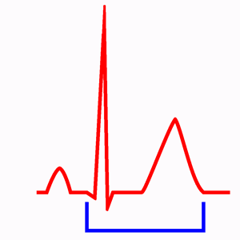

QT corregido
El intervalo QT varía dependiendo de la frecuencia cardiaca, disminuye a frecuencias cardiacas rápidas y aumenta a frecuencias lentas. Por ello, para determinar si es normal o no, debemos realizar una adecuada corrección por la frecuencia (QT corregido o QTc).
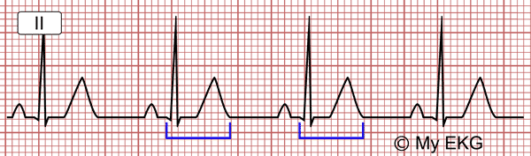
Intervalo QT normal: Intervalo QT 380 ms, intervalo QT corregido 425 ms con FC de 75 lpm.
De las muchas fórmulas propuestas para describir esta relación, la más extensamente usada para corregir por la frecuencia cardiaca es la de Bazett (Johnson JN, 2009). Pero con esta fórmula hay una sobrecorrección a frecuencias cardiacas altas y una infracorrección a frecuencias cardiacas bajas (H, 2012).
Fórmulas usadas para estimar el QTc
1. Fórmula de Bazett 4: QTc = QT / √RR.
2. Fórmula de Fridericia 5: QTc = QT / RR1/3
3. Fórmula de Framingham 6: QTc = QT + 0.154 (1−RR)
Las correcciones de Fredericia y de Framingham pueden tener una corrección más uniforme sobre un mayor rango de frecuencia cardiaca. Cuando la frecuencia cardiaca es particularmente rápida o lenta las correcciones de Fredericia o de Framingham son más precisas y deberían usarse (Haisagerre, 2007).

Prolongación del intervalo QT
El intervalo QT es patológico si es mayor de 440 ms en hombres y 460 ms en mujeres.
El intervalo QT largo se asocia a un mayor riesgo de arritmias cardiacas dado que puede causar postpotenciales precoces provocando torsades de pointes que puede llevar a una fibrilación ventricular y a la muerte súbita (Haisagerre, 2007).

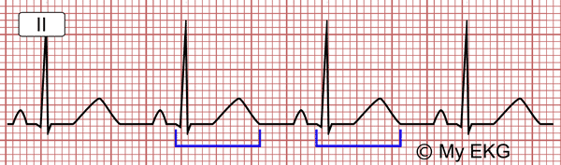
Intervalo QT largo: intervalo QT 480 ms, intervalo QT corregido 537 ms con FC de 75 lpm
La prolongación del intervalo QT puede ser causada por diferentes alteraciones genéticas o por el síndrome de QT largo adquirido. El QT largo adquirido es más prevalente que la forma congénita (Vandenberk B, 2016).

Causas de QT largo
- Síndrome de QT largo congénito (SQTL):
- Síndrome de Romano-Ward.
- Síndrome de Jervell, Lange-Nielsen.
- QT largo adquirido:
- Fármacos (antiarrítmicos, antibióticos, antidepresivos, hidroxicloroquina).
- Hipertrofia ventricular izquierda.
- Isquemia miocárdica.
- Alteraciones electrolíticas: hipopotasemia, hipocalcemia, hipomagnesemia.
- Cetoacidosis diabética.
- Anorexia nerviosa o bulimia.
- Enfermedad tiroidea.
Los fármacos son una de las causas más frecuentes de prolongación adquirida del intervalo QT (Vandenberk B, 2016).
Se han descrito más de 50 fármacos que provocan prolongación del intervalo QT. Algunos de ellos son medicinas comunes, entre ellas: antihistamínicos y descongestionantes, diuréticos, antibióticos, antiparasitarios como la hidroxicloroquina, antiarrítmicos, antidepresivos y antipsicóticos, medicamentos para el colesterol y para la diabetes.

Intervalo QT corto
Un intervalo QTc menor de 350 ms es generalmente aceptado como patológico.
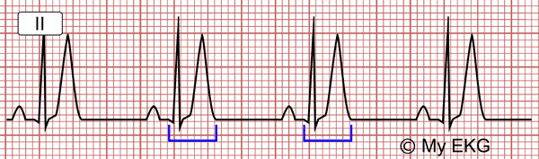
Intervalo QT corto: intervalo QT 280 ms, intervalo QT corregido 313 ms con FC de 75 lpm.

Causas de QT corto
Síndrome de QT corto congénito (SQTC).
Hipercalcemia.
Hiperpotasemia.
Efecto de la digoxina.
Síndrome de fatiga crónica, atropina, catecolaminas, hipertermia.
Síndrome de QT corto congénito (SQTC)
Gussak et al. (2000) fueron los primeros en describir el intervalo QT corto como un nuevo síndrome clínico 8.
El síndrome de QT corto (SQTC) es una canalopatía cardiaca hereditaria caracterizada por un intervalo QT anormalmente corto y un riesgo aumentado de arritmias auriculares y ventriculares.
Su diagnóstico se basa en la evaluación de los síntomas (síncope o parada cardiaca), la historia familiar y los hallazgos electrocardiográficos. El desfibrilador automático implantable (DAI) es la terapia de primera línea en pacientes con esta enfermedad.

Hipercalcemia
El intervalo QTc es inversamente proporcional a los niveles de calcio sérico hasta valores de 16 mg/dl. En la hipercalcemia, el segmento ST es corto y la duración del QTc está disminuida.
Hiperpotasemia
En pacientes con hiperpotasemia ligera o moderada el intervalo QT puede estar acortado con un incremento progresivo de la amplitud de la onda T.
Digoxina
El tratamiento con digoxina frecuentemente causa cambios en el segmento ST y en la onda T. También puede provocar un intervalo QT corto y prolongación del intervalo PR.
Otras causas
Un intervalo QT más corto de lo habitual también puede observarse en pacientes con síndrome de fatiga crónica o en respuesta a la atropina, catecolaminas y a la hipertermia 10.

Cómo Calcular el Eje Cardiaco
Calcular el eje cardiaco es uno de los pasos más difíciles del análisis del electrocardiograma, por eso esperamos que al terminar de leer este artículo hayamos convertido el cálculo del eje en algo mucho más sencillo.
Por concepto, el eje cardiaco, o llamándolo por su nombre, el eje eléctrico del complejo QRS, no es más que la dirección del vector total de la despolarización de los ventrículos.
Leído así parece otro idioma. Traduciéndolo a algo más comprensible podemos decir que el eje cardiaco es la dirección principal del estímulo eléctrico a su paso por los ventrículos (esperamos que sea más simple).
Para facilitarte el trabajo, tenemos una calculadora del eje cardiaco que con solo introducir la altura del QRS de dos derivaciones tienes el valor exacto del eje.
Eje cardiaco normal y desviaciones
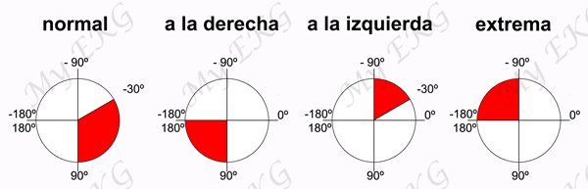

Entre -30º y 90º el eje es normal.
Entre 90º y 180º el eje está desviado a la derecha.
Entre -30º y -90º el eje está desviado a la izquierda.
Entre -90º y -180º el eje tiene desviación extrema.
Dirección de las derivaciones cardiacas
Dirección de las derivaciones cardiacas desde el corazón
Antes de calcular el eje cardiaco debemos entender que cada derivación cardiaca es un punto de vista distinto del mismo estímulo eléctrico.
En el cálculo del eje cardiaco solamente usaremos las derivaciones periféricas.
Tomando el símil del autobús, las derivaciones periféricas son 6 ventanas que miran al corazón en el plano frontal; o sea, desde arriba, abajo, izquierda y derecha, nunca de frente o detrás.
Cada una de las derivaciones “observa” al estímulo eléctrico de una forma distinta. Si el estímulo se aleja generará una onda negativa, si el estímulo se acerca generará una onda positiva y si el estímulo va perpendicular a generará una onda isobifásica (ver morfología del QRS).
Después de esta introducción teórica, podemos pasar al cálculo del eje cardiaco.
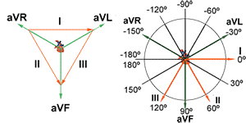
Cálculo rápido del eje cardiaco
Es muy simple. Miramos si el QRS de las derivaciones I y aVF es positivo o negativo.
Con esos datos podemos determinar si el eje cardiaco es normal o está desviado:
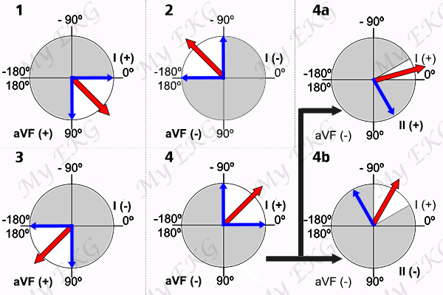

- 1. Si el QRS en I y aVF es positivo, el eje es normal.
- 2. Si en ambas es negativo, el eje tiene una desviación extrema.
- 3. Si en I es negativo y en aVF es positivo, el eje está desviado a la derecha.
- 4. Si es positivo en I y negativo en aVF, es necesario valorar la derivación II
  - 4a. Si es positivo en II, el eje es normal.
  - 4b. Si es negativo en II, el eje está desviado a la izquierda.

Cálculo más preciso del eje cardiaco

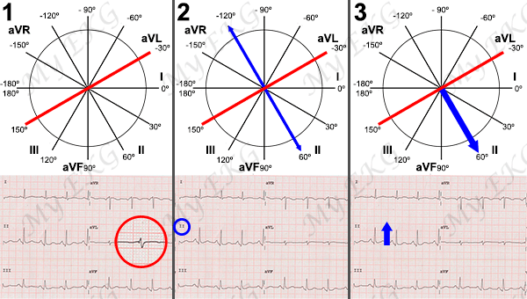

Este método nos permite saber con más exactitud su ubicación.
Buscamos la derivación cardiaca donde el QRS sea isobifásico, una vez localizada, buscamos la derivación perpendicular a esta.
Si el QRS es predominantemente positivo, el eje estará en su dirección; si el QRS es predominantemente negativo, el eje estará en la dirección opuesta.
Ejemplo: en la imagen previa aVL es isobifásica, por lo que miramos la derivación perpendicular a ella, que es II. Como el QRS en II es predominantemente positivo, entonces el eje está en su dirección, o sea, a 60º. Cálculo exacto del eje cardiaco

Cálculo exacto del Eje Cardiaco
Si quieres saber exactamente a cuantos grados está el eje cardiaco (por ejemplo: el eje está localizado exactamente a 63º, sin redondeos), deberás medir la altura de los complejos QRS en las derivaciones I y III, trasladar los milímetros al sistema hexaxial de Bailey y calcular manualmente el ángulo del eje cardiaco.
Pero para que no te sea imposible decir que el eje está a 38º o a 21º, tenemos una calculadora del eje que, con solo introducir la amplitud del QRS en las derivaciones I y III, te da el valor exacto del eje cardiaco.
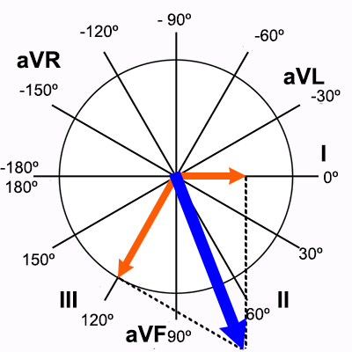

Valoración del Segmento ST

Segmento ST normal
El segmento ST, en condiciones normales, es plano o isoeléctrico, aunque puede presentar pequeña variaciones menores de 0.5 mm.
Para valorar su desplazamiento se utiliza como referencia el segmento entre la onda T del latido previo y la onda P del latido analizado (segmento TP previo), en caso de que este no sea isoeléctrico se utiliza el segmento PR .

Elevación o descenso del ST dentro de la normalidad
En determinados casos se pueden observar variaciones del segmento ST sin que esto signifique alteración cardiológica.
Elevación del segmento ST dentro de la normalidad:
Un ligero ascenso del ST (1 a 1.5 mm), ligeramente convexo, con morfología normal, en precordiales derechas, se puede ver en personas sanas.
En la vagotonía y la repolarización precoz se puede presentar un ascenso del ST de 1 a 3 mm, convexo, sobretodo en derivaciones precordiales.
Descenso del ST dentro de la normalidad:
Se suele ver durante el esfuerzo físico y suelen presentar un ascenso rápido cruzando la línea isoeléctrica rápidamente (pendiente ascendente).

Alteraciones del ST en la cardiopatía isquémica
La cardiopatía isquémica es la causa más frecuente de elevación o de descenso del segmento ST.
Cuando una región del corazón sufre isquemia persistente, se genera una imagen de lesión en el EKG, observándose variación del segmento ST, ya sea un ascenso o un descenso del mismo, dependiendo del grado de oclusión de la arteria coronaria .

Elevación del segmento ST en la cardiopatía isquémica
La elevación aguda del segmento ST en el electrocardiograma, es uno de los signos más tempranos del infarto agudo del miocardio y generalmente está relacionado con la oclusión aguda y completa de una arteria coronaria.
Para realizar el diagnóstico de infarto de miocardio con elevación del ST (IAMCEST) este ascenso debe ser persistente y al menos en dos derivaciones contiguas.
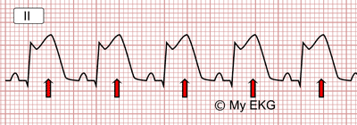
Electrocardiograma con elevación del segmento ST.
Depresión del segmento ST en la cardiopatía isquémica
El descenso del segmento ST de forma aguda, es un signo de daño miocárdico, al igual que la elevación.
Generalmente se correlaciona con una oclusión incompleta de una arteria coronaria (ver SCASEST). Al igual que en la elevación, el descenso del segmento ST debe estar presente en al menos dos derivaciones contiguas.
Puede ser transitorio (en los cuadros de angina) o persistente, y es un signo de alteración durante la prueba de esfuerzo. También aparece como imagen recíproca o especular en las derivaciones no afectadas por un infarto con elevación del ST.

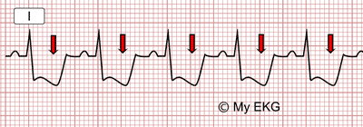
Electrocardiograma con descenso del segmento ST.

Imágenes especulares o recíprocas
Durante un infarto de miocardio con elevación del ST (IAMCEST), aparecen derivaciones con ascenso del segmento ST y derivaciones con descenso del ST en el mismo EKG. A esto se le denomina imágenes especulares o recíprocas.
Las derivaciones que presentan descenso del ST son derivaciones no afectadas por la oclusión coronaria, solamente reproducen la elevación del segmento ST como si estuviesen frente a un espejo, de ahí el nombre de imágenes especulares.
Importante remarcar que en un electrocardiograma que presente derivaciones con ascenso y descenso del ST, las derivaciones con elevación del ST son las que reflejan el daño miocárdico, por tanto son las que marcan la localización y extensión del infarto.

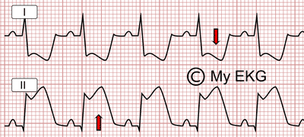
Ascenso del ST en derivaciones inferiores (II) con descenso del Segmento ST especular en derivaciones laterales (I)
Otras causas de elevación del segmento ST
Repolarización precoz: elevación del ST cóncavo con presencia de onda J o empastamiento final del QRS (ver repolarización precoz).
Pericarditis aguda: en su fase precoz, puede tener un ascenso del ST cóncavo, en casi todas las derivaciones (excepto aVR), con descenso del segmento PR generalizado .
Hiperpotasemia: normalmente es ligero y se acompaña de onda T alta y picuda que es lo más frecuente .
Aneurisma ventricular: Se observa como una elevación del segmento ST que persiste semanas después de un Infarto.
Secundaria a cambios en la repolarización:
Bloqueos de rama.
Marcapasos eléctrico.
Síndrome de Wolff-Parkinson-White.
Hipotermia.
Síndrome de Brugada: elevación del ST en derivaciones derechas (V1-V3) mayor de 2 mm (excepto en el patrón tipo 3) con un morfología característica.

Otras causas de descenso del segmento ST
Impregnación digitálica: descenso del ST de forma cóncava, llamado "cubeta digitálica" o "en bigote de Salvador Dalí" (ver digoxina en el EKG).
Hipopotasemia: en la hipopotasemia moderada o severa se produce un descenso del segmento ST acompañado de onda T plana o negativa y aumento de amplitud de la onda U.
Hipertrofia ventricular izquierda: es frecuente encontrar descenso del ST asimétrico, con un descenso inicial suave y ondas T negativas en las derivaciones laterales (ver hipertrofia ventricular izquierda).
Prolapso mitral: el EKG suele ser normal, pero puede observarse descenso del ST y ondas T negativas en derivaciones inferiores.
Durante o tras una taquicardia paroxística: se puede observar descenso del ST y ondas T negativas que corrigen en la mayoría de los casos al cesar la taquicardia.
Secundaria a cambios en la repolarización:
Bloqueos de rama.
Marcapasos eléctrico.
Wolff-Parkinson-White.
Esfuerzo físico: durante la ergometría se puede observar descenso del segmento ST con pendiente ascendente, siendo esto un hallazgo normal. También se puede observar falsos positivos (descenso del ST con pendiente horizontal o descendente) sobre todo en mujeres y ancianos sin enfermedad coronaria al realizar una angiografía.

Alteraciones de Ondas e Intervalos del Electrocardiograma.
Tras haber ido paso por paso, determinando el ritmo, calculando la frecuencia, valorando si el intervalo PR y el intervalo QT son normales o no, y descartando alteraciones en el segmento ST, sólo nos queda describir cualquier tipo de alteraciones no incluidas dentro de lo antes descrito.
Por ejemplo, una onda P picuda, un bloqueo de rama, presencia de onda Q o alteraciones de la onda T.
Para evitar pasar por alto algún detalle, te recomendamos seguir una metodología sencilla:
Ir analizando onda por onda, para determinar cualquier alteración. ¿Parece engorroso? para nada, con un poco de experiencia podrás determinar de un vistazo si un electrocardiograma es normal o no.

Onda P
Crecimiento auricular derecho:
Se caracteriza por una onda P alta (mayor de 2.5 mm), picuda y de duración normal (menor de 2.5 mm), esta onda se suele llamar onda P pulmonale. En V1, donde la onda P normalmente es isobifásica, es típico observar un predominio de la parte inicial positiva.

Crecimiento auricular izquierdo
Se caracteriza por una onda P ancha (mayor de 2.5 mm), es frecuente que presente una muesca en la parte superior de la onda, lo que le da a la P una morfología de letra "m", esta onda se le suele llamar onda P mitrale. En la derivación V1 hay un predominio de la parte final negativa de la onda P.

Crecimiento de ambas aurículas
Se caracteriza por una onda P ancha (mayor de 2.5 mm) y aumentada de altura, sobre todo su parte inicial.

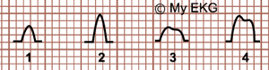
Onda P en el crecimiento auricular
1- Aurículas normales. 2- Crecimiento de aurícula derecha.
3- Crecimiento de aurícula izquierda. 4- Crecimiento de ambas aurículas.

Bloqueo interauricular
El bloqueo interauricular se clasifica en parcial y avanzado. En ambos bloqueos hay un aumento de la duración de la onda P ≥120 ms (onda P ancha).
En el bloqueo interauricular parcial la onda P suele presentar muescas en las derivaciones I, II, III y aVF; mientras que en el bloqueo interauricular avanzado la onda P es bifásica (positiva-negativa) en las derivaciones inferiores (II, III, aVF).
Ambos tipos de bloqueos interauriculares suelen asociarse a crecimiento auricular izquierdo.

Onda P ectópica
Cuando el estímulo incial se produce en algún foco auricular distinto del nodo sinusal, se denomina ectopia auricular. Si estos estímulos son aislados e intercalados en el ritmo sinusal, se les denominan extrasístoles auriculares, de mantenerse y sustituir al ritmo sinusal, se produce un ritmo auricular ectópico.
Las ondas P ectópicas presentan una morfología diferente a las ondas P sinusales, se reconocen por ser negativas en derivaciones donde la onda P sinusal suele ser positiva (inferiores, laterales o V2-V6).
Si el foco auricular está cercano al nodo AV el intervalo PR puede ser menor que en el ritmo sinusal.
En niños se pueden observar extrasístoles auriculares frecuentes e incluso alternancia de ondas P sinusales con ondas P ectópicas (marcapasos auricular migratorio), sin que sea considerado patológico

Flutter auricular
En el flutter auricular las ondas P desaparecen, pues la actividad auricular normal no existe, al ser sustituida por un circuito de macrorreentrada en las aurículas, con frecuencia cardiacas muy elevadas.
Esta actividad provoca las ondas F del flutter auricular, también llamadas "en diente de sierra", por su morfología en las derivaciones donde son negativas.

Onda Q
Una onda Q patológica suele aparecer en la evolución natural de un IAMCEST y se asocia a necrosis de las zonas afectadas. Pero, ¿cuándo es patológica una onda Q?

Onda Q patológica
En derivaciones periféricas si es mayor de 0.04 seg de ancho, mayor de 2 mm de profundidad o más de un 25% de la onda R.
Si se observa en V1-V3 (no suele estar presenta en estas derivaciones).
En V4-V6 si es mayor de 0.04seg de ancho, mayor de 2mm de profundidad o más de un 15% de la onda R 1.
Puede haber onda Q en las derivaciones III y aVL en corazones normales

Complejo QRS
Dentro de las alteraciones del complejo QRS, las más frecuentes son los bloqueos de rama, que generan un ensanchamiento del QRS.
Bloqueo de rama derecha del haz de His: el complejo QRS es ancho (mayor de 0.12 s) con morfología de rSR' en la derivación V1, y con morfología de qRS en la derivación V6. Además, la onda T es negativa en V1 y positiva en V6.
Bloqueo incompleto de rama derecha: el complejo QRS tiene una duración normal (menor de 0.12 s), se observa una morfología de rSr' en la derivación V1.
Bloqueo de rama izquierda del haz de His: el complejo QRS es ancho (mayor de 0.12 s), con morfología de QS o rS en la derivación V1, y presciencia de onda R grande con empastamiento en la derivació V6. La onda T es negativa en las derivaciones V5-V6.
Hemibloqueos anterior y posterior: no generan ensanchamiento del complejo QRS. Su principal alteración en el electrocardiograma son las desviaciones del eje, a la izquierda en el caso del hemibloqueo anterior, y a la derecha en el caso del hemibloqueo posterior.
Complejo QRS
Dentro de las alteraciones del complejo QRS, las más frecuentes son los bloqueos de rama, que generan un ensanchamiento del QRS.
Bloqueo de rama derecha del haz de His: el complejo QRS es ancho (mayor de 0.12 s) con morfología de rSR' en la derivación V1, y con morfología de qRS en la derivación V6. Además, la onda T es negativa en V1 y positiva en V6.
Bloqueo incompleto de rama derecha: el complejo QRS tiene una duración normal (menor de 0.12 s), se observa una morfología de rSr' en la derivación V1.
Bloqueo de rama izquierda del haz de His: el complejo QRS es ancho (mayor de 0.12 s), con morfología de QS o rS en la derivación V1, y prescencia de onda R grande con empastamiento en la derivació V6. La onda T es negativa en las derivaciones V5-V6.
Hemibloqueos anterior y posterior: no generan ensanchamiento del complejo QRS. Su principal alteración en el electrocardiograma son las desviaciones del eje, a la izquierda en el caso del hemibloqueo anterior, y a la derecha en el caso del hemibloqueo posterior.
Onda T
Cardiopatía isquémica:
Infarto agudo con elevación del ST (IAMCEST):
En la fase hiperaguda de un infarto agudo se pueden observar ondas T altas, picudas y asimétricas; sobre todo en corazones que no han sufrido isquemia importante previamente (ver isquemia subendocárdica).
La onda T se vuelve negativa poco después de la aparición de la onda Q, coincidiendo con la desaparición del ascenso del segmento ST (ver isquemia subepicárdica).
En algunos pacientes, la onda T continúa siendo negativa meses después de haber sufrido un infarto, normalmente en las mismas derivaciones que la onda Q.
Síndrome coronario agudo sin elevación del ST (SCASEST):
La aparición de una onda T aplanada o negativa excepto en aVR (aunque puede haber T negativas normales en III, aVF y V1), debe ser considerada signo de cardiopatía isquémica.
Puede aparecer una onda T negativa durante la prueba de esfuerzo acompañando al descenso del ST.
Otras causas de ondas T altas:
- Hiperpotasemia
- Repolarización precoz
- Pericarditis aguda
- Deportistas, vagotonías, hipotermia.
- Accidente cerebrovascular 1
- Otras causas de ondas T aplanadas o negativas:
- Hipopotasemia
- Cor pulmonale y tromboembolismo pulmonar
- Pericarditis aguda fase 2 y 3
- Alcoholismo
- Miocarditis y miocardiopatías
- Hipertrofia ventricular izquierda
- Bloqueos de rama, marcapasos, Wolff-Parkinson-White

Teorías del aprendizaje
La Teoría Ecléctica del Aprendizaje de Gagné (1971) sobre el procesamiento de la información, proporciona los pasos y técnicas a seguir para lograr, primero, que el estudiante se motive a aprender, y luego, que adquiera un aprendizaje significativo Alvarado, Nicolalde y Nicolalde (2015). Esta sugiere por medio de su teoría que para que ocurra el aprendizaje significativo, los profesores deben promoverlo impartiendo a los estudiantes la instrucción. La Instrucción es definida según Alvarado ob.cit. (2015) como un conjunto de eventos, los cuales deben ser planificados y desarrollados en el salón de clase para poder observar sus efectos en los alumnos.
El aprendizaje es un proceso activo que sucede en las mentes de los individuos, está determinado por ellos y consiste en construir estructuras mentales, modificar o transformar las ya existentes a partir de las actividades mentales que se llevan a cabo, basadas en la activación y el uso del conocimiento y de las experiencias previas, así lo afirman Alvarado ob.cit. (2015).
Actualmente las nuevas tecnologías facilitan el desarrollo de programas educativos que usan diferentes tipos de recursos y medios. Sin embargo, la tecnología por sí sola no es suficiente para garantizar la excelencia pedagógica, es necesario hacer uso de un diseño instruccional que permita planificar estrategias acordes con el proceso de aprendizaje y necesidades per se de los educandos.
De estos elementos los que pueden ser objeto de diseño y manipulación por parte del facilitador corresponden a la situación de estimulación y la conducta final esperada, es decir el cómo se logrará el aprendizaje y cuáles son las respuestas esperadas. Gottberg de Noguera, Noguera Altuve y Noguera Gottberg (2012). Teniendo en consideración que el aprendizaje es el resultado de un cambio potencial en una conducta, bien a nivel intelectual o psicomotor que se manifiesta cuando estímulos externos, condicionados por las TIC y el docente, incorporan nuevos conocimientos, estimulan el desarrollo de habilidades y destrezas o producen cambios provenientes de nuevas experiencias.
La presente investigación está fundamentada en la teoría de aprendizaje Gagné, debido a que el proceso de enseñanza aprendizaje haciendo el uso de las TIC, está dirigido a que el alumno, por medio de la estimulación brindada por la tecnología, se active una conducta preexistente en su memoria, la cual lo lleve a dar solución a la problemática en las prácticas clínicas en cuestión, favoreciendo el desarrollo de competencias necesarias para el ejercicio profesional de enfermería.
Cuando se habla acerca de la innovación educativa, la UNESCO (2014) la describe como un acto deliberado y planificado de solución de problemas, que apunta a lograr mayor calidad en los aprendizajes de los estudiantes, superando el paradigma tradicional. Implica trascender el conocimiento academicista y pasar del aprendizaje pasivo del estudiante a una concepción donde el aprendizaje es interacción y se construye entre todos UNESCO (2016). De tal manera que el objetivo como docentes es cumplir con las metas planteadas actualmente para el ámbito educativo y de formación profesional.
En el nuevo modelo educativo, la presencia de la tecnología está siendo aplicada en gran manera y se utiliza para descubrir y dominar el conocimiento de los contenidos, así como para facilitar los objetivos del aprendizaje, brindando un sinfín de oportunidades tanto para el alumno, como para el docente, de innovar y crear conocimiento. Fullan y Langworthy (2014). Todos estos cambios implican una nueva concepción de la educación y hacia donde debe estar puesta la mirada de los involucrados en este proceso.
Las nuevas pedagogías pueden ser definidas según Fullan y Langworthy ob.cit. (2014) como:” …un nuevo modelo de asociaciones para el aprendizaje entre estudiantes y docentes cuya finalidad es alcanzar los objetivos del aprendizaje en profundidad y que se ve facilitado por el acceso digital” (p.2). La tecnología permite descubrir, crear y utilizar conocimientos en tiempo real, de una forma más rápida y barata. Por otra parte, los docentes juegan un rol importante al ser socios de los estudiantes en las tareas de aprendizaje, caracterizadas por la exploración, la conectividad y propósitos más amplios del mundo académico en la formación de nuevos profesionales en enfermería.
Con la aparición de la tecnología web 2.0, la educación pasa a dar un cambio enorme a la forma de educar, más democrática, abierta, colaborativa, intuitiva y gratuita, que puede utilizarse como recurso didáctico para la implementación de metodologías más flexibles, activas y participativas. Se trata de aplicaciones que generen colaboración y de servicios con la finalidad de facilitar los procesos. Cabe mencionar que la Web 2.0 no es precisamente una tecnología, sino es la actitud con la que debemos trabajar para desarrollar el potencial que el Internet y las tecnologías actuales nos ofrecen. Es por ello su importancia para ser considerado en el desarrollo de nuevos escenarios educativos, donde la innovación y la creatividad sean elementos fundamentales para la educación.
En la actualidad las teorías en educación siguen estando vigentes, sin embargo, fueron desarrolladas en una época en la que el aprendizaje no había sido impactado por la tecnología. Cuyo objetivo es brindar un entorno de interactividad, innovación, instantaneidad, interconexión y la mayor influencia en procesos que en producto. La Teoría planteada por Siemens (2010) describe:
El Conectivismo como teoría presenta un modelo de aprendizaje que refleja una sociedad en la que el aprendizaje ya no es una actividad individual. Ahora se trata de reconocer el hecho de que los modos de aprender y su función se alteran cuando se utilizan nuevas herramientas (p.13).

En este nuevo paradigma, el docente no solo es el encargado de transmitir información, sino que, principalmente, es un guía y facilitador de aprendizaje y un diseñador de entornos que motiven y que ayuden a alcanzar resultados positivos en el aprendizaje, haciendo uso de nuevas herramientas, como lo son las TIC. Estos ambientes de aprendizaje serán aquellos que otorguen a los alumnos mayor posibilidad de participar cooperativamente y practicar.
El aprendizaje visto desde una perspectiva del conectivismo la podemos ver como un proceso de formación de redes, con nodos, que son entidades externas que podemos utilizar para formar una red. Los nodos pueden ser personas, organizaciones, bibliotecas, sitios web, libros, revistas, bases de datos, o cualquier otra fuente de información. El acto de aprender es un acto de creación de una red externa de nodos, donde conectamos y damos forma a fuentes de información y de conocimiento. El aprendizaje que ocurre en nuestras mentes es una red interna. Siemens ob cit. (2010).
Las redes de aprendizaje pueden ser percibidas entonces como estructuras que creamos con el fin de estar actualizados y continuamente adquirir, experimentar, crear y conectar nuevos conocimientos. Y las redes de aprendizaje pueden ser percibidas como estructuras que existen en nuestras mentes en la conexión y creación de pautas de entendimiento y conocimiento.
La información cambia, se actualiza a diario, las tecnologías avanzan, los modelos y las creencias se revisan. Es por tal razón, que podemos afirmar que en pleno siglo XXI nos hallamos ante una verdadera revolución digital que está llegando de modo acelerado a la escuela. Por otro lado, emergen nuevos medios para abordar los procesos de enseñanza aprendizaje, como son las herramientas de la Web 2.0.
La Web 2.0 es definida según Rubio, Martin y Moran (2009) como una nueva filosofía de la comprensión de internet, donde los usuarios toman la parte más activa de la creación de contenidos y transmisión de la información. Este cambio de roles, junto con la evolución en la programación de aplicaciones de internet a traído consigo una nueva de entender la comunicación en internet. Grájeda (2015).
Con este planteamiento didáctico la enseñanza no se ha centrado en impartir contenidos, sino en utilizar esos contenidos para ayudar al alumno en el proceso del desarrollo de sus competencias personales y profesionales. Es por tal motivo que considera esta estrategia como un buen recurso educativo.
Desde el punto de vista del alumno, se espera que el uso de esta estrategia didáctica, por una parte, ayude le ayude a comprender la importancia del conocimiento de la materia para su futuro profesional, y, por otra parte, contribuya a desarrollar en los alumnos diferentes capacidades, tales como: Capacidad de análisis y síntesis, Capacidad de organización y planificación, Aprendizaje autónomo.

CAPÍTULO III

Marco Metodológico

La cientificidad epistémica del este proyecto estará determinada por el uso riguroso del método que permita que el conocimiento producido en este estudio sea empíricamente comprobable y verificable para otros contextos, a partir de estos presupuestos se describe en este capítulo la secuencia de acción procedimental y la adopción a las normas de la UPEL para la producción de conocimiento científico. el diseño de la investigación, el tipo de estudio, el nivel de la investigación, la modalidad de la investigación, la población y la muestra, la técnica de recolección de los datos a utilizar y los instrumentos. Se describe la validez y la confiabilidad en los datos. hipótesis, variables, matriz de operacionalización de las variables, población y muestra, técnicas e instrumentos de recolección de datos, validez y confiabilidad, análisis de los resultados, procedimiento y plan de trabajo.

Tipo de investigación
El tipo o modalidad de la investigación comprende la forma o manera en cómo se llevará a cabo el proceso investigativo. Al respecto, Bautista (2006) señala que de acuerdo a la estrategia que se utilice en la recolección de los datos y considerando los objetivos del estudio, se estipula el tipo de investigación y su diseño.
El presente trabajo, en primera instancia, pretende tomar los datos desde el mismo lugar en donde se presentan los hechos sujetos a estudio. En relación a esto, el Manual de Trabajos de Grado de Especialización y Maestría y Tesis Doctorales de la Universidad Pedagógica Experimental Libertador (UPEL) (2016) estipula que la investigación de campo es el análisis del problema en el propio lugar donde ocurren los hechos, con la intención de describirlos y explicar sus causas y efectos. Por su parte, Bautista (Ob. Cit.) coincide con la UPEL, al manifestar que la investigación de campo indaga in situ los acontecimientos de la problemática y la relación entre sus elementos.
En atención a lo anterior, el trabajo que se presenta se enmarca dentro de la Investigación de Campo, ya que, a través de él se analizará la problemática en el mismo lugar donde está ocurriendo. En este caso, se hace referencia a la Organización Deportiva Municipal Simón Bolívar.

El diseño será experimental, pretest y postest con dos grupos, (Campbell y Santanley , 2005).
O₁ X O₂
O₃ X O₄

Nivel de la investigación
El nivel de la investigación será explicativo se centra en determinar los orígenes o las causas de un determinado conjunto de fenómenos complejos y delicados, en los que el riesgo de cometer errores el alto. El objetivo es de encontrar relación causa efecto de ciertos hechos con el objeto de conocerlos con mayor profundidad. En este caso será el uso del teléfono móvil apoyado en una secuencia didáctica sobre el aprendizaje de la interpretación el electrocardiograma.

Modalidad de la investigación.
La investigación se realizará bajo la modalidad de campo con fundamento en una investigación de carácter bibliográfico

Operacionalización de las variables.
Tabla 1 Operacionalización de la variable
Objetivos Específicos | Variables | Definición Conceptual | Definición Operacional | Dimensión | Indicadores | Ítems
Medir la interpretación de los resultados del electrocardiograma por los estudiantes de enfermería del colegio universitario jean Piaget-centro médico docente la trinidad | Electrocardiograma | electrocardiograma es una representación de un conjunto de 12  derivaciones, que nos da una información global y espacial de  la actividad eléctrica cardíaca”. p 210. | Es la capacidad de determinar los cambios de la función cardiaca a través de la interpretación de las ondas presentes en el trazado electrocardiográfico. | Taquicardia Ventricular  Fibrilación Ventricular  Isquemias  Trastornos de conducción | - Ritmo  - Frecuencia  - Identificación de Onda P  - Morfología del Complejo QRS  - Identificación del Trazado ECG  - Ritmo  - Frecuencia  - Identificación de Onda P  - Morfología del Complejo QRS  - Identificación del Trazado ECG  - Morfología de los cambios isquémicos  - Identificación de cambios isquémicos  - Morfología de las ondas del EKG en trastornos de conducción.  - Identificación de cambios en la conducción cardiaca

Población y Muestra.

La población objeto de este estudio, estuvo conformada por 40 alumnos de enfermería del CUJP, tanto masculinos como femeninos, en edades comprendidas entre 18 y 25 años de edad.

Técnica e instrumentos de recolección de datos

Para efectos de la investigación se diseñó un instrumento de tipo mixto cuestionario conformada por 20 ítem con alternativas de respuestas cerradas el cual fue dirigido a los estudiantes, al respecto Monje ob.cit. (2011) señala la misma busca brindar al investigador la oportunidad de conocer lo que se piensa y dice del objeto en estudio

Validez.

Para la presente propuesta investigativa se realizó la validez de expertos que para Hernández (2014) “… es el grado que aparentemente un instrumento de medición mide la variable en cuestión, de acuerdo con voces calificadas” El proceso de elaboración y validación del instrumento se realizará de la siguiente manera:
Proceso de Construcción. Para la construcción del instrumento se tomará como punto de partida la serie de indicadores que se extrajeron de la revisión bibliográfica, de tesis, revistas, artículos publicados en la web entre otros. La primera versión del instrumento se les presentará a tres enfermeros graduados del Centro Médico Docente la Trinidad con la finalidad de revisar la apariencia, uno magister en cuidados intensivos, otra con conocimientos de ambos constructos (interpretación del electrocardiograma y manejo de la tecnología móvil), para posteriormente hacerlo llegar a un especialista en construcción y validación de instrumentos para la investigación, quien señalará aspectos propios de la redacción de algunos ítems.
Las sugerencias se incorporarán y se procederá al estudio piloto para lo cual se seleccionó una muestra, accesible al autor, y se les administrará el instrumento, para determinar la confiabilidad y realizar el análisis factorial o validez del constructo.
Validez de constructo: Es el grado de correspondencia o congruencia que existe entre los resultados de una prueba y los conceptos teóricos en los que se basan los temas que se pretenden medir. La validez de constructo trata de establecer en qué medida la prueba tiene en cuenta los aspectos que se hallan implícitos en la definición teórica del tema a ser medido y se determina en base al juicio de expertos.
La técnica de opinión de expertos y su instrumento el informe de juicio de expertos se realizó con el apoyo de 05 Doctores en educación, para validar las pruebas. Es decir, determinar la validez del instrumento implicó someterlo a evaluación por un panel de expertos, antes de su aplicación para que hicieran los aportes necesarios a la investigación y se verificara si la construcción y el contenido del instrumento, se ajustan al estudio planteado.
En este caso consultamos la opinión de los expertos con amplia experiencia en el campo de la investigación educacional.

Opinión de los expertos

Tabla 2 indicadores de opinión

Expertos informantes e  Indicadores | Criterios | Dra. Clara Pereira | Dr. Jeinner Resplandor | Dra. Dayana Torres | Dr. Luis González | Dr. Angel Cabrera
Claridad | Está formulado con lenguaje  apropiado. | 80 | 80 | 80 | 90 | 80
Objetividad | Está expresado en conductas  observables. | 90 | 90 | 80 | 80 | 90
Actualidad | Adecuado al avance de la ciencia y la tecnología | 95 | 95 | 80 | 95 | 85
Organización | Existe una organización lógica | 80 | 80 | 90 | 90 | 98
Suficiencia | Comprende los aspectos en cantidad y calidad | 90 | 90 | 90 | 90 | 95
Intencionalidad | Adecuado para valorar aspectos de la metodología basada en la resolución de problemas contextualizados | 80 | 85 | 90 | 90 | 90
Consistencias | Basado en aspectos teórico científicos | 90 | 90 | 95 | 90 | 90
Coherencia | Entre los índices los indicadores y las dimensiones | 85 | 80 | 85 | 90 | 90
Metodología | La estrategia responde al propósito del diagnóstico | 90 | 90 | 90 | 90 | 90
Oportunidad | El instrumento ha sido aplicado en el momento oportuno o más adecuado | 80 | 80 | 85 | 90 | 90
Totales |  | 85 | 85% | 87% | 87% | 97%
Media de Validación | 86 %

Confiabilidad del instrumento

El procedimiento que se detalla a continuación tendrá como finalidad detectar hasta qué punto un instrumento que permite evaluar o diagnosticar una determinada realidad lo hace de una manera confiable. La confiabilidad según Sampieri, Fernández y Baptista (2014) en un instrumento de medición se refiere al grado en que su aplicación repetida al mismo individuo u objeto produce resultados iguales. También define la confiabilidad, grado en que un instrumento produce resultados consistentes y coherentes.
Un instrumento es confiable cuando con el mismo se obtienen resultados similares al aplicarlo dos o más veces al mismo grupo de individuos o cuando lo que se aplica o administra son formas alternativas del instrumento. La confiabilidad se define como la estabilidad de los resultados de una prueba, su determinación se basa en la medición de la consistencia de las respuestas de los sujetos con respecto a los ítems del instrumento.
Cualquier cuestionario, escala o test compuesto por varios ítems o enunciados, ha de permitir evaluar un constructo o realidad global desde múltiples perspectivas o puntos de vista, que son las que recogen las diversas dimensiones o indicadores del mismo a través de los enunciados de los ítems.
Para determinar la confiabilidad del instrumento, se realizó un estudio piloto con una población de quince (15) individuos, (estudiantes de enfermería en UCV). Los resultados obtenidos se enumeraron y se colocaron en una matriz de datos para ser tratados con el paquete estadístico computacional SPSS versión 25.0 en español. Los resultados arrojados por el SPSS, posteriormente se les hará la descripción, explicación e interpretación.
Según Hernández ob. cit. (2014), luego de incorporar al instrumento las observaciones realizadas por los expertos se aplicará una prueba piloto con el fin de asegurarse de que estos lograran medir lo que se desea investigar.
Obteniendo los puntajes totales se aplicó la relación de Kuder Richardson (Kr20).

Donde:
n : Numero de ítems del instrumento
p : % de personas que responden correctamente cada ítem.
q : % de personas que responden incorrectamente cada ítem.
Vt : Varianza total del instrumento
Interpretación del coeficiente de KR20
Tabla 3 Magnitud de la confiabilidad

Rango Magnitud | Confiabilidad
0,81 a 1,00 | Muy Alta
0,61 a 0,80 | Alta
0,41 a 0,60 | Moderada
0,21 a 0,40 | Baja
0,01 a 0,20 | Muy Baja

Para determinar la confiabilidad del instrumento (PRE-TEST), se aplicó el estadístico de Kuder Richardson (KR20), por ser las respuestas de tipo cuantitativa y dicotómica, INCORRECTO (0 punto) y CORRECTO (1 punto), obteniéndose los siguientes resultados:

Kuder Richardson | Nº de Items
0,8229 | 20
Fuente: Elaboración propia

Se tomó una prueba piloto a 15 alumnos. Según los resultados obtenidos con el paquete estadístico SPSS, el instrumento obtuvo un KR(20) de 0,8229 , la cual según los criterios de Confiabilidad fue evaluado de Muy Alta confiabilidad.
Para determinar la confiabilidad del instrumento de salida (POST-TEST), se aplicó el estadístico KR(20), Obteniéndose los siguientes resultados:
Se tomó una prueba piloto a 15 alumnos, Según los resultados obtenidos con el paquete estadístico SPSS, el instrumento obtuvo un KR (20) de 0,7211, la cual según los criterios de Confiabilidad fue evaluado de Alta confiabilidad.
Se presenta un cuadro de resumen de coeficientes de confiabilidad obtenidos en cada prueba:

Resultados de la prueba de confiabilidad KR20

Áreas | Coeficiente (KR20)
Pre – test | 0.8229
Post – test | 0.8211

Se concluye entonces que las pruebas de Pre–test y Post–test tienen alta confiabilidad.

Tabla 3 Resultados de la confiabilidad
CONFIABILIDAD DEL INSTRUMENTO - (PRE-TEST) ESTADÍSTICO DE PRUEBA - KUDER RICHARDSON (Kr20)

ESTUDIANTE | P1 | P2 | P3 | P4 | P5 | P6 | P7 | P8 | P9 | P10 | P11 | P12 | P13 | P14 | P15 | P16 | P17 | P18 | P19 | P20
1 | 1 | 1 | 1 | 1 | 1 | 1 | 1 | 1 | 1 | 1 | 1 | 0 | 1 | 1 | 1 | 1 | 1 | 1 | 1 | 1
2 | 1 | 0 | 0 | 1 | 1 | 1 | 0 | 1 | 1 | 1 | 1 | 1 | 1 | 1 | 1 | 1 | 1 | 1 | 0 | 0
3 | 0 | 0 | 1 | 0 | 1 | 0 | 1 | 1 | 1 | 1 | 0 | 0 | 0 | 0 | 1 | 0 | 0 | 1 | 0 | 1
4 | 1 | 0 | 0 | 1 | 0 | 0 | 1 | 1 | 1 | 1 | 1 | 1 | 1 | 0 | 1 | 0 | 1 | 1 | 1 | 1
5 | 1 | 0 | 1 | 0 | 0 | 1 | 0 | 0 | 0 | 0 | 0 | 1 | 0 | 0 | 1 | 0 | 0 | 1 | 0 | 0
6 | 1 | 0 | 1 | 1 | 1 | 1 | 1 | 1 | 1 | 1 | 1 | 1 | 1 | 0 | 1 | 1 | 1 | 1 | 1 | 1
7 | 1 | 1 | 0 | 1 | 1 | 0 | 1 | 0 | 1 | 1 | 1 | 0 | 1 | 1 | 0 | 1 | 1 | 1 | 1 | 1
8 | 1 | 1 | 1 | 0 | 1 | 1 | 1 | 1 | 1 | 1 | 0 | 1 | 1 | 0 | 1 | 1 | 0 | 0 | 1 | 1
9 | 1 | 1 | 1 | 1 | 0 | 0 | 0 | 1 | 0 | 0 | 0 | 0 | 1 | 0 | 0 | 0 | 0 | 1 | 0 | 0
10 | 0 | 0 | 1 | 1 | 1 | 1 | 1 | 0 | 1 | 0 | 1 | 1 | 0 | 1 | 0 | 1 | 1 | 0 | 1 | 1
11 | 1 | 1 | 0 | 1 | 0 | 0 | 1 | 1 | 1 | 1 | 1 | 1 | 0 | 0 | 1 | 0 | 1 | 1 | 1 | 1
12 | 1 | 0 | 1 | 1 | 1 | 1 | 0 | 1 | 1 | 1 | 1 | 1 | 1 | 1 | 1 | 1 | 1 | 1 | 0 | 0
13 | 1 | 0 | 1 | 1 | 0 | 0 | 1 | 0 | 1 | 1 | 1 | 1 | 1 | 1 | 1 | 1 | 1 | 1 | 1 | 1
14 | 1 | 1 | 1 | 1 | 0 | 1 | 1 | 1 | 1 | 1 | 1 | 1 | 1 | 1 | 1 | 0 | 1 | 1 | 1 | 1
15 | 1 | 1 | 1 | 1 | 1 | 1 | 1 | 1 | 1 | 1 | 1 | 1 | 1 | 0 | 1 | 1 | 1 | 1 | 1 | 1
P | 0,87 | 0,47 | 0,73 | 0,8 | 0,6 | 0,6 | 0,73 | 0,73 | 0,87 | 0,8 | 0,73 | 0,73 | 0,73 | 0,53 | 0,8 | 0,6 | 0,73 | 0,87 | 0,67 | 0,73
Q | 0,13 | 0,53 | 0,27 | 0,2 | 0,4 | 0,4 | 0,27 | 0,27 | 0,13 | 0,2 | 0,27 | 0,27 | 0,27 | 0,47 | 0,2 | 0,4 | 0,27 | 0,13 | 0,33 | 0,27
P*Q | 0,12 | 0,25 | 0,2 | 0,16 | 0,24 | 0,24 | 0,2 | 0,2 | 0,12 | 0,16 | 0,2 | 0,2 | 0,2 | 0,25 | 0,16 | 0,24 | 0,2 | 0,12 | 0,22 | 0,2

Procedimientos.

- Se estudio el contexto laboral y profesional para establecer las situaciones problemáticas y decidir cuál de ellas abordar mediante una investigación científica.
- Se selecciono el tema de investigación: uso del teléfono móvil en el aprendizaje de la interpretación del electrocardiograma.
- Se diseño la matriz epistémica para la indagación.
- Se hizo el planteamiento del problema.
- Se construyo las interrogantes de investigación.
- Se construyeron los objetivos de la investigación.
- Se elaboraron el conjunto de argumentos que justificaron el estudio con incidencia en el contexto de desarrollo, en lo metodológico y en lo científico.
- Se estudio el estado del arte relacionado con el tema y se elaboraron los antecedentes de la investigación.
- Se construyeron los referentes teóricos que tienen incidencia directa en la praxis de la metodología utilizada en la investigación.
- Se describieron los elementos de justificación pentadimensional filosóficos en la metodología de la investigación.
- Se describió el tipo de estudio, el nivel de la investigación, se estableció del diseño de la investigación y se establecieron los grupos se definió la población y la muestra, de determinó la validez y la confiabilidad, se aplicó el tratamiento según el diseño de investigación.
- Se analizaron los resultados.
- Se produjeron las conclusiones
- Se elaboró el informe final.

CAPITULO IV

ANÁLISIS DE LOS RESULTADOS

En este capítulo se presentan los resultados de la investigación obtenidos mediante el procesamiento, análisis e interpretación de los datos obtenidos de la muestra en estudio. Dichos resultados fueron recabados mediante la utilización de un instrumento dirigido efectos del uso del teléfono inteligente en el aprendizaje de la interpretación del electrocardiograma en los estudiantes de enfermería del Colegio Universitario Jean Piaget-Centro Médico Docente la Trinidad los datos recabados permitieron darle respuestas a los objetivos y a las variables planteadas en esta investigación, permitiendo así determinar el efecto del uso del teléfono celular en el aprendizaje de la lectura del electrocardiograma.
El análisis cuantitativo que se presenta a continuación se realizó en primer lugar de acuerdo a la hipótesis de investigación y luego en la relación existente entre los objetivos, variables, dimensiones, indicadores e ítems establecidos en el instrumento de recolección de datos, manejados con la finalidad de apreciar con mayor claridad la tendencia de las respuestas y los resultados recabados.

Tabla 4 Datos del grupo que no uso celular
Medición de los alumnos en el rendimiento académico interpretación del electrocardiograma. - grupo control

Grupo Control
Metodología tradicional sin el uso del celular
Estudiante | PRE-TEST | POST-T EST
1 | 8 | 9
2 | 7 | 13
3 | 3 | 9
4 | 5 | 11
5 | 8 | 11
6 | 8 | 8
7 | 9 | 10
8 | 11 | 9
9 | 7 | 15
10 | 11 | 8
11 | 9 | 9
12 | 11 | 12
13 | 9 | 11
14 | 8 | 10
15 | 7 | 11
16 | 8 | 8
17 | 10 | 8
18 | 10 | 12
19 | 8 | 11
20 | 14 | 8
Promedio | 8,55 | 10,15

Descriptivos

Tabla 5 descriptivos del grupo que no uso celular

Descriptivos
 |  |  | Estadístico | Desv. Error
precsincelualar | Media |  | 8,55 | ,526
precsincelualar | 95% de intervalo de confianza para la media | Límite inferior | 7,45
precsincelualar | 95% de intervalo de confianza para la media | Límite superior | 9,65
precsincelualar | Media recortada al 5% |  | 8,56
precsincelualar | Mediana |  | 8,00
precsincelualar | Varianza |  | 5,524
precsincelualar | Desv. Desviación |  | 2,350
precsincelualar | Mínimo |  | 3
precsincelualar | Máximo |  | 14
precsincelualar | Rango |  | 11
precsincelualar | Rango intercuartil |  | 3
precsincelualar | Asimetría |  | -,070 | ,512
precsincelualar | Curtosis |  | 1,491 | ,992
postsincelualar | Media |  | 10,80 | ,408
postsincelualar | 95% de intervalo de confianza para la media | Límite inferior | 9,95
postsincelualar | 95% de intervalo de confianza para la media | Límite superior | 11,65
postsincelualar | Media recortada al 5% |  | 10,72
postsincelualar | Mediana |  | 11,00
postsincelualar | Varianza |  | 3,326
postsincelualar | Desv. Desviación |  | 1,824
postsincelualar | Mínimo |  | 8
postsincelualar | Máximo |  | 15
postsincelualar | Rango |  | 7
postsincelualar | Rango intercuartil |  | 3
postsincelualar | Asimetría |  | ,444 | ,512
postsincelualar | Curtosis |  | -,003 | ,992

En la tabla se resaltan los valores de las medias del grupo antes de someterse a la secuencia didáctica para el aprendizaje de la lectura e interpretación del electrocardiograma para antes 8,55 y para después 10,80 lo que evidencia una ganancia en el promedio, no se determina si esta ganancia es significativa.

Gráfico 1Medias del pretest y postest del grupo de control

Fuente: datos propios

Se puede observar en el Gráfico 1 que los valores de las medias del grupo antes de someterse a la secuencia didáctica para el aprendizaje de la lectura e interpretación del electrocardiograma para antes 8,55 y para después 10,80 lo que evidencia una ganancia en el promedio, no se determina si esta ganancia es significativa. Estos datos corroboran los trabajos de (Montilla y Arrieta 2015) y (Barriga 2013) que reflejan que el uso de secuencias didácticas protocolizadas estructuralmente son un elemento fundamental en la construcción de los aprendizajes en cada individuo y de forma colectiva igualmente se adosa a la teoría sistema del aprendizaje significativo toda vez que este depende, entre otros elementos de la acción pedagógica y didáctica de previsión o planificación ( )

Prueba T de Student dos Muestras Relacionadas

Se usa cuando nos interesa comparar una característica de una población, usando una sola muestra, pero en dos circunstancias distintas, los que nos interesa es comparar dos variables numéricas (Antes – Después) a un mismo grupo. Se utiliza en estudios longitudinales para comparar en dos momentos distintos una variable numérica en el mismo grupo.

Prueba de Hipótesis

Interpretación del Electrocardiograma
PASO 1 (Redacción de la Hipótesis)
Hipótesis del Investigador.
Existirá una diferencia significativa entre las medias de las calificaciones (grupo que no uso el celular) en la prueba de interpretación del electrocardiograma antes de participar en clases y después de clases.
H₁ = Existe una diferencia significativa entre la media del pre test y la media del post test.
H₂ = No Existe una diferencia significativa entre la media del pretest y madia del post test.

PASO 2 (determinación del α)
Alfa = 5 % = 0,05
PASO3 (Elección de la prueba estadística)
Debido a que es un estudio de tipo transversal ya que se aplicará la prueba en un mismo momento la variable fija genera dos grupos y se compararan los resultados aunado a que la variable aleatoria es numérica su uso la prueba paramétrica T de Student muestras independientes.

Tabla 6 criterios para seleccionar prueba estadística

 |  | PRUEBAS NO PARAMÉTRICAS |  |  | PRUEBAS PARAMÉTRICAS
Variable Aleatoria  Variable Fija |  | NOMINAL  DICOTÓMICA | NOMINAL  POLITÓMICA | ORDINAL | NUMÉRICA
Estudio  Transversal  Muestras  Independientes | Un grupo | X² Bondad de Ajuste Binomial | X² Bondad de Ajuste | X² Bondad de Ajuste | T de Student  (una muestra)
Estudio  Transversal  Muestras  Independientes | Dos grupos | X2 Bondad de Ajuste  Corrección de Yates  Test exacto de Fisher | X² de Homogeneidad | U Mann-Whitney | T de Student  (Muestras independientes)
Estudio  Transversal  Muestras  Independientes | Mas de dos grupos | X2 Bondad de Ajuste | X² Bondad de Ajuste | H Kruskal-Wallis | ANOVA con un factor INTERsuejetos
Estudio  Longitudinal  Muestras  Relacionadas | Dos medidas | Mc Nemar | Q de Cochan | Wilcoxon | T de Student  (muestras relacionadas)
Estudio  Longitudinal  Muestras  Relacionadas | Mas de dos medidas | Q de Cochan | Q de Cochan | Friedman | ANOVA para medidas repetidas (INTRAsujetos)

PASO 4 (Lectura del P-Valor) corroborar los dos supuestos básicos.
- Normalidad Se debe corroborar que la variable aleatoria en ambos grupos se distribuye normalmente. Para ello se utiliza la prueba Kolmegorov-Smirnow K-S para muestras ≥ de 30 individuos o la prueba Chápiro Wilk cuan el tamaño de la muestra en ≤ 30 individuos.
- P- valor ≥ α Aceptar H₀ = Los datos provienen de una distribución normal.
- P- valor ≤ α Aceptar H₁ = Los datos no provienen de una distribución normal.
- Igualdad de varianza (Prueba de Levene). Se debe corroborar igualdad de varianza entre grupos.
- P- valor ≥ α Aceptar H₀ = Las varianzas son iguales.
- P- valor ≤ α Aceptar H₁ = Existe diferencia significativa entre las varianzas.
- Calcular P-Valor de la Prueba: T de Student muestras independientes.

Tabla 7 Prueba de normalidad grupo que no uso el celular
Pruebas de normalidad
 | Kolmogorov-Smirnovª |  |  | Shapiro-Wilk
 | Estadístico | gl | Sig. | Estadístico | gl | Sig.
precsincelualar | ,157 | 20 | ,200* | ,949 | 20 | ,357
postsincelualar | ,156 | 20 | ,200* | ,954 | 20 | ,438
*. Esto es un límite inferior de la significación verdadera.
a. Corrección de significación de Lilliefors

La tabla 7 muestran los resultados de la salida del paquete estadístico SPSS 25 para la prueba de normalidad en pre y post test de la prueba de interpretación del electrocardiograma para el grupo que participó en una clases con secuencia didáctica sin el uso del celular, se destaca en verde los 0,357 y 0, 438 ambos mayores al nivel de α = 0,05 lo que significa que los datos provienen de un grupo normalmente distribuidos.

Tabla 8 Interpretación del valor de significancia grupo que no uso el celular

NORMALIDAD Calificaciones
P- valor (antes) = 0,357 | ≥ | α = 0,05
P- valor (después) = 0,438 | ≥ | α = 0,05
CONCLUSIÓN: Dado que en ambos casos el nivel del p valor es mayor al α = 0,05 se acepta la hipótesis nula, los datos provienen de una distribución normal, se comporta normalmente

La tabla 8 muestran la decisión estadística de aceptar la hipótesis nula para la prueba de normalidad en pre y post test de la prueba de interpretación del electrocardiograma para el grupo que participó en una clases con secuencia didáctica sin el uso del celular, se destaca en verde los 0,357 y 0, 438 ambos mayores al nivel de α = 0,05 lo que significa que los datos provienen de un grupo normalmente distribuidos.

Gráfico 2 Q-Q distribución normal pre test sin uso del celular.

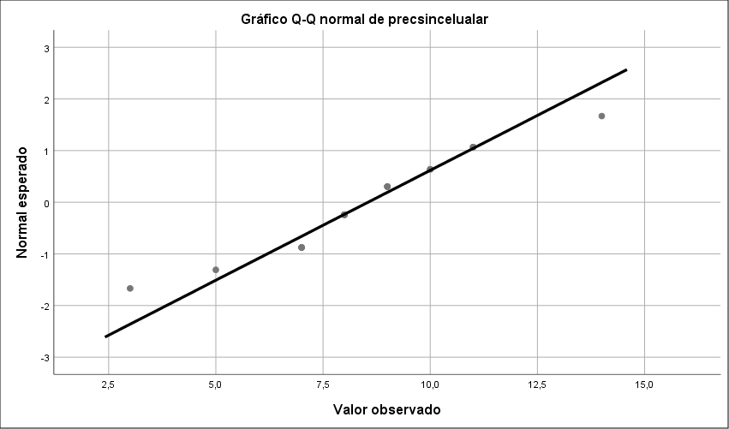
Fuente datos propios.

En el gráfico 2 Q-Q de la pendiente de normalidad para el pretest se puede observar que entre los valores esperados eje de las ordenadas y los valores observados eje de la abscisas los valores están casi alineados a la pendiente lo cual significa o se puede interpretar que los valores están normalmente distribuidos

Gráfico 3 Q-Q distribución normal post test sin uso del celular
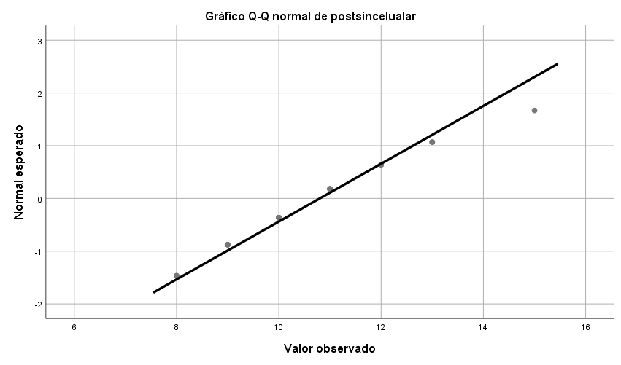
Fuente datos propios.

En el gráfico 3 Q-Q de la pendiente de normalidad para el post test se puede observar que entre los valores esperados eje de las ordenadas y los valores observados eje de la abscisas los valores están casi alineados a la pendiente lo cual significa o se puede interpretar que los valores están normalmente distribuidos

Tabla 9Prueba T Student muestras emparejadas grupo que no uso el celular

Prueba de muestras emparejadas
 |  | Diferencias emparejadas |  |  |  |  | t | gl | Sig. (bilateral)
 |  | Media | Desv. Desviación | Desv. Error promedio | 95% de la diferencia |  | t | gl | Sig. (bilateral)
 |  |  |  |  | Inferior | Superior | t | gl | Sig. (bilateral)
Par 1 | precsincelualar - postsincelualar | -2,250 | 3,323 | ,743 | -3,805 | -,695 | -3,028 | 19 | ,004

Dado que el nivel de significancia de 0,04 en menor al del 0,05 se rechaza la hipótesis nula y se acepta la hipótesis alterna hay una diferencia significativa en las medias de la prueba de interpretación del electrocardiograma antes de someterse a una secuencia didáctica y posterior a someterse a una secuencia didáctica

Grupo experimental.

Tabla 10 Datos el grupo que uso el celular.

Grupo experimental
Estudiante | PRE-TEST | POST-TEST
1 | 11 | 18
2 | 13 | 18
3 | 6 | 18
4 | 9 | 13
5 | 11 | 10
6 | 6 | 10
7 | 7 | 13
8 | 10 | 14
9 | 13 | 12
10 | 6 | 14
11 | 11 | 6
12 | 8 | 15
13 | 12 | 11
14 | 6 | 10
15 | 12 | 10
16 | 8 | 10
17 | 7 | 16
18 | 3 | 13
19 | 7 | 8
20 | 12 | 27
Promedios | 8,9 | 14,05

Descriptivos.

Tabla 11 Descriptivos el grupo que uso el celular

Descriptivos
 |  |  | Estadístico | Desv. Error
preusocelular | Media |  | 8,90 | ,644
preusocelular | 95% de intervalo de confianza para la media | Límite inferior | 7,55
preusocelular | 95% de intervalo de confianza para la media | Límite superior | 10,25
preusocelular | Media recortada al 5% |  | 9,00
preusocelular | Mediana |  | 8,50
preusocelular | Varianza |  | 8,305
preusocelular | Desv. Desviación |  | 2,882
preusocelular | Mínimo |  | 3
preusocelular | Máximo |  | 13
preusocelular | Rango |  | 10
preusocelular | Rango intercuartil |  | 6
preusocelular | Asimetría |  | -,168 | ,512
preusocelular | Curtosis |  | -,987 | ,992
postusodelcelular | Media |  | 14,05 | ,851
postusodelcelular | 95% de intervalo de confianza para la media | Límite inferior | 12,27
postusodelcelular | 95% de intervalo de confianza para la media | Límite superior | 15,83
postusodelcelular | Media recortada al 5% |  | 14,17
postusodelcelular | Mediana |  | 14,50
postusodelcelular | Varianza |  | 14,471
postusodelcelular | Desv. Desviación |  | 3,804
postusodelcelular | Mínimo |  | 6
postusodelcelular | Máximo |  | 20
postusodelcelular | Rango |  | 14
postusodelcelular | Rango intercuartil |  | 6
postusodelcelular | Asimetría |  | -,317 | ,512
postusodelcelular | Curtosis |  | -,283 | ,992

En la tabla 10 se resaltan los valores de las medias del grupo antes de someterse a la secuencia didáctica apoyada con el uso del celular y la app classroom para el aprendizaje de la lectura e interpretación del electrocardiograma para antes 8,90 y para después 14,05 lo que evidencia una ganancia en el promedio, no se determina si esta ganancia es significativa.

Gráfico 4 Medias del pretest y postest del grupo de experimental

Fuente dato propios

Se puede observar en el Gráfico 5 que los valores de las medias del grupo antes de someterse a la secuencia didáctica apoyada en el uso del celular y la app classroom para el aprendizaje de la lectura e interpretación del electrocardiograma para antes 8,90 y para después 14,05 lo que evidencia una ganancia en el promedio, no se determina si esta ganancia es significativa. Estos datos corroboran los trabajos de (Kraus y otros 2019) , (Sanchez 2012) (Bernal 2014) que reflejan que el uso de dispositivos móviles y LMS con secuencias didácticas protocolizadas estructuralmente aumentan la construcción de los aprendizajes en cada individuo y de forma colectiva igualmente se adosa a la teoría sistema del aprendizaje significativo toda vez que este depende, entre otros elementos de la acción pedagógica y didáctica de previsión o planificación (Grund, 2017 )

Prueba de Hipótesis
PASO 1 (Redacción de la Hipótesis)
Hipótesis del Investigador.
Existirá una diferencia significativa entre las medias de las calificaciones (grupo que uso el celular) en la prueba de interpretación del electrocardiograma antes de participar en clases y después de clases.
H₁ = Existe una diferencia significativa entre la media del pre test y la media del post test.
H₂ = No Existe una diferencia significativa entre la media del pretest y madia del post test.
PASO 2 (determinación del α)
Alfa = 5 % = 0,05
PASO3 (Elección de la prueba estadística)
Debido a que es un estudio de tipo transversal ya que se aplicará la prueba en un mismo momento la variable fija genera dos grupos y se compararan los resultados aunado a que la variable aleatoria es numérica su uso la prueba paramétrica T de Student muestras independientes.
Tabla 12 Criterios para la selección de la prueba estadística.

 |  | PRUEBAS NO PARAMÉTRICAS |  |  | PRUEBAS PARAMÉTRICAS
Variable Aleatoria  Variable Fija |  | NOMINAL  DICOTÓMICA | NOMINAL  POLITÓMICA | ORDINAL | NUMÉRICA
Estudio  Transversal  Muestras  Independientes | Un grupo | X² Bondad de Ajuste Binomial | X² Bondad de Ajuste | X² Bondad de Ajuste | T de Student  (una muestra)
Estudio  Transversal  Muestras  Independientes | Dos grupos | X2 Bondad de Ajuste  Corrección de Yates  Test exacto de Fisher | X² de Homogeneidad | U Mann-Whitney | T de Student  (Muestras independientes)
Estudio  Transversal  Muestras  Independientes | Mas de dos grupos | X2 Bondad de Ajuste | X² Bondad de Ajuste | H Kruskal-Wallis | ANOVA con un factor INTERsuejetos
Estudio  Longitudinal  Muestras  Relacionadas | Dos medidas | Mc Nemar | Q de Cochan | Wilcoxon | T de Student  (muestras relacionadas)
Estudio  Longitudinal  Muestras  Relacionadas | Mas de dos medidas | Q de Cochan | Q de Cochan | Friedman | ANOVA para medidas repetidas (INTRAsujetos)

PASO 4 (Lectura del P-Valor) corroborar los dos supuestos básicos.
- Normalidad Se debe corroborar que la variable aleatoria en ambos grupos se distribuye normalmente. Para ello se utiliza la prueba Kolmegorov-Smirnow K-S para muestras ≥ de 30 individuos o la prueba Chápiro Wilk cuan el tamaño de la muestra en ≤ 30 individuos.
- P- valor ≥ α Aceptar H₀ = Los datos provienen de una distribución normal.
- P- valor ≤ α Aceptar H₁ = Los datos no provienen de una distribución normal.
- Igualdad de varianza (Prueba de Levene). Se debe corroborar igualdad de varianza entre grupos.
- P- valor ≥ α Aceptar H₀ = Las varianzas son iguales.
- P- valor ≤ α Aceptar H₁ = Existe diferencia significativa entre las varianzas.
- Calcular P-Valor de la Prueba: T de Student muestras independientes.

Tabla 13 Prueba de normalidad grupo que uso el celular

Pruebas de normalidad
 | Kolmogorov-Smirnovª |  |  | Shapiro-Wilk
 | Estadístico | gl | Sig. | Estadístico | gl | Sig.
preusocelular | ,167 | 20 | ,146 | ,929 | 20 | ,146
postusodelcelular | ,101 | 20 | ,200* | ,968 | 20 | ,718
*. Esto es un límite inferior de la significación verdadera.
a. Corrección de significación de Lilliefors

La tabla 12 muestran los resultados de la salida del paquete estadístico SPSS 25 para la prueba de normalidad en pre y post test de la prueba de interpretación del electrocardiograma para el grupo que participó en una clase con secuencia didáctica con el uso del celular, se destaca en verde los 0,146 y 0, 718 ambos mayores al nivel de α = 0,05 lo que significa que los datos provienen de un grupo normalmente distribuidos.

Tabla 14Interpretación de la normalidad grupo que uso el celular.

NORMALIDAD Calificaciones
P- valor (antes) = 0,146 | ≥ | α = 0,05
P- valor (después) = 0,718 | ≥ | α = 0,05
CONCLUSIÓN: Dado que en ambos casos el nivel del p valor es mayor al α = 0,05 se acepta la hipótesis nula, los datos provienen de una distribución normal, se comporta normalmente

La tabla 13 muestran la decisión estadística de aceptar la hipótesis nula para la prueba de normalidad en pre y post test de la prueba de interpretación del electrocardiograma para el grupo que participó en una clase con secuencia didáctica con el uso del celular, se destaca en verde los 0,146 y 0, 718 ambos mayores al nivel de α = 0,05 lo que significa que los datos provienen de un grupo normalmente distribuidos.

Gráfico 5 Q-Q distribución normal pre test con uso del celular.
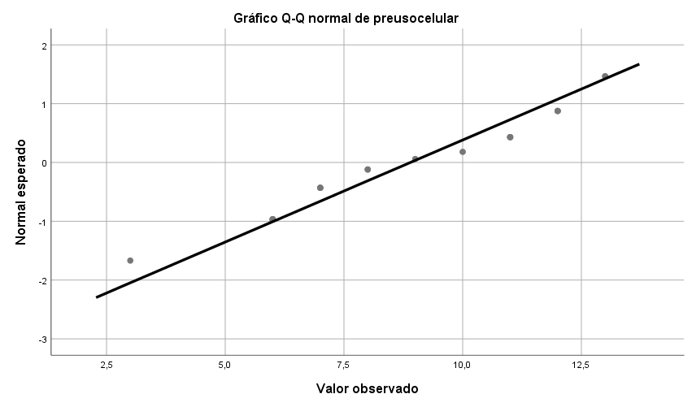
Fuente datos propios

En el gráfico 6 Q-Q de la pendiente de normalidad para el pretest se puede observar que entre los valores esperados eje de las ordenadas y los valores observados eje de las abscisas los valores están casi alineados a la pendiente lo cual significa o se puede interpretar que los valores están normalmente distribuidos

Gráfico 6 Q-Q distribución normal post test con uso del celular

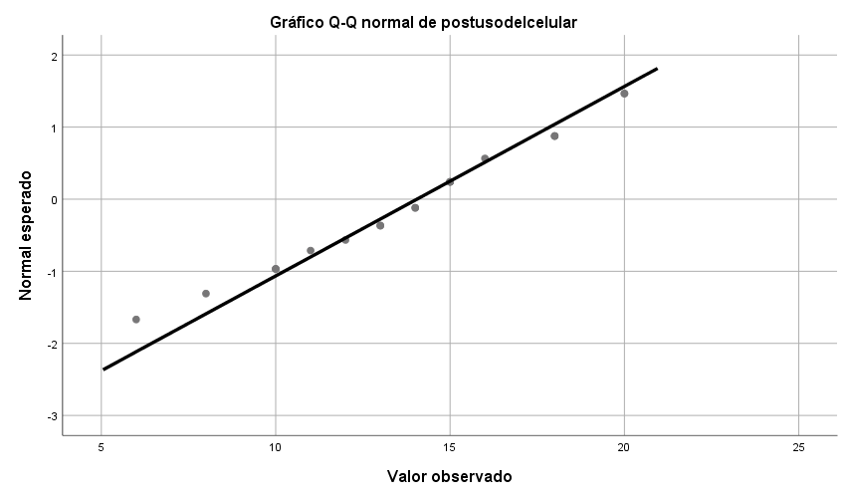
Fuente datos propios

En el gráfico t Q-Q de la pendiente de normalidad para el post test se puede observar que entre los valores esperados eje de las ordenadas y los valores observados eje de las abscisas los valores están casi alineados a la pendiente lo cual significa o se puede interpretar que los valores están normalmente distribuidos

Tabla 15Prueba T Student muestras emparejadas en el grupo que uso el celular

Prueba de muestras emparejadas
 |  | Diferencias emparejadas |  |  |  |  |  |  |  |  | t |  | gl |  | Sig. (bilateral)
 |  | Media | Desv. Desviación |  |  | Desv. Error promedio |  | 95% de la diferencia
 |  |  |  |  |  |  |  | Inferior | Superior
Par 1 | preusocelular - postusodelcelular |  |  | -5,150 | 5,363 |  | 1,199 |  |  | -7,660 |  | -2,640 |  | -4,294 |  | 19 | ,000

Dado que el nivel de significancia de 0,00 en menor al del 0,05 se rechaza la hipótesis nula y se acepta la hipótesis alterna hay una diferencia significativa en las medias de la prueba de interpretación del electrocardiograma antes de someterse a una secuencia didáctica apoyada con el uso del celular y posterior a someterse a una secuencia didáctica apoyada con el uso del celular.

Gráfico 7 Media pre y post test de ambos grupos

Fuente datos propios

Se puede observar en el Gráfico 8 que los valores de las medias de los grupos muestran ganancia a partir del uso de una secuencia didáctica sin el apoyo del celular y con el apoyo del celular lo que evidencia una ganancia en el promedio, no se determina si esta ganancia es significativa

PRUEBA DE HIPÓTESIS

PASO 1 (Redacción de la Hipótesis)
Hipótesis del Investigador.
El promedio de las calificaciones en la prueba de interpretación del electrocardiograma es mayor en los estudiantes que utilizaron el celular como apoyo a la metodología de clase que la de los estudiantes que no lo usaron.
H₁ = Existe una diferencia significativa entre la media del grupo que uso el celular como recurso de apoyo y la del grupo que no lo uso.
H₂ = No Existe una diferencia significativa entre la media del grupo que uso el celular como recurso de apoyo y la del grupo que no lo uso.
PASO 2 (determinación del α)
Alfa = 5 % = 0,05
PASO 3 (Elección de la prueba estadística)
Debido a que es un estudio de tipo transversal ya que se aplicará la prueba en un mismo momento la variable fija genera dos grupos y se compararan los resultados aunado a que la variable aleatoria es numérica su uso la prueba paramétrica T de Student muestras independientes.
PASO 4 (Lectura del P-Valor) corroborar los dos supuestos básicos.
- Normalidad Se debe corroborar que la variable aleatoria en ambos grupos se distribuye normalmente. Para ello se utiliza la prueba Kolmegorov-Smirnow K-S para muestras ≥ de 30 individuos o la prueba Chápiro Wilk cuan el tamaño de la muestra en ≤ 30 individuos.
- P- valor ≥ α Aceptar H₀ = Los datos provienen de una distribución normal.
- P- valor ≤ α Aceptar H₁ = Los datos no provienen de una distribución normal.
- Igualdad de varianza (Prueba de Levene). Se debe corroborar igualdad de varianza entre grupos.
- P- valor ≥ α Aceptar H₀ = Las varianzas son iguales.
- P- valor ≤ α Aceptar H₁ = Existe diferencia significativa entre las varianzas.
- Calcular P-Valor de la Prueba: T de Student muestras independientes.

Tabla 16Criterios para la selección de la prueba estadística post test ambos grupos.

 |  | PRUEBAS NO PARAMÉTRICAS |  |  | PRUEBAS PARAMÉTRICAS
Variable Aleatoria  Variable Fija |  | NOMINAL  DICOTÓMICA | NOMINAL  POLITÓMICA | ORDINAL | NUMÉRICA
Estudio  Transversal  Muestras  Independientes | Un grupo | X² Bondad de Ajuste Binomial | X² Bondad de Ajuste | X² Bondad de Ajuste | T de Student  (una muestra)
Estudio  Transversal  Muestras  Independientes | Dos grupos | X2 Bondad de Ajuste  Corrección de Yates  Test exacto de Fisher | X² de Homogeneidad | U Mann-Whitney | T de Student  (Muestras independientes)
Estudio  Transversal  Muestras  Independientes | Mas de dos grupos | X2 Bondad de Ajuste | X² Bondad de Ajuste | H Kruskal-Wallis | ANOVA con un factor INTERsuejetos
Estudio  Longitudinal  Muestras  Relacionadas | Dos medidas | Mc Nemar | Q de Cochan | Wilcoxon | T de Student  (muestras relacionadas)
Estudio  Longitudinal  Muestras  Relacionadas | Mas de dos medidas | Q de Cochan | Q de Cochan | Friedman | ANOVA para medidas repetidas (INTRAsujetos)

Tabla 17resultados de la prueba de normalidad post test ambos grupos

Pruebas de normalidad
 | uso del celular | Kolmogórov-Smirnov |  |  | Shapiro-Wilk
 | uso del celular | Estadístico | gl | Sig. | Estadístico | gl | Sig.
postest | con celular | ,131 | 20 | ,200* | ,941 | 20 | ,247
postest | sin celular | ,156 | 20 | ,200* | ,954 | 20 | ,438
*. Esto es un límite inferior de la significación verdadera.
a. Corrección de significación de Lilliefors

La tabla 16 muestran los resultados de la salida del paquete estadístico SPSS 25 para la prueba de normalidad en pre y post test de la prueba de interpretación del electrocardiograma para el grupo que participó en una clase con secuencia didáctica con el uso del celular, se destaca en verde los 0,247 y 0, 438 ambos mayores al nivel de α = 0,05 lo que significa que los datos provienen de un grupo normalmente distribuidos.

NORMALIDAD.
Kolmogórov-Smirnov muestras grandes (≥ 30 individuos)
Chápiro Wilk muestras pequeñas (≤ 30 individuos)

Criterios para determinar Normalidad.
- P- valor ≥ α Aceptar H₀ = Los datos provienen de una distribución normal.
- P- valor ≤ α Aceptar H₁ = Los datos no provienen de una distribución normal.

Tabla 18 interpretación de la prueba normalidad post test ambos grupos

NORMALIDAD Calificaciones
P- valor (antes) = 0,247 | ≥ | α = 0,05
P- valor (después) = 0,438 | ≥ | α = 0,05
CONCLUSIÓN: Dado que en ambos casos el nivel del p valor es mayor al α = 0,05 se acepta la hipótesis nula, los datos provienen de una distribución normal, se comporta normalmente

La tabla 17 muestran la decisión estadística de aceptar la hipótesis nula para la prueba de normalidad en pre y post test de la prueba de interpretación del electrocardiograma para el grupo que participó en una clase con secuencia didáctica con el uso del celular, se destaca en verde los 0,146 y 0, 718 ambos mayores al nivel de α = 0,05 lo que significa que los datos provienen de un grupo normalmente distribuidos.

Gráfico 8 Q-Q distribución normal post test con uso del celular

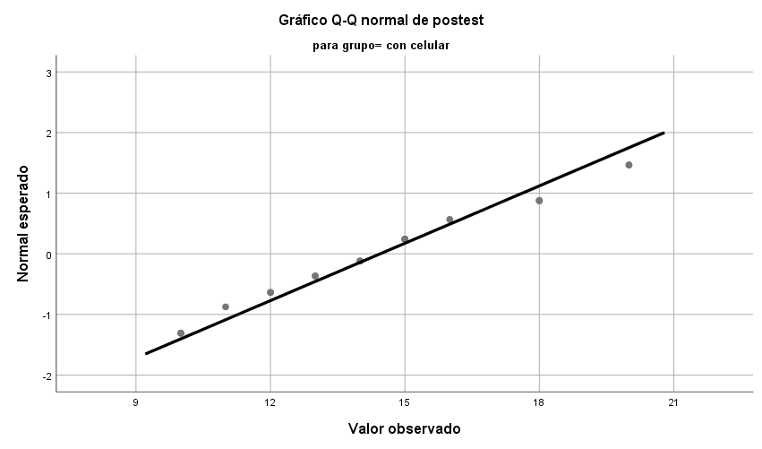

En el gráfico t Q-Q de la pendiente de normalidad para el post test se puede observar que entre los valores esperados eje de las ordenadas y los valores observados eje de las abscisas los valores están casi alineados a la pendiente lo cual significa o se puede interpretar que los valores están normalmente distribuidos

Gráfico 9 Q-Q distribución normal post test sin uso del celular

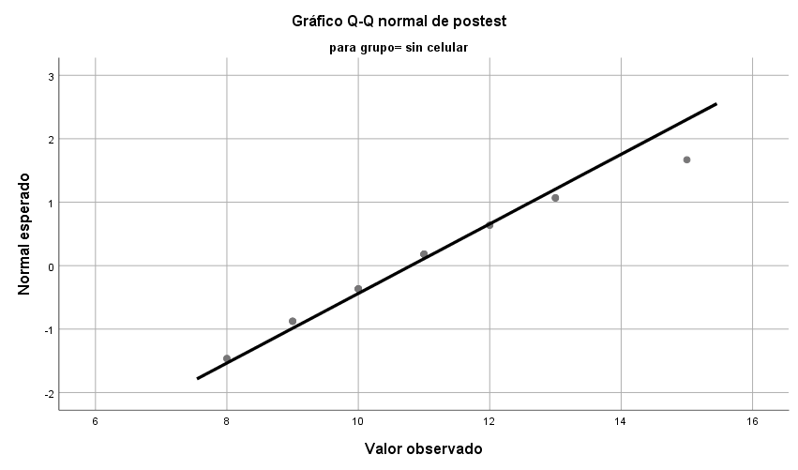

En el gráfico t Q-Q de la pendiente de normalidad para el post test se puede observar que entre los valores esperados eje de las ordenadas y los valores observados eje de las abscisas los valores están casi alineados a la pendiente lo cual significa o se puede interpretar que los valores están normalmente distribuidos

Tabla 19 Prueba estadística T Student post test ambos grupos

Prueba de muestras independientes
 |  | Levene varianzas |  | prueba t para la igualdad de medias
 |  | F | Sig. | t | gl | Sig. (bilateral) | Diferencia de medias | Diferencia de error estándar | 95%
 |  |  |  |  |  |  |  |  | Inferior | Superior
postest | varianzas iguales | 5,792 | ,621 | 4,463 | 38 | ,000 | 3,650 | ,818 | 1,994 | 5,306
postest | No asume varianzas iguales |  |  | 4,463 | 30,335 | ,000 | 3,650 | ,818 | 1,981 | 5,319

Dado que el nivel de significancia de 0,00 en menor al del 0,05 se rechaza la hipótesis nula y se acepta la hipótesis alterna hay una diferencia significativa en las medias de la prueba de interpretación del electrocardiograma del grupo que se sometió a una secuencia didáctica apoyada con el uso del celular en comparación con el grupo que se sometió a una secuencia didáctica apoyada sin el uso del celular.

CAPITULO V

CONCLUSIONES

Se concluye que el uso de una secuencia didáctica debidamente elaborada y estructura genera aprendizaje en los alumnos de los contenidos relacionados con la lectura e interpretación del electrocardiograma.
Se concluye que el uso del celular aunado a de una secuencia didáctica debidamente elaborada y estructura genera aprendizaje en los alumnos de los contenidos relacionados con la lectura e interpretación del electrocardiograma.
Se concluye que el uso LMS classroom aunado a de una secuencia didáctica debidamente elaborada y estructura genera aprendizaje en los alumnos de los contenidos relacionados con la lectura e interpretación del electrocardiograma.
Se concluye que existe una diferencia significativa en el uso de una secuencia didáctica debidamente elaborada y estructura apoyada en el uso del celular y la aplicación LMS classroom en el aprendizaje de los alumnos de los contenidos relacionados con la lectura e interpretación del electrocardiograma en comparación con los alumnos que participaron en una secuencia estructura y planificada sin el uso del celular.

REFERENCIAS BIBLIOGRÁFICAS.

Alvarado, M., Nicolalde, B. y Nicolalde, F. (2015) Influencia de la aplicación de la Teoría del Aprendizaje de Robert Gagné en el rendimiento académico, en el estudio del Experimento de Oersted. Latin-American Journal of Physics Education. Disponible en:http://www.lajpe.org/mar16/1021_Norona.pdf.

Alvarado, M., Nicolalde, B. y Nicolalde, F. (2015) Influencia de la aplicación de la Teoría del Aprendizaje de Robert Gagné en el rendimiento académico, en el estudio del Experimento de Oersted. Latin-American Journal of Physics Education. Disponible en:http://www.lajpe.org/mar16/1021_Norona.pdf.

Araya-Ramírez, J. (2014). El uso de la secuencia didáctica en la Educación Superior. Revista Educación, 38(1), 69-84.

Baena, G. (2014) Metodología de la investigación Primera edición México.

Baena, G. (2014) Metodología de la investigación Primera edición México.

Balestrini, M. (2006) Cómo se elabora el proyecto de investigación. Editorial: Consultores asociados. Caracas-Venezuela.

Balestrini, M. (2006) Cómo se elabora el proyecto de investigación. Editorial: Consultores asociados. Caracas-Venezuela.

Bautista, G.; Borges, F.; Forés, A. (2006). Didáctica universitaria en entornos virtuales de enseñanza- aprendizaje. Madrid: Narcea, 245 pp.

Bautista, G.; Borges, F.; Forés, A. (2006). Didáctica universitaria en entornos virtuales de enseñanza- aprendizaje. Madrid: Narcea, 245 pp.

Bautista, M. (2006). Manual de metodología de instigación. Editorial: Tlitip. Caracas.

Bautista, M. (2006). Manual de metodología de instigación. Editorial: Tlitip. Caracas.

Bernal, M. I. M. (2014). El teléfono celular como mediador en el proceso de enseñanza-aprendizaje. Omnia, 20(3), 9-22.
Bernal, M. I. M. (2014). El teléfono celular como mediador en el proceso de enseñanza-aprendizaje. Omnia, 20(3), 9-22.

Brazuelo, F. & Gallego, D. (2012). Mobile Learning: Dispositivos móbiles como recurso educativo. Bogotá: MAD S.L.

Brazuelo, F. & Gallego, D. (2012). Mobile Learning: Dispositivos móbiles como recurso educativo. Bogotá: MAD S.L.

Brazuelo, F. y Cacheiro, M.L. (2010). Estudio de adaptabilidad para dispositivos móviles en plataformas MOOC. RED, Revista de Educación a Distancia, 47(1), 1- 13. DOI: http://dx.doi.org/10.6018/red/47/1

Brazuelo, F. y Cacheiro, M.L. (2010). Estudio de adaptabilidad para dispositivos móviles en plataformas MOOC. RED, Revista de Educación a Distancia, 47(1), 1- 13. DOI: http://dx.doi.org/10.6018/red/47/1

Camps, A. (2012). La investigación en didáctica de la lengua en la encrucijada de muchos caminos. Revista Iberoamericana de Educación, 59, 23-41.

Camps, A. (2012). La investigación en didáctica de la lengua en la encrucijada de muchos caminos. Revista Iberoamericana de Educación, 59, 23-41.

Cruz-Barragán, A., & Barragán-López, A. D. (2014). Aplicaciones móviles para el proceso de enseñanza-aprendizaje en Enfermería. Revista Salud y Administración, 1(3), 51-57.

Cruz-Barragán, A., & Barragán-López, A. D. (2014). Aplicaciones móviles para el proceso de enseñanza-aprendizaje en Enfermería. Revista Salud y Administración, 1(3), 51-57.

Dolz, J. (2006). Curriculum, enseignement et pilotage. Bruxelles: De Boeck.

Dolz, J. (2006). Curriculum, enseignement et pilotage. Bruxelles: De Boeck.

Fernandes SL, Silva MC. (2017) (Conocimento teórico-prático de las enfermeras en eletrocardiograma. Rev. Balana de Enferm., 29(2) 98-105. Salvador, Brasil.

Fernandes SL, Silva MC. (2017) (Conocimento teórico-prático de las enfermeras en eletrocardiograma. Rev. Balana de Enferm., 29(2) 98-105. Salvador, Brasil.
Fernández, J (2012). Nivel de conocimiento y práctica en la toma del electrocardiograma que realizan los profesionales de enfermería. Universidad Peruana Unión. Lima.

Fernández, J (2012). Nivel de conocimiento y práctica en la toma del electrocardiograma que realizan los profesionales de enfermería. Universidad Peruana Unión. Lima.

Fernández, N. P., Bleda, G. S., & Escola Universitària d'Infermeria i de Fisioteràpia "Gimbernat". (2019). Programa de prácticas de simulación II: Manual de apoyo al aprendizaje.

Fernández, N. P., Bleda, G. S., & Escola Universitària d'Infermeria i de Fisioteràpia "Gimbernat". (2019). Programa de prácticas de simulación II: Manual de apoyo al aprendizaje.

Fullan, M. y Langworthy, M. (2014) Una rica veta: cómo las nuevas pedagogías logran el aprendizaje en profundidad, London: Pearson.

Fullan, M. y Langworthy, M. (2014) Una rica veta: cómo las nuevas pedagogías logran el aprendizaje en profundidad, London: Pearson.

Fullan, M., y Langworthy, M.(2014). , Towards a New End: New Pedagogies for Deep Learning, Seattle, Collaborative Impact SPC . Disponible en: http://redglobal.edu.uy/wpcontent/uploads/2014/07/New_Pedagogies_for_Deep-Learning_Whitepaper1.pdf.

Fullan, M., y Langworthy, M.(2014). , Towards a New End: New Pedagogies for Deep Learning, Seattle, Collaborative Impact SPC . Disponible en: http://redglobal.edu.uy/wpcontent/uploads/2014/07/New_Pedagogies_for_Deep-Learning_Whitepaper1.pdf.

González, C. V. T., Cerda, E. G., Avalos, M. A. C., & García, L. M. G. (2020). El uso del celular inteligente como recurso didáctico en Cuciénega Sede La Barca. Transregiones, 2(2), 119-130.

González, C. V. T., Cerda, E. G., Avalos, M. A. C., & García, L. M. G. (2020). El uso del celular inteligente como recurso didáctico en Cuciénega Sede La Barca. Transregiones, 2(2), 119-130.

Gottberg De Noguera, E., Noguera Altuve, G., & Noguera Gottberg, M. (2020). El aprendizaje visto desde la perspectiva ecléctica de Robert Gagné y el uso de las nuevas tecnologías en educación superior. Universidades, 62(53), 50-56. Recuperado a partir de http://udualerreu.org/index.php/universidades/article/view/211
Gottberg De Noguera, E., Noguera Altuve, G., & Noguera Gottberg, M. (2020). El aprendizaje visto desde la perspectiva ecléctica de Robert Gagné y el uso de las nuevas tecnologías en educación superior. Universidades, 62(53), 50-56. Recuperado a partir de http://udualerreu.org/index.php/universidades/article/view/211

Gottberg de Noguera, E., Noguera Altuve, G., Noguera Gottberg, M. A. (2012) El aprendizaje visto desde la perspectiva ecléctica de Robert Gagné y el uso de las nuevas tecnologías en educación superior. Universidades [Fecha de consulta: 13 de febrero de 2018] Disponible en:<http://www.redalyc.org/articulo.oa?id=37331092005> ISSN 0041-8935.

Gottberg de Noguera, E., Noguera Altuve, G., Noguera Gottberg, M. A. (2012) El aprendizaje visto desde la perspectiva ecléctica de Robert Gagné y el uso de las nuevas tecnologías en educación superior. Universidades [Fecha de consulta: 13 de febrero de 2018] Disponible en:<http://www.redalyc.org/articulo.oa?id=37331092005> ISSN 0041-8935.

Grájeda, A. (2015) Impacto de la utilización de la web 2.0 en el desempeño estudiantil.

Grájeda, A. (2015) Impacto de la utilización de la web 2.0 en el desempeño estudiantil.

Grund, F. B., Gil, D. J. G., & González, M. L. C. (2017). Los docentes ante la integración educativa del teléfono móvil en el aula. Revista de Educación a Distancia (RED), (52).

Grund, F. B., Gil, D. J. G., & González, M. L. C. (2017). Los docentes ante la integración educativa del teléfono móvil en el aula. Revista de Educación a Distancia (RED), (52).

Guadamuz-Villalobos, J. (2020). Primeros pasos del aprendizaje móvil en Costa Rica: Uso de WhatsApp como medio de comunicación en el aula. Revista Electrónica Educare, 24(2), 369-387.

Guadamuz-Villalobos, J. (2020). Primeros pasos del aprendizaje móvil en Costa Rica: Uso de WhatsApp como medio de comunicación en el aula. Revista Electrónica Educare, 24(2), 369-387.

Gutiérrez, F. (2015) Registro e interpretación del electrocardiograma para el personal de enfermería. Enferm. Cardiol, 12(3) 99-105.
Gutiérrez, F. (2015) Registro e interpretación del electrocardiograma para el personal de enfermería. Enferm. Cardiol, 12(3) 99-105.

H, S. (2012). Electrocardiografía Hass H.G., Fisiología manual. Vol.1. chicaga: Ed. Was- hington DC. Physiology Soc.

H, S. (2012). Electrocardiografía Hass H.G., Fisiología manual. Vol.1. chicaga: Ed. Was- hington DC. Physiology Soc.

Haisagerre, D. (2007). Sudden cardiac arrest asosociated witn early repolarization. chicago: N Engl J Med .

Haisagerre, D. (2007). Sudden cardiac arrest asosociated witn early repolarization. chicago: N Engl J Med .

HC, B. (2015). An analysis of the time relations of the electrocardiograms. chicago : Heart. 1920.

HC, B. (2015). An analysis of the time relations of the electrocardiograms. chicago : Heart. 1920.

Hernández, R., Fernández, C. y Batista, M. (2014) Metodología de la investigación sexta edición, editorial Mcgraw-Hill México.

Hernández, R., Fernández, C. y Batista, M. (2014) Metodología de la investigación sexta edición, editorial Mcgraw-Hill México.

Herrera, R. F. (1998). Programación docente de enfermería y fisioterapia: Conmemoración de los veinte años de la enfermería Universitaria Gaditana : de la Escuela Universitaria de Enfermería, a la Escuela Universitaria de Ciencias de la Salud (1977-1997). Cádiz: Universidad de Cádiz, Servicio de Publicaciones.

Herrera, R. F. (1998). Programación docente de enfermería y fisioterapia: Conmemoración de los veinte años de la enfermería Universitaria Gaditana : de la Escuela Universitaria de Enfermería, a la Escuela Universitaria de Ciencias de la Salud (1977-1997). Cádiz: Universidad de Cádiz, Servicio de Publicaciones.

Hurtado de Barrera, J. (2010) Guía para la comprensión holística de la ciencia Tercera Edición, Fundación Sypal: Caracas Venezuela.

Hurtado de Barrera, J. (2010) Guía para la comprensión holística de la ciencia Tercera Edición, Fundación Sypal: Caracas Venezuela.

Johnson JN, A. M. ( 2009). how long is too long? . Chicago: Br J Sports Med.

Johnson JN, A. M. ( 2009). how long is too long? . Chicago: Br J Sports Med.

Kraus, G., Formichella, M. M., & Alderete, M. V. (2019). El uso del Google Classroom como complemento de la capacitación presencial a docentes de nivel primario.

Kraus, G., Formichella, M. M., & Alderete, M. V. (2019). El uso del Google Classroom como complemento de la capacitación presencial a docentes de nivel primario.

Le Win ter M, T. c. (2013). Tratado de cardiologia . Barcelona: Elsevier.

Le Win ter M, T. c. (2013). Tratado de cardiologia . Barcelona: Elsevier.

Leslie Riquelme A. (2011) integración curricular de tic: una propuesta para la cátedra de fahe v de la facultad de medicina de la universidad de chile. Tesis para optar al grado de Magíster en Educación Mención Informática Educativa. Universidad de Chile.

Leslie Riquelme A. (2011) integración curricular de tic: una propuesta para la cátedra de fahe v de la facultad de medicina de la universidad de chile. Tesis para optar al grado de Magíster en Educación Mención Informática Educativa. Universidad de Chile.

LS, F. (2014). Die systolendauer im elektrokardiogramm bei normalen menschen und bei herzkranken. chicago: Med Scand.

LS, F. (2014). Die systolendauer im elektrokardiogramm bei normalen menschen und bei herzkranken. chicago: Med Scand.

Medina, J. L. (1999). La pedagogía del cuidado: saberes y prácticas en la formación universitaria de enfermería. Barcelona: Laertes.

Medina, J. L. (1999). La pedagogía del cuidado: saberes y prácticas en la formación universitaria de enfermería. Barcelona: Laertes.

Monje, C. (2011) Metodología de la investigación cuantitativa y cualitativa. Guía didáctica.

Monje, C. (2011) Metodología de la investigación cuantitativa y cualitativa. Guía didáctica.

Monje-Álvarez, C. A. (2011). Metodología de la investigación cuantitativa y cualitativa: Guía didáctica. Neiva, Colombia: Universidad Surcolombiana. Facultad de Ciencias Sociales y Humanas. Programa de Comunicación Social y Periodismo. Disponible en: https://goo. gl/lyYzxJ

Monje-Álvarez, C. A. (2011). Metodología de la investigación cuantitativa y cualitativa: Guía didáctica. Neiva, Colombia: Universidad Surcolombiana. Facultad de Ciencias Sociales y Humanas. Programa de Comunicación Social y Periodismo. Disponible en: https://goo. gl/lyYzxJ

Montero A. Modelos y Teorías de Enfermería. 7ma ed. España: Espasen; 2020. Pág. 110.

Montero A. Modelos y Teorías de Enfermería. 7ma ed. España: Espasen; 2020. Pág. 110.

Montilla, L., & Arrieta, X. (2015). Secuencia didáctica para el aprendizaje significativo del análisis volumétrico. Omnia, 21(1), 66-79.

Organista Sandoval, J., McAnally Salas, L. & Lavigne, G. (2013). El teléfono inteligente (smartphone) como herramienta pedagógica. Apertura, 6-19.

Organista Sandoval, J., McAnally Salas, L. & Lavigne, G. (2013). El teléfono inteligente (smartphone) como herramienta pedagógica. Apertura, 6-19.

Organización de las Naciones Unidas para la Educación, la Ciencia y la Cultura. (2016). Consultado el 01 de febrero de 2017, los de http://www.unesco.org/new/es/unesco/themes/icts/

Organización de las Naciones Unidas para la Educación, la Ciencia y la Cultura. (2016). Consultado el 01 de febrero de 2017, los de http://www.unesco.org/new/es/unesco/themes/icts/

Orozco Gómez, G. (2008). Elementos para una política integral sobre comunicación y educación. Oficios Terrestres, 208-214. Recuperado de http://www.perio.unlp.edu.ar/oficios/documentos/pdfs/ofi_23/informe_especial-ensayoslecturas.pdf

Orozco Gómez, G. (2008). Elementos para una política integral sobre comunicación y educación. Oficios Terrestres, 208-214. Recuperado de http://www.perio.unlp.edu.ar/oficios/documentos/pdfs/ofi_23/informe_especial-ensayoslecturas.pdf

Ortega, J., Fruscio, M., López, D. y Gutiérrez, A. (2012). Tendencias Emergentes en Educación con TIC. Barcelona: Espiral.

Ortega, J., Fruscio, M., López, D. y Gutiérrez, A. (2012). Tendencias Emergentes en Educación con TIC. Barcelona: Espiral.

Quicios, M., Sevillano, M. & Ortega, I. (2013). Educational Uses of Mobile Phone by University Students in Spain. The New Educational Review, 34(4), 151-163.

Quicios, M., Sevillano, M. & Ortega, I. (2013). Educational Uses of Mobile Phone by University Students in Spain. The New Educational Review, 34(4), 151-163.

RIQUELME, C. (2016) ( Uso de las TIC en el hogar: Entre el entretenimiento y el aprendizaje informal. Estud. pedagóg. [online]. vol.42, n.3, pp.293-311. ISSN 0718-0705. http://dx.doi.org/10.4067/S0718-07052016000400016.

RIQUELME, C. (2016) ( Uso de las TIC en el hogar: Entre el entretenimiento y el aprendizaje informal. Estud. pedagóg. [online]. vol.42, n.3, pp.293-311. ISSN 0718-0705. http://dx.doi.org/10.4067/S0718-07052016000400016.

Riquelme, L (2011) Integración Curricular de TIC: una propuesta para la cátedra de FAHE de la Facultad De Medicina de la Universidad de Chile. Tesis para optar al grado de Magíster en Educación Mención Informática Educativa Universidad de Chile Facultad de Ciencias Sociales Escuela de Postgrado Programa de Magíster en Educación Mención Informática Educativa. Disponible en: http://repositorio.uchile.cl/tesis/uchile/2011/cs-riquelme_l/pdfAmont/cs-riquelme_l.pdf.

Riquelme, L (2011) Integración Curricular de TIC: una propuesta para la cátedra de FAHE de la Facultad De Medicina de la Universidad de Chile. Tesis para optar al grado de Magíster en Educación Mención Informática Educativa Universidad de Chile Facultad de Ciencias Sociales Escuela de Postgrado Programa de Magíster en Educación Mención Informática Educativa. Disponible en: http://repositorio.uchile.cl/tesis/uchile/2011/cs-riquelme_l/pdfAmont/cs-riquelme_l.pdf.
Siemens, G. (2010) Conociendo el conocimiento. Ediciones Nodos Ele http://www.nodosele.com/editorial.

Siemens, G. (2010) Conociendo el conocimiento. Ediciones Nodos Ele http://www.nodosele.com/editorial.

Siemens, G. y Santamaría, F. (2010). Conociendo el conocimiento . Virtual Nodos Ele. Disponible en: http://www.nodosele.com/blog/editorial/ .

Siemens, G. y Santamaría, F. (2010). Conociendo el conocimiento . Virtual Nodos Ele. Disponible en: http://www.nodosele.com/blog/editorial/ .

Simmons, J. (2018). Dispositivos de mobile learning para ambientes virtuales en el diseño y la enseñanza. Revista Nacional de Ciencias Sociales, Niñez y Juventud. 10(9), 24– 46. Recuperado de: http://www.resingt. org/pdf/688/688112 30006.pdf

Simmons, J. (2018). Dispositivos de mobile learning para ambientes virtuales en el diseño y la enseñanza. Revista Nacional de Ciencias Sociales, Niñez y Juventud. 10(9), 24– 46. Recuperado de: http://www.resingt. org/pdf/688/688112 30006.pdf

Surawicz, B. K. (2008.). Chou’s electrocardiography in clinical practice, 6th ed . Philadelphia: Elservier.

Surawicz, B. K. (2008.). Chou’s electrocardiography in clinical practice, 6th ed . Philadelphia: Elservier.

UNESCO (2013). Enfoques Estratégicos Sobre las TIC en educación en América Latina y el Caribe. Chile.

UNESCO (2013). Enfoques Estratégicos Sobre las TIC en educación en América Latina y el Caribe. Chile.

UNESCO (2016) “Herramientas de apoyo para el trabajo docente” Texto 1: Innovación Educativa. Perú.

UNESCO (2016) “Herramientas de apoyo para el trabajo docente” Texto 1: Innovación Educativa. Perú.

Universidad Pedagógica Experimental Libertador. (2016). Manual de trabajos de grado de especialización y maestría y tesis doctoral. Caracas: Autor.

Universidad Pedagógica Experimental Libertador. (2016). Manual de trabajos de grado de especialización y maestría y tesis doctoral. Caracas: Autor.
Uricare, R. (2013) Las TIC para fortalecer el proceso de enseñanza aprendizaje en el proyecto de carrera de ingeniería informática, de la Universidad Nacional Experimental de Guayana (UNEG) en la sede de puerto Ordaz. Trabajo de Grado. Departamento de ciencia y tecnología. Área: administración de la información. Disponible en: http://www.cidar.uneg.edu.ve/DB/bcuneg/EDOCS/TESIS/TESIS_POSTGRADO/TRABAJOS%20CONCURSO%20OPOSICION/TCO01662013UricareRosangel.pdf

Uricare, R. (2013) Las TIC para fortalecer el proceso de enseñanza aprendizaje en el proyecto de carrera de ingeniería informática, de la Universidad Nacional Experimental de Guayana (UNEG) en la sede de puerto Ordaz. Trabajo de Grado. Departamento de ciencia y tecnología. Área: administración de la información. Disponible en: http://www.cidar.uneg.edu.ve/DB/bcuneg/EDOCS/TESIS/TESIS_POSTGRADO/TRABAJOS%20CONCURSO%20OPOSICION/TCO01662013UricareRosangel.pdf

Vaillant, D., Zidán, E. R., & Biagas, G. B. (2020). Uso de plataformas y herramientas digitales para la enseñanza de la Matemática. Ensaio: Avaliação e Políticas Públicas em Educação, 28(108), 718-740.

Vaillant, D., Zidán, E. R., & Biagas, G. B. (2020). Uso de plataformas y herramientas digitales para la enseñanza de la Matemática. Ensaio: Avaliação e Políticas Públicas em Educação, 28(108), 718-740.

Vandenberk B, V. E. (2016). Which QT Correction Formulae to Use for QT Monitoring? JAHA: .

Vandenberk B, V. E. (2016). Which QT Correction Formulae to Use for QT Monitoring? JAHA: .

Villalonga Gómez, C., & Marta Lazo, C. M. (2015). Modelo de integración educomunicativa de'apps' móviles para la enseñanza y aprendizaje (No. ART-2015-96948).

Villalonga Gómez, C., & Marta Lazo, C. M. (2015). Modelo de integración educomunicativa de'apps' móviles para la enseñanza y aprendizaje (No. ART-2015-96948).

Wellens, C. (2007). La electrocardiografia en la tomo de decisiones en urgencia. Madrid: Elservier.

Wellens, C. (2007). La electrocardiografia en la tomo de decisiones en urgencia. Madrid: Elservier.
Yu, F. & Conway, A. R. (2012). Mobile/Smartphone Use in Higher Education. Proceedings of the 2012 Southwest Decision Sciences Institute, 831-839.

Yu, F. & Conway, A. R. (2012). Mobile/Smartphone Use in Higher Education. Proceedings of the 2012 Southwest Decision Sciences Institute, 831-839.

Zabala, A., & Arnau, L. (2007). 11 ideas clave: Cómo aprender y enseñar competencias. Barcelona: Graó.

Zabala, A., & Arnau, L. (2007). 11 ideas clave: Cómo aprender y enseñar competencias. Barcelona: Graó.

Zavala-Villeda, J. A. (2017). Descripción del electrocardiograma normal y lectura del electrocardiograma. Revista Mexicana de Anestesiología, 40(S1), 210-213.

ANEXOS

INSTITUTO DE MEJORAMIENTO PROFESIONAL DEL MAGISTERIO
SUBDIRECCIÓN DE INVESTIGACIÓN Y POSTGRADO
MAESTRÍA EN INNOVACIONES EDUCATIVAS

EFECTOS DEL USO DEL TELÉFONO INTELIGENTE EN EL APRENDIZAJE DE LA INTERPRETACIÓN DEL ELECTROCARDIOGRAMA EN LOS ESTUDIANTES DE ENFERMERÍA DEL COLEGIO UNIVERSITARIO JEAN PIAGET-CENTRO MÉDICO DOCENTE LA TRINIDAD

I. DATOS GENERALES:

1. Nombre del título

“Interpretando el electrocardiograma”

2. Responsable

Licenciado Hyeon Jin Kim

3. Duración

Se realizará durante 5 sesiones ; los días en un horario de mañanas considerando horas de teoría y horas de práctica, haciendo un total de horas.

4. Fecha de Ejecución

Semana de 01 al 05 marzo 2020

5. Horario

700 am –3pm

6. Lugar

Aula 01

7. Participantes

40 estudiantes de enfermería en el Colegio Universitario Jean Piaget.

8. Total de horas Académicas 32 horas.
II. ANÁLISIS SITUACIONAL:

Por lo general el personal de enfermería tiene dificultad para interpretar correctamente la lectura gráfica del ECG, hace unas décadas atrás posiblemente en su etapa de formación profesional los equipos y tecnologías no eran sofisticados.
Los equipos modernos utilizados para poder evaluar las patologías cardiacas han cambiado significativamente que las funciones y procedimientos son más complejos, por lo que es necesario actualizar a las enfermeras en el manejo, lectura e interpretación de equipos y electrocardiograma.
PROBLEMAS Y SOLUCIONES:

1.- Cuando hay identificación de lectura adecuada de las ondas, segmentos e intervalos del ECG lo tanto va a minimizar el riesgo y se va a activar la alarma de posibles complicaciones en la salud de los pacientes.
Niveles de conocimiento y consideraciones sobre electrocardiograma.
2.- mejorar los conocimientos sobre la descripción y alteración del ritmo, alteraciones de conducción y circulación coronaria.
III. JUSTIFICACIÓN DE LA CAPACITACIÓN

Mejorar la calidad del equipo de salud que redunde en la atención oportuna y adecuada del paciente para garantizar la recuperación de su salud e integridad física y psicológica.

El electrocardiograma sigue hoy en día siendo una de las pruebas más rápidas, sencillas e incruentas que aporta una valiosa información en diferentes patologías cardíacas. La correcta realización de esta técnica es sobradamente conocida por enfermería. No obstante, al ser la primera persona que visualiza el electrocardiograma, debe poseer unos conocimientos mínimos en su interpretación, que debido al complejo programa de formación durante la carrera, no se pueden adquirir en la misma, debiendo realizarse en cursos de formación postgrado.
Se evalúa la formación impartida en cursos de formación postgrado sobre electrocardiografía clínica y su repercusión en el nivel de conocimientos, mediante un estudio cuasiexperimental.
El curso en la carrera de enfermería en el Colegio Universitario Jean Piaget consta de 2 partes estructurales, una teórica y otra práctica. La evaluación se realizará mediante examen práctico escrito tipo test con una respuesta válida. Para valorar si la intervención educativa mediante una secuencia didáctica y el uso del teléfono móvil celular más el LMS Classroom favorecerá incrementar el nivel de conocimientos, se realizará un examen aplicando el cuestionario previamente elaborado en el presente estudio antes del inicio del curso, y posteriormente será comprobado el nivel de conocimiento con el mismo instrumento para ver la significancia del estudio de investigación. Se han impartido 5 sesiones educativas a un total de 40 estudiantes de enfermería.
IV. OBJETIVOS EDUCATIVOS
General:
Incrementar el nivel de conocimientos sobre la interpretación del electrocardiograma
Específicos:
Al término de la intervención educativa sobre electrocardiograma en los estudiantes de enfermería estarán en condiciones de:
- Describir las generalidades del electrocardiograma
- Describir la toma y registro del electrocardiograma
- Describir el registro gráfico de la actividad eléctrica cardiaca
- Conocer las derivaciones del electrocardiograma
- Identificar las ondas, intervalos y segmentos del electrocardiograma
- Identificar las alteraciones del ritmo y conducción
- Identificar las alteraciones de la Circulación Coronaria: Isquemia, Lesión, Infarto
- Describir otras consideraciones en el ECG.
V. METODOLOGÍA

En el presente estudio se utilizará la metodología evaluativa; expositiva y participativa.

VI. ESTRATEGIAS Y PROCEDIMIENTOS DIDÁCTICOS

La secuencia didáctica se desarrollará teniendo en cuenta el enfoque constructivista del aprendizaje que compromete la participación del que aprende, la concepción de los nuevos roles del docente como facilitador del aprendizaje y animador; parte de los saberes y experiencias previas de los estudiantes de enfermería, conocer mejor el punto de partida, tan importante en todo aprendizaje, trabajar con metodologías activas, analizando casos y situaciones de la vida real que los estudiantes de enfermería observan y presentan durante su actividad diaria, logrando así el desarrollo de capacidades, de modo que nos permita elevar la calidad de los resultados.
Las actividades se desarrollarán aplicando principalmente el método de redescubrimiento, en equipo e individual. El componente teórico se desarrollará en base sesiones educativas, con participación activa de los estudiantes de enfermería, utilizando equipo multimedia para la presentación de simuladores, así como casos clínicos relacionados con la actividad cardiovascular.
VI. MATERIALES UTILIZADOS: CONTENIDOS EDUCATIVOS
Se dispuso de los textos fundamentales para el contenidos y de material en pdf, videos , presentación en power poin, equipo de electrocardiograma, simuladores, computador, televisor y aula acondicionada.

SESIÓN 1: GENERALIDADES DEL ELECTROCARDIOGRAMA
Descripción de las características y manejo del equipo de electrocardiograma
Describe la toma y registro del electrocardiograma
Uso del papel milimetrado y la velocidad de 25 mm/seg y una escala de amplitud (altura) de 10 mm = 1 milivoltio.
SESIÓN 2: DESCRIPCIÓN DE LAS ONDAS, INTERVALOS Y SEGMENTOS DEL ELECTROCARDIOGRAMA.
Gráfica de las derivaciones del potencial eléctrico del corazón.
Segmento electrocardiográfico: la línea (normalmente isoeléctrica) que une una onda con otra sin incluir ninguna de ellas.
Intervalo electrocardiográfico: la porción del EKG que incluye un segmento además de una o más ondas.
SESIÓN 3: CARACTERÍSTICAS, DESCRIPCIÓN Y ALTERACIONES DEL RITMO.
Características de la bradicardia en un trazado de ECG: Pausa prolongada
en cada ciclo cardiaco. - Reconoce la taquicardia en un trazado de ECG: ritmos rápidos del ciclo cardiaco. - Reconoce la Fibrilación Auricular (FA) en el ECG: ausencia de ondas P. - Reconoce la Taquicardia Ventricular (TV) en el ECG: FC 100-120, complejos QRS anchos y aberrantes mayor de 0,12seg. - Reconoce la Fibrilación Ventricular (FV) en el ECG: Ausencia de ritmo, no se identifican las ondas P, complejos QRS, ausencia de onda T.
SESIÓN 4: ALTERACIONES DE LA CONDUCCIÓN
Descripción del bloqueo AV de primer grado en el ECG: PR>0,20 segundos, todas las ondas P se conducen, se siguen de QRS. - -Reconoce el bloqueo AV de segundo grado en el ECG, Mobitz I: PR que va alargándose, hasta desaparecer el QRS. - Reconoce el bloqueo AV de segundo grado en el EKG Mobitz II: Muchas ondas P, antes de cada complejo QRS. 2:1, 3:1 - Reconoce el bloqueo completo o de tercer grado en el ECG: ninguna onda P, consigue estimular al complejo QRS. Reconoce bloqueo de rama derecha en el ECG: V1 y V2, con intervalo ST y onda T invertida, complejo QRS ancho, presencia R y R´ - Reconoce bloqueo de rama izquierda en el ECG: V5 y V6 se identifica R y R´, complejos QRS anchos.
SESIÓN 4: ALTERACIONES DE LA CIRCULACIÓN CORONARIA:

Características de la isquemia cardiaca en un trazado de ECG: presencia de onda T invertida en dos o más derivaciones precordiales. - Reconoce la lesión cardiaca en un trazado de ECG: elevación del segmento ST en 1mv por encima de la línea basal. Reconoce el infarto cardiaco en un trazado de ECG: ondas Q patológicas mayor 0,04seg. y /o más de un tercio mayor amplitud de la altura del complejo QRS.
SESIÓN 5: OTRAS CONSIDERACIONES EN EL ECG.
Monitoreo ECG

SESIÓN 1: GENERALIDADES DEL ELECTROCARDIOGRAMA

Objetivos | Ejecución Metodológica | Técnica | Medios y/o  Ayuda audiovisual
Evaluar los  conocimientos antes de ejecutar las secuencias didácticas para la interpretación del electrocardiograma.  Promover el interés de los asistentes sobre electrocardiograma | - PRESENTACIÓN:  Buenos días estimadas estudiantes, mi nombre e Licenciado Hyeon Jin Kim.  Estoy desarrollando un estudio de investigación titulado EFECTOS DEL USO DEL TELÉFONO INTELIGENTE EN EL APRENDIZAJE DE LA INTERPRETACIÓN DEL ELECTROCARDIOGRAMA EN LOS ESTUDIANTES DE ENFERMERÍA DEL COLEGIO UNIVERSITARIO JEAN PIAGET-CENTRO MÉDICO DOCENTE LA TRINIDAD; antes les hare entrega de un link para que resuelvan test en Google form sobre el tema. Por tal motivo me gustaría contar con su participación en todas las sesiones programadas. Se brinda una descripción de las sesiones a realizar y se presenta los objetivos  Se aplica el pretest  - MOTIVACIÓN  Presentación de unas imágenes mediante video donde se muestra una persona que le están tomando electrocardiograma. | Expositiva  cuestionario | Video  Material de Lectura.  Actividad de aplicación.
Expresar con sus propias  palabras: La definición y funcionamiento del equipo de  electrocardiograma. | DEFINICIÓN Y FUNCIONAMIENTO DEL EQUIPO DE ELECTROCARDIOGRAMA  El ECG es un registro gráfico de la actividad eléctrica cardiaca, refleja los cambios en la magnitud y dirección de la corriente que inicia por la onda de despolarización, avanza a través de las aurículas y los ventrículos y es seguida por la onda de repolarización que se origina en sentido opuesto.  La toma del electrocardiograma (ECG) es un proceso sistemático que tiene el propósito de reconocer los cambios en la actividad eléctrica que indiquen alteraciones en la conducción o en el ritmo cardíaco y que, en combinación con los síntomas clínicos que se presenten en el paciente, le permitan al profesional de enfermería determinar y planificar cuidados específicos que anticipen posibles complicaciones. | Expositiva-  Participativa.  Material de Lectura.  Actividad de aplicación. | Video  Material de Lectura.  Actividad de aplicación.
Describir la toma de  electrocardiograma | El ECG básico dispone de electrodos que son los dispositivos que  se colocan en brazos, piernas y área precordial para obtener el registro eléctrico con una vista del corazón en plano vertical (I, II, III, aVR, aVL, aVF), están designados como positivos o negativos, generan el registro con la ayuda de gel conductor; el electrocardiógrafo también dispone de un electrodo desplazable para obtener el registro de derivaciones en un plano horizontal llamadas precordiales, torácicas o de Wilson (V1 a V6). | Informativa  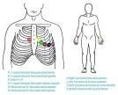  Taller.  Actividad de aplicación. | Video  Material de Lectura.  Actividad de aplicación.
Reconocer el registro  gráfico de la actividad eléctrica cardiaca | REGISTRO DEL ELECTROCARDIOGRAMA  Se utiliza papel milimetrado a una velocidad de 25 mm/seg y una escala de amplitud (altura) de 10 mm = 1 milivoltio. De tal modo que 1mm = 0,04 seg.  Cada 15 cuadrados grandes aparecen marcas gruesas que corresponden a un intervalo de 3 segundos (18) | Expositiva-  Participativa  Taller.  Actividad de aplicación. | Video  Material de Lectura.  Actividad de aplicación.

SESIÓN 2: DESCRIPCIÓN DE LAS ONDAS, INTERVALOS Y SEGMENTOS DEL ELECTROCARDIOGRAMA
Objetivos | Ejecución Metodológica | Técnica | Medios y/o  Ayuda audiovisual
Identificar las ondas  intervalos y segmentos del electrocardiograma | ONDAS, INTERVALOS Y SEGMENTOS DEL  ELECTROCARDIOGRAMA | Expositiva-  Participativa  Taller.  Actividad de aplicación. | Video.  Material de Lectura.  Actividad de aplicación.
 | Antes de empezar, aclaremos los conceptos de intervalo y de segmento electrocardiográfico. Parecen lo mismo, pero no lo son. |  | Video.  Material de Lectura.  Actividad de aplicación.
 | Segmento electrocardiográfico: la línea (normalmente isoeléctrica) que une una onda con otra sin incluir ninguna de ellas. |  | Video.  Material de Lectura.  Actividad de aplicación.
 | Intervalo electrocardiográfico: la porción del EKG que incluye un segmento además de una o más ondas. |  | Video.  Material de Lectura.  Actividad de aplicación.
 | intervalo RR |  | Video.  Material de Lectura.  Actividad de aplicación.
 | El intervalo RR es la distancia entre dos ondas R sucesivas. En el ritmo sinusal, este intervalo debe ser constante. |  | Video.  Material de Lectura.  Actividad de aplicación.
 | El intervalo RR se mide desde el inicio de una onda R hasta el inicio de la onda R siguiente y su duración depende de la frecuencia cardiaca. |  | Video.  Material de Lectura.  Actividad de aplicación.
 | En electrocardiogramas con ritmo regular se puede calcular con solo conocer el valor de la frecuencia cardiaca (ver calculadora de Intervalo RR). |  | Video.  Material de Lectura.  Actividad de aplicación.
 | Intervalo PR |  | Video.  Material de Lectura.  Actividad de aplicación.
 | Representa la despolarización auricular y el retraso fisiológico que sufre el estímulo a su paso por el nodo auriculoventricular (AV). |  | Video.  Material de Lectura.  Actividad de aplicación.
 | Se mide desde el inicio de la onda P hasta el inicio de la onda Q o de la onda R. Su valor normal es entre 0.12 s y 0.20 s. |  | Video.  Material de Lectura.  Actividad de aplicación.
 | El electrocardiograma es una gráfica de las derivaciones del potencial eléctrico del corazón, recogido desde la superficie del cuerpo describiendo una curva característica formada por una serie de ondas que ascienden o descienden en relación con la línea isoeléctrica. Estas ondas son la Onda P, complejo QRS y onda T.  Onda P: corresponde con la despolarización de las aurículas que se origina en el nodo Sinusal (“marcapasos del corazón”). Es una onda suave y redondeada. No presenta muescas ni picos.  Debe preceder a un complejo QRS. Su duración no debe ser mayor de 0,10 seg y su amplitud no debe pasar los 2 mm. Es positiva en II, III, aVF, V4 y V6 y negativa en aVR. Complejo QRS: refleja la contracción ventricular y precede a la sístole auricular. Tienen una forma estrecha y pronunciada. La onda Q (despolarización del tabique interventricular) es la primera deflexión negativa que sigue a la onda P. Inmediatamente después aparece la onda R (despolarización del ventrículo izquierdo) que es la primera deflexión positiva después de la onda Q y la onda S (despolarización del ventrículo derecho en sentido inverso a la del ventrículo izquierdo) es la primera deflexión negativa que sigue a la onda R. Su duración no debe ser superior a 0,10 segundos (0,06-0,10 seg). Su amplitud no deber ser inferior a 5mm en II, III, aVF, V1 y V6; 7mm en V2 y V5; 9mm en V3 y V4 y no más de 25-30 mm en las derivaciones precordiales.  Onda T: se corresponde con la repolarización ventricular, producida de izquierda a derecha. Es redondeada y asimétrica. Finaliza cuando vuelve a la línea isoeléctrica. Su amplitud debe ser inferior a 5mm y su duración puede ser de 0,10-0,25 segundos o mayor. Es positiva en I, II, V3 y V6 y negativa en aVR. En el resto de derivaciones su polaridad puede variar. No debe presentar muescas ni picos.  Los intervalos y segmentos de interés en la interpretación del ECG son los siguientes: Intervalo PR: representa el inicio de la despolarización auricular y el comienzo de la despolarización ventricular. Abarca el inicio de la honda P hasta el comienzo del complejo QRS. Su duración habitual oscila entre 0,12- 0,20 segundos. Sirve para valorar la conducción del impulso eléctrico desde las aurículas a los ventrículos.  Intervalo QT: representa el tiempo transcurrido entre la despolarización y repolarización ventricular. Se inicia en el comienzo de la desviación de la onda Q y finaliza cuando la onda T vuelve a ser isoeléctrica. Su duración debe ser algo menor de la mitad que el intervalo R-R’. Segmento ST: refleja la parte inicial de la repolarización ventricular.  Comienza al final del complejo QRS y finaliza cuando comienza la onda T.  Su duración suele ser en torno a los 0,20 segundos y suele ser isoeléctrico, no descartándose que esté ligeramente elevado  . |  | Video.  Material de Lectura.  Actividad de aplicación.

SESIÓN 3: ALTERACIONES DEL RITMO.
Objetivos | Ejecución Metodológica | Técnica | Medios y/o  Ayuda audiovisual
Identificar las  alteraciones del ritmo | ALTERACIONES DEL RITMO  La arritmia es una anormalidad en el ritmo cardiaco. Puede sentirse como una palpitación o una breve pausa. Puede ser tan breve que no cambia el ritmo cardiaco general. O puede hacer que el ritmo cardiaco sea demasiado lento o demasiado rápido. Algunas arritmias no provocan ningún síntoma.  Otras pueden hacerlo sentir aturdido o mareado.  Las causas de las arritmias cardíacas habitualmente son una de las siguientes alteraciones del sistema de ritmicidad y conducción del corazón o una combinación de las mismas:  − Ritmicidad anormal del marcapasos.  − Desplazamiento del marcapasos desde el nódulo sinusal a otra localización del corazón.  − Bloqueos en diferentes puntos de la propagación del impulso a través del corazón.  − Vías anormales de transmisión del impulso a través del corazón.  − Generación espontánea de impulsos anormales en casi cualquier parte del corazón.  Hay dos tipos básicos de arritmias, las bradiarritmias y las taquiarritmias  Bradiarritmias: es cuando el ritmo cardiaco es demasiado lento, menos de 60 latidos por minuto. Se caracterizan por una frecuencia cardiaca menor de lo habitual y se ocasionan por fallos en la formación del impulso eléctrico o en la conducción del mismo. Pueden ser asintomáticas. Si causan síntomas, suelen ser como mareos, pérdidas de consciencia (síncope) o fatigabilidad. Para su tratamiento a veces es necesaria la implantación de marcapasos. Los tipos de Bradiarritmias son:  a. Bradicardia sinusal. El impulso cardiaco se genera y conduce normalmente, pero con una frecuencia inferior a 60 latidos por minuto. Es muy frecuente en personas sin cardiopatías, como por ejemplo deportistas que entrenan habitualmente. En general, no precisa tratamiento. Puede producirse dentro de la enfermedad del nodo sinusal.  b. Enfermedad del nodo sinusal y bloqueos sinoauriculares Producida por problemas en la génesis del impulso eléctrico en el nodo sinusal o para su transmisión del nodo sinusal a las aurículas. Generalmente aparecen en personas mayores. Si ocasionan síntomas puede ser necesario tratarlas con marcapasos.  c. Bloqueos auriculoventriculares Se producen cuando el estímulo eléctrico no se conduce adecuadamente desde las aurículas a los ventrículos. Se clasifican en 'de primer grado' (retraso en la conducción del impulso, pero sin que se bloquee ninguno), de segundo grado' (algunos impulsos se conducen y otros se bloquean) y 'de tercer grado' (todos se bloquean). Los de tercer grado y algunos casos de segundo, generalmente, precisan de la colocación de un marcapasos. Los de primer grado no suelen requerir tratamiento.  Taquiarritmias: frecuencias cardiacas mayores de 100 lpm. A su vez se dividen en Taquiarritmias supraventriculares y Taquicardias supraventriculares.  Taquiarritmias supraventriculares  Como su nombre indica, son aquellas taquiarritmias (frecuencia cardiaca >100 lpm) que se producen 'por encima' de los ventrículos, es decir, en las aurículas o en el nodo aurículoventricular, por 'encima' del Haz de His.  Tipos de taquiarritmias supraventriculares  a. Arritmia sinusal respiratoria  De origen fisiológico, es una variación del ritmo cardiaco según la respiración. Suele ser más acusada en gente joven y no es preciso tratarla.  b. Taquicardia sinusal  Consiste en un ritmo cardiaco originado y conducido normalmente, pero con una frecuencia cardiaca mayor de lo habitual. Es fisiológica y se produce por ansiedad, ejercicio, anemia, consumo de alcohol, insuficiencia cardiaca o nicotina. En general no precisa tratamiento específico, pero sí se debe actuar sobre la causa: dejar el tabaco, corregir la anemia, etc.  c. Contracciones auriculares prematuras o extrasístoles auriculares Se produce cuando se genera un impulso eléctrico adelantado al sinusal en otra zona de las aurículas. Suelen presentarse en personas sanas, aunque en ocasiones se asocian a isquemia miocárdica, insuficiencia cardiaca o la enfermedad pulmonar. Si provocan síntomas pueden tratarse con betabloqueantes. | Expositiva-  Participativa  Taller.  Actividad de aplicación. | Video.  Material de Lectura.  Actividad de aplicación.

SESIÓN 4 ALTERACIONES DE LA CONDUCCIÓN.

Objetivos | Ejecución Metodológica | Técnica | Medios y/o  Ayuda audiovisual
 | ALTERACIONES DE LA CONDUCCIÓN  Sistema eléctrico del corazón  Las células especializadas en el nódulo sinusal envían impulsos eléctricos que se diseminan y estimulan a las aurículas. El nodo sinusal está ubicado en la aurícula derecha alta, cerca de la desembocadura de la vena cava superior. Su automaticidad determina impulsos eléctricos superiores al resto del sistema eléctrico del corazón, con una frecuencia de emisión de impulsos entre 60 y 100 veces por minuto.  • Nodo auriculoventricular (nodo aurícula-ventricular (AV)). Está situado en la parte alta del septum ventricular  • Haz de His  • Ramas del haz (derecha, izquierda que se subdivide en hemifascículo anterior y posterior)  • Fibras de Purkinje: diseminadas en la superficie endocárdica ventricular.  Trastornos de la conducción intraauricular  Bloqueo sinoauricular:  1- ocurre durante el tiempo entre la descarga real del nodo sinoauricular y el arribo del impulso en el tejido auricular.  2- Por lo tanto, no hay activación auricular u onda P.  3- La barrera en la conducción se asume que esté en el nodo sinoauricular (SA) en sí mismo o en la zona perinodal.  Bloqueo sinoauricular (SA) 1er grado: es oculto debido a que la descarga real del nodo sinoauricular no es vista en la superficie del electrocardiograma (EKG) y debido a que todos los impulsos son conducidos a un intervalo fijo. Un bloqueo sinoauricular (SA) de 1er grado no complicado en el electrocardiograma (EKG) es indistinguible del ritmo sinusal normal. Puede ser identificado durante estudios electrofisiológicos por registro directo o estimación indirecta del tiempo de conducción sinoauricular (SA).  Bloqueo sinoauricular (SA) de 2do grado: puede ser tipo I o II y es comparable al bloqueo aurículo-ventricular (AV) de 2º grado.  El retardo en la conducción dentro de la aurícula altera tanto la duración como el patrón de las ondas P. Cuando la conducción desde la aurícula derecha a la izquierda dentro del haz de Bachmann está retardada, la duración de la onda P está prolongada más allá de 120 milisegundos y las ondas P parecen tener 2 gibas o jorobas. En DII (P mitral). Con bloqueo más avanzado, los impulsos sinusales alcanzan la aurícula izquierda solo después de pasar inferiormente cerca de la unión aurículo-ventricular (AV) y luego superiormente a través de la aurícula izquierda. En este caso las ondas P son anchas y bifásicas en las derivaciones inferiores.  Retardo en la conducción intraventricular.  El bloqueo de las ramas del Haz es la interrupción parcial o completa de la conducción de los impulsos por una rama del haz. El bloqueo fascicular es la interrupción parecida en un hemifascículo del haz. Los 2 trastornos suelen coexistir. El diagnóstico es por electrocardiograma (EKG).  Resulta de la conducción retardada o bloqueo en cualquiera de los sitios del sistema de conducción intraventricular izquierda:  • 1. rama izquierda del haz de His  • 2. cada uno de los 2 fascículos.  • 3. sistema de conducción distal del VI.  • 4. fibras del haz de His que se convierte en la rama izquierda (menos común).  Bloqueo de rama derecha  Es resultado de un retraso en la conducción en cualquier porción del sistema de conducción intraventricular del lado derecho. Puede ocurrir en:  1. rama derecha del haz de His  2. en el haz de His  3. en el sistema de conducción ventricular derecho distal.  • Duración del QRS >120 milisegundos.  • Ondas R anchas con escotadura en forma de V con patrones de (rsr′, rsR′, o rSR′) en derivaciones precordiales derechas (V1 y V2).  • Ondas S anchas y profundas en derivaciones izquierdas (V5, V6  • DI y aVL).  • En las derivaciones izquierdas la onda S no es de mayor duración que la R precedente.  • ST y onda T discordante respecto al QRS. Ondas T invertidas en precordiales derechas (y en otras derivaciones con onda R´terminal).  • Ondas T positivas en precordiales izquierdas, DI y aVL.  • Eje del QRS no está alterado.  Bloqueo auriculoventricular (BAV).  Es la interrupción parcial o completa de la transmisión del impulso desde las aurículas a los ventrículos. Existe una división convencional en 1er, 2do y 3er grado. Intervalo PR normal, se mide desde el inicio de la onda P al comienzo del QRS.  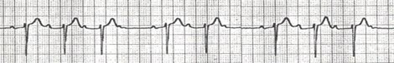  Un episodio de bloqueo Mobitz I usualmente consiste en 3 a 5 latidos, con una relación de latidos de 4:3; 3:2. El bloqueo es generalmente en el nodo aurículo- ventricular (AV) (75%) con un complejo QRS estrecho.  Pero puede ser ocasionalmente infranodal (haz de His, ramas del haz o fascículos) y es llamada Wenckebach infrahisiano. El bloqueo aurículo- ventricular (AV) de 2do grado Mobitz I puede ser fisiológico en los jóvenes y  Atletas. | Expositiva-  Participativa  Taller.  Actividad de aplicación. | Video  Material de Lectura.  Actividad de aplicación.

SESIÓN 5 ALTERACIONES DE LA CIRCULACIÓN: ISQUEMIA E INFARTO DE MIOCARDIO.
Objetivos | Ejecución Metodológica | Técnica | Medios y/o  Ayuda audiovisual
 | ALTERACIONES DE LA CIRCULACIÓN: ISQUEMIA E INFARTO DE MIOCARDIO.  Cambios eléctricos en la cardiopatía isquémica. Isquemia: isquemia, la definimos como aquellas situaciones en que existe una dificultad al riego sanguíneo cardiaco y este solo se muestra en situaciones de estrés miocárdico. Normalmente se traduce por alteraciones en la onda T. Lesión: La lesión sería un grado más avanzado de isquemia donde los cambios en el electrocardiograma se traducen por alteraciones en el ST que pueden o no ser reversibles. Necrosis: Necrosis o infarto, que sería el último grado de isquemia pues representa la muerte celular ya consolidada del miocardio (Cabrera, 2008). Además, en las imágenes electrocardiográficas de cardiopatía isquémica vienen a ser distintos estadios evolutivos de una misma entidad, (Fernández 2010), menciona las siguientes fases: Fase 1: Isquemia, alteraciones de la onda “T”. El segmento ST es el comprendido desde el final del QRS y el principio de la onda T. Subendocárdica: T > de 6 mm. Subepicárdica: T plana o negativa. Fase 2: Lesión, alteraciones del “ST 34 Tanto la 1ª fase como la 2ª son reversibles y la 3ª fase es donde se produce lisis celular por lo tanto es irreversible. Ramón, j., & juanatey, g. (2008). Tutorial de electrocardiograma. Medamezcua, 2008. Figura 7 Cambios eléctricos en el electrocardiograma en cardiopatía isquémica Arritmias. | Expositiva-  Participativa  Taller.  Actividad de aplicación. | Video.  Material de Lectura.  Actividad de aplicación.

SESIÓN 6 OTRAS ACTIVIDADES CON ECG
Objetivos | Ejecución Metodológica | Técnica | Medios y/o  Ayuda audiovisual
Describir e  interpretar el monitoreo cardiaco | OTRAS ACTIVIDADES CON ECG  Monitoreo cardiaco  El uso de monitores permite registrar y controlar las funciones vitales como la saturación de oxígeno, la frecuencia respiratoria y la actividad eléctrica del corazón (la frecuencia cardiaca, el ritmo cardiaco, morfología de los complejos QRS) en tiempo real, que son esenciales para una monitorización hemodinámica de un paciente crítico en la unidad de cuidados intensivos, complementan la función de la enfermera/o, pero nunca la sustituye.  En sop y urpa, los monitores permiten tener un registro continuo, los cuales alertaran en base de una buena programación acerca de arritmias, y en los cambios importantes en la frecuencia cardiaca.  La actividad cardíaca es traducida en ondas electrocardiográficas en el monitor, siendo obtenidas a través de unos sensores (electrodos) situados de manera específica en la piel del tórax del paciente.  Con el monitoreo cardiaco obtenemos datos como son la frecuencia cardíaca o el ritmo del corazón, siéndonos de gran utilidad en múltiples patologías para conocer la respuesta hemodinámica del paciente (taquicardias en sepsis o hipovolemias, cambios de ritmo en infartos agudo de miocardio) o para detectar problemas de forma precoz (arritmias cardíacas) y así llevar a cabo un tratamiento de estos problemas lo más certero y rápido posible.  Para obtener una señal de monitorización buena y fiable, se deberá disponer del material adecuado, llevar a cabo una correcta colocación de esta y tener preparada la piel del paciente previamente.  Los materiales que se usan para la realización de ECG son: Monitor de electrocardiografía con conexión a electrodos  Tijeras o rasuradora para eliminar el vello torácico  Una vez preparado los materiales, le será explicado el procedimiento al paciente (si este se encuentra consciente), para disminuir su ansiedad y obtener su colaboración, explicando que es una técnica sencilla, rápida e indolora, en la que debe mantenerse tranquilo para no obtener datos sesgados.  Y a continuación:  Conectaremos el monitor y elegiremos la derivación de referencia que nos mostrará este, siendo la Derivación II de elección debido a su localización anatómica a la altura de la aurícula derecha, donde se lleva a cabo el inicio de la despolarización cardíaca y que nos permitirá obtener una buena señal de onda P y complejo QRS. Conectar el cable que une monitor y derivaciones  Colocar los electrodos: formando un triángulo y evitando las prominencias óseas para que no se alteren las ondas y el vello, por lo que se recortará el pelo de la zona para evitar alteraciones en la lectura del ECG. También se tendrá en cuenta que la piel esté seca, sin sudor, sangre y otros líquidos. Si no es así, se limpiará primero la zona con alcohol y se dejará secar.  Enganchar los cables de derivación a los electrodos  En caso de tratarse de un ECG de tres derivaciones, la derivación de color ROJO corresponderá con el electrodo situado en el extremo superior derecho del tórax del paciente (aproximadamente en la línea media por debajo de la clavícula derecha), el de color AMARILLO con el electrodo de la clavícula izquierda y el VERDE con el situado en la parte media del tórax tendiendo hacia la parte izquierda. En la monitorización con tres electrodos vemos las derivaciones I, II, III, donde la onda P siempre será positiva si los electrodos están bien colocados.  Si tenemos 5 derivaciones: ROJO, AMARILLO y VERDE, tendrán las mismas localizaciones, mientras que colocaremos el NEGRO en la parte media del tórax hacia la parte derecha, y el BLANCO en la parte central torácica, encima del corazón o sobre una de las derivaciones precordiales, como puede ser V5, que registra una buena onda QRS.  Una vez colocado los electrodos, Visualizar que la actividad eléctrica mostrada en el monitor sea correcta y clara.  Ajustar límites de alarmas en función del estado que muestre el paciente actualmente, para que, ante variaciones electrocardiográficas no demasiado significativas, podamos tener una alarma visual o auditiva que nos indique dicha modificación. Registrar procedimiento e incidencias en caso de haberlas.  A veces, este registro puede verse afectado por movimientos del paciente o de los electrodos, malas conexiones de los cables de las derivaciones con el monitor o problemas de corriente, que deberán ser descartados antes de pensar que es el ritmo verdadero del paciente, contrastando la información visualizada en el monitor con la obtenida mediante observación directa del paciente o del resto de parámetro. | Expositiva-  Participativa  Taller.  Actividad de aplicación. | Material de Lectura.  Actividad de aplicación.

ANEXO B INSTRUMENTO

INSTITUTO DE MEJORAMIENTO PROFESIONAL DEL MAGISTERIO
SUBDIRECCIÓN DE INVESTIGACIÓN Y POSTGRADO
MAESTRÍA EN INNOVACIONES EDUCATIVAS

EFECTOS DEL USO DEL TELÉFONO INTELIGENTE EN EL APRENDIZAJE DE LA INTERPRETACIÓN DEL ELECTROCARDIOGRAMA EN LOS ESTUDIANTES DE ENFERMERÍA DEL COLEGIO UNIVERSITARIO JEAN PIAGET-CENTRO MÉDICO DOCENTE LA TRINIDAD

Instrumento

INSTRUCCIONES:

- Inicie una vez dada las instrucciones generales y orden para tal fin.
- Lea detenidamente cada una de las interrogantes del instrumento y razone su alternativa antes de seleccionarla.
- Selecciones una sola de las alternativas de respuesta.
- En caso de tener alguna duda consulte al aplicador del instrumento.
- Tome su tiempo para cada pregunta.
- Tiene dos horas para todo el instrumento.
- No consulte a otros compañeros.

- Nivel de conocimientos:
  - En el siguiente trazado de ECG, no registra el nombre de las ondas, identifique los nombres que señala la línea y marque su respuesta.
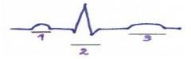
    - 1(onda P), 2(Complejo QRS), 3 (onda T)

    - 1(onda T), 2(onda P), 3(Complejo QRS)

    - 1(Complejo QRS), 2(onda T), 3(onda P)

- En el siguiente trazado de ECG, no registra el nombre de los intervalos y segmentos, identifique los nombres que señala la línea y marque su respuesta.
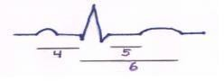
  - 4(Intervalo PR), 5(Intervalo T), 6 (Segmento ST)
  - 4(Intervalo PR), 5(Intervalo QT), 6(Segmento ST)
  - 4 (Intervalo PR) ,5 (Segmento ST), 6 (Intervalo QT)

- Un ritmo sinusal, es un ritmo normal del corazón, con 60 a 80 latidos /minuto, donde cada complejo QRS va precedido por una onda P. En el siguiente ECG identifique el tipo de ritmo cardiaco.
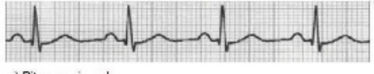
  - Ritmo no sinusal
  - Ritmo sinusal
  - Arritmia

- Para hallar la frecuencia cardiaca en el ECG con ritmo sinusal, una de las técnicas es, escogiendo una onda R próxima a una línea de referencia y contamos:

a) 50-60-85-100-150-300 / minuto.
b) 300-150-100-75-60-50 / minuto.
c) 50-75-100-125-150-175/ minuto.

- Para hallar la frecuencia cardiaca en el ECG con ritmo no sinusal, una de las técnicas es:
  - Contar las R en el trazado por 6 segundos y multiplicarlo por 10.
  - Contar las P en el trazado por 6 segundos y multiplicarlo por 10.
  - Contar las R en el trazado por 10 segundos y multiplicarlo por 6.

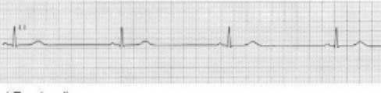
- En el ECG, observamos una línea regular con ondas P, complejos QRS, ondas T relativamente juntas, mientras que la pausa entre los ciclos es mucho más largo de lo normal, nos hace referencia de :
  - Taquicardia. b).Bradiarritmi.
c) Bradicardia.

- En el ECG un ritmo rápido, con ondas P, complejo QRS, ondas T, muy juntas, que puede ser regular o irregular, nos hace referencia de :
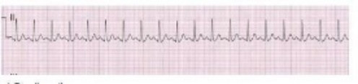
  - Bradicardia.
  - Arritmia.
  - Taquicardia

- Cuando observamos en el ECG una línea irregular sin ondas P, intervalo R-R irregulares, Complejos QRS normales o angostos y FC mayor o igual a 150, nos hace referencia a un posible caso de:
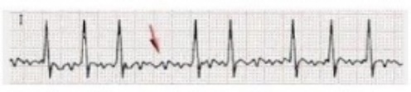
  - Fibrilación Auricular.
  - Taquicardia ventricular.
  - Bradicardia.

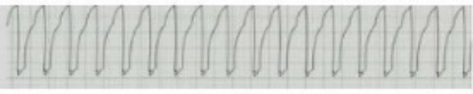
- Cuando observamos en el ECG complejos QRS anchos mayor de 0,12 segundos, con onda P ausente, intervalo PR ausente, nos encontramos frente a un posible caso de :

  - Bradicardia.
  - Taquicardia Ventricular.
  - Fibrilación ventricular.

- En el ECG cuando observamos ondas repetidas , ondulantes e irregulares, que cambia continuamente su morfología, no se identifica onda P, ni complejo QRS, tampoco onda T, estamos frente a un posible caso de:
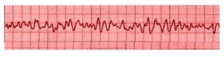

  - Fibrilación auricular.
  - Fibrilación ventricular.
  - Infarto de miocardio.

- En el ECG un intervalo PR prolongado en el EKG de más de 0,20 segundos, con ondas P normales, QRS normal, onda T normal, ritmo regular, es indicativo de:
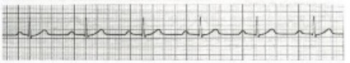

  - Bloqueo Auriculo ventricular (BAV) de Primer grado.
  - Bloqueo Auriculo ventricular (BAV) de Segundo grado.
  - Bloqueo Auriculo ventricular (BAV) de Tercer grado.

- En el ECG cuando observamos que el intervalo PR se prolonga progresivamente en cada ciclo, hasta que una onda P no conduce a un complejo QRS, Es indicativo de:
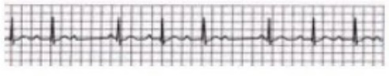

  - Bloqueo Auriculo ventricular de Tercer grado.
  - Bloqueo Auriculo ventricular de Primer grado.
  - Bloqueo Auriculo ventricular Segundo grado, tipo Mobitz I

- En el ECG se identifican más ondas P que complejos QRS, la relación de conducción es 2:1, 3:1, 4:1 y con intervalo PR variable de la P que conduce, hace referencia de:
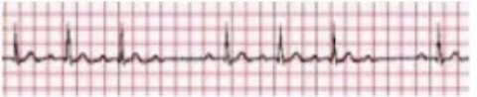

  - Bloqueo AV de Tercer grado.
  - Bloqueo AV de segundo grado, tipo Mobitz II
  - Bloqueo AV de segundo grado, tipo Mobitz I.

- En el electrocardiograma se identifica, que ningún impulso auricular (ondas P), consigue estimular al nódulo AV, con lo que no se produce la esperada respuesta ventricular. (QRS), ello hace referencia a una posible situación de:
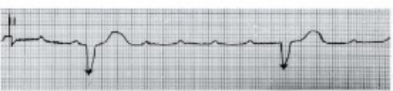

  - Bloqueo aurículo ventricular de tercer grado o bloqueo completo.
  - Bloqueo aurículo ventricular de segundo grado, tipo Mobitz II.
  - Fibrilación auricular.

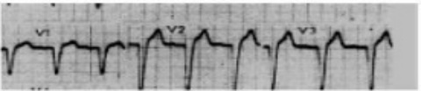
- En el ECG se identifica en las derivaciones precordiales derechas V1 y V2, una forma típica de M o R-R´, con complejos QRS anchos de más de 0,12 segundos, con intervalo ST y onda T invertida, nos referimos a un posible caso de :

  - Bloqueo de rama derecha.
  - Bloqueo de rama Izquierda.
  - Fibrilación ventricular.

- En el ECG se identifica las derivaciones precordiales izquierdas V5-V6, con QRS anchos de más de 0,12 segundos y ondas R-R ´o en forma de M, sugieren:
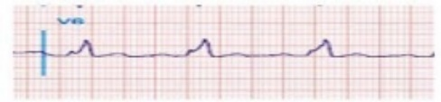

  - Bloqueo de rama derecha.
  - Bloqueo de rama izquierda.
  - Bloqueo AV completo

- En el ECG, cuando observamos la presencia de la onda T invertida aplanada o descendente simétrica en derivaciones precordiales, hace referencia de un posible caso de:
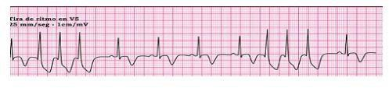
  - Isquemia de miocardio
  - Lesión de miocardio.
  - Angina de pecho.

- En el ECG, la elevación del segmento ST o supra desnivel ST, por encima de la línea basal en 1 mv, sugiere:
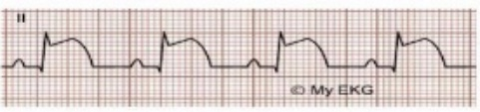
  - Isquemia de miocardio
  - Lesión de miocardio.
  - Infarto de miocardio.

- En el ECG, la onda Q patológica de más de 0,04 segundos en dos o más derivadas, ensanchamiento de onda Q en derivación aVL a 0,02 segundos, presencia de onda Q en DII, sugiere un posible caso de :
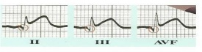

  - Isquemia de miocardio
  - Infarto de miocardio.
  - Lesión de miocardio.

20.- En el siguiente EKG, que otras observaciones identifica Ud.
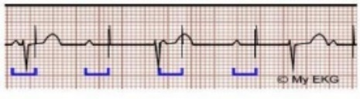

- Presencia de onda T invertida.
- Presencia de complejos QRS anchos.
- Presencia de marcapaso externo.

ANEXO C PRUEBA DE NORMALIDAD PRE Y POST SIN CELULAR

Su periodo de uso temporal para IBM SPSS Statistics caducará en 5420 días.

GET
FILE='C:\Users\OmarDaniel\Documents\Sr kin\data de la investigación\preypostambosgrupos bueno.sav'.
DATASET NAME ConjuntoDatos1 WINDOW=FRONT.
GET
FILE='C:\Users\OmarDaniel\Documents\Sr kin\data de la investigación\preypostconusodelcelular.sav'.
DATASET NAME ConjuntoDatos2 WINDOW=FRONT.
EXAMINE VARIABLES=precsincelualar postsincelualar
/PLOT BOXPLOT STEMLEAF NPPLOT
/COMPARE GROUPS
/STATISTICS DESCRIPTIVES
/CINTERVAL 95
/MISSING LISTWISE
/NOTOTAL.

Explorar

Notas
Salida creada |  | 27-FEB-2021 07:58:22
Comentarios
Entrada | Datos | C:\Users\OmarDaniel\Documents\Sr kin\data de la investigación\preypostconusodelcelular.sav
Entrada | Conjunto de datos activo | ConjuntoDatos2
Entrada | Filtro | <ninguno>
Entrada | Ponderación | <ninguno>
Entrada | Segmentar archivo | <ninguno>
Entrada | N de filas en el archivo de datos de trabajo | 20
Manejo de valores perdidos | Definición de perdidos | Los valores perdidos definidos por el usuario para variables dependientes se tratan como perdidos.
Manejo de valores perdidos | Casos utilizados | Los estadísticos se basan en casos sin valores perdidos para ninguna de la variable dependiente o factor utilizado.
Sintaxis |  | EXAMINE VARIABLES=precsincelualar postsincelualar  /PLOT BOXPLOT STEMLEAF NPPLOT  /COMPARE GROUPS  /STATISTICS DESCRIPTIVES  /CINTERVAL 95  /MISSING LISTWISE  /NOTOTAL.
Recursos | Tiempo de procesador | 00:00:06,44
Recursos | Tiempo transcurrido | 00:00:05,48

[ConjuntoDatos2] C:\Users\OmarDaniel\Documents\Sr kin\data de la investigación\preypostconusodelcelular.sav

Resumen de procesamiento de casos
 | Casos
 | Válido |  | Perdidos |  | Total
 | N | Porcentaje | N | Porcentaje | N | Porcentaje
precsincelualar | 20 | 100,0% | 0 | 0,0% | 20 | 100,0%
postsincelualar | 20 | 100,0% | 0 | 0,0% | 20 | 100,0%

Descriptivos
 |  |  | Estadístico | Desv. Error
precsincelualar | Media |  | 8,55 | ,526
precsincelualar | 95% de intervalo de confianza para la media | Límite inferior | 7,45
precsincelualar | 95% de intervalo de confianza para la media | Límite superior | 9,65
precsincelualar | Media recortada al 5% |  | 8,56
precsincelualar | Mediana |  | 8,00
precsincelualar | Varianza |  | 5,524
precsincelualar | Desv. Desviación |  | 2,350
precsincelualar | Mínimo |  | 3
precsincelualar | Máximo |  | 14
precsincelualar | Rango |  | 11
precsincelualar | Rango intercuartil |  | 3
precsincelualar | Asimetría |  | -,070 | ,512
precsincelualar | Curtosis |  | 1,491 | ,992
postsincelualar | Media |  | 10,80 | ,408
postsincelualar | 95% de intervalo de confianza para la media | Límite inferior | 9,95
postsincelualar | 95% de intervalo de confianza para la media | Límite superior | 11,65
postsincelualar | Media recortada al 5% |  | 10,72
postsincelualar | Mediana |  | 11,00
postsincelualar | Varianza |  | 3,326
postsincelualar | Desv. Desviación |  | 1,824
postsincelualar | Mínimo |  | 8
postsincelualar | Máximo |  | 15
postsincelualar | Rango |  | 7
postsincelualar | Rango intercuartil |  | 3
postsincelualar | Asimetría |  | ,444 | ,512
postsincelualar | Curtosis |  | -,003 | ,992

Pruebas de normalidad
 | Kolmogorov-Smirnovª |  |  | Shapiro-Wilk
 | Estadístico | gl | Sig. | Estadístico | gl | Sig.
precsincelualar | ,157 | 20 | ,200* | ,949 | 20 | ,357
postsincelualar | ,156 | 20 | ,200* | ,954 | 20 | ,438

*. Esto es un límite inferior de la significación verdadera.
a. Corrección de significación de Lilliefors

precsincelualar

precsincelualar Gráfico de tallo y hojas

Frecuencia Stem & Hoja

1,00 Extremes (=<3,0)
1,00 5 . 0
,00 6 .
3,00 7 . 000
6,00 8 . 000000
3,00 9 . 000
2,00 10 . 00
3,00 11 . 000
1,00 Extremos (>=14)

Ancho del tallo: 1
Cada hoja: 1 caso(s)

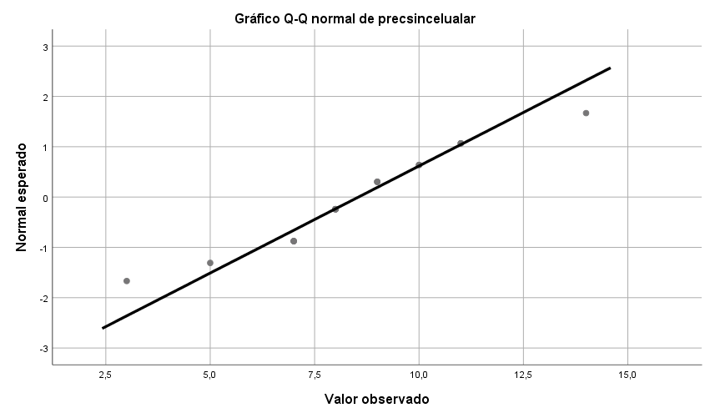

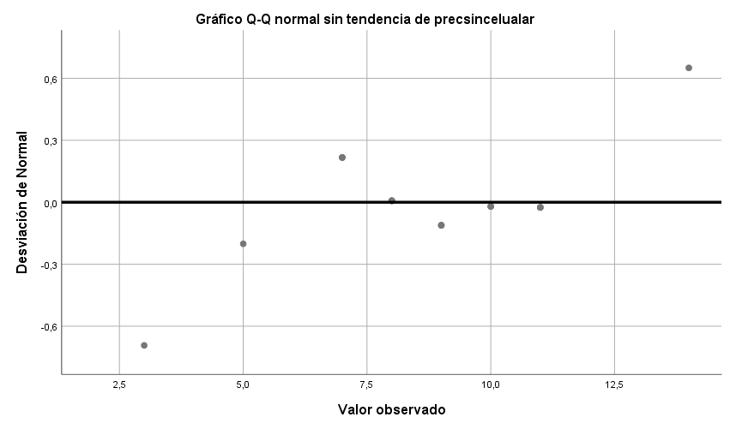

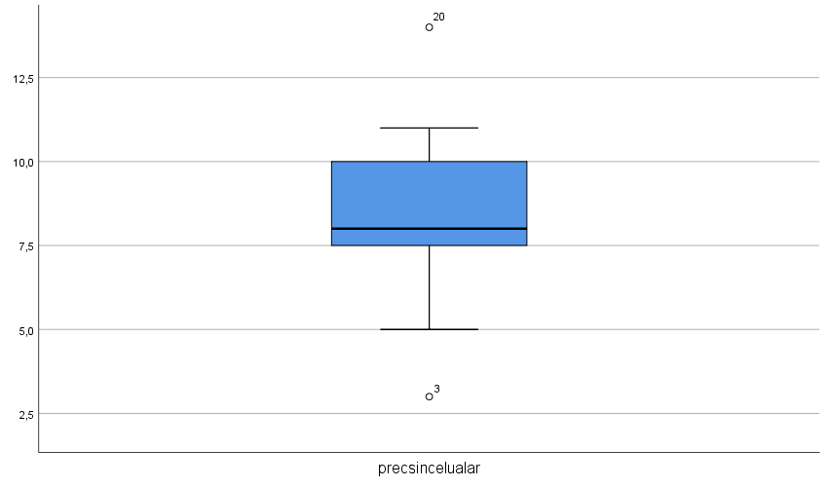

postsincelualar

postsincelualar Gráfico de tallo y hojas

Frecuencia Stem & Hoja

2,00 8 . 00
3,00 9 . 000
4,00 10 . 0000
5,00 11 . 00000
2,00 12 . 00
3,00 13 . 000
,00 14 .
1,00 15 . 0

Ancho del tallo: 1
Cada hoja: 1 caso(s)

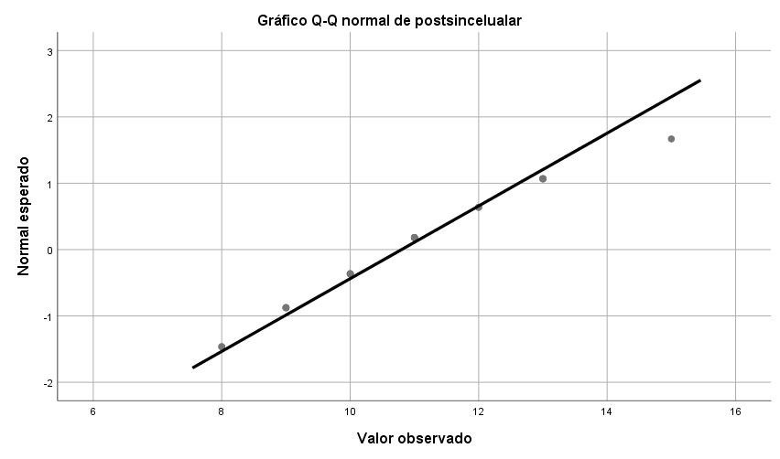

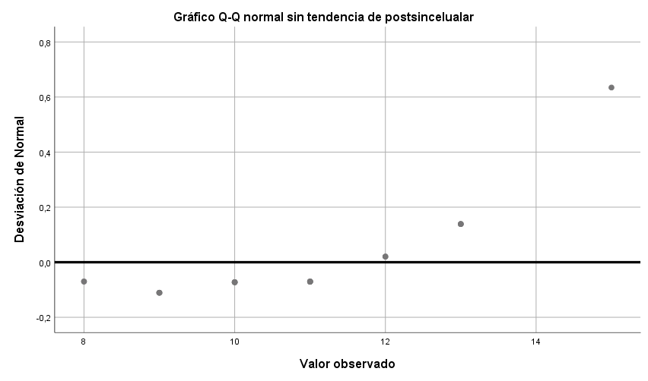

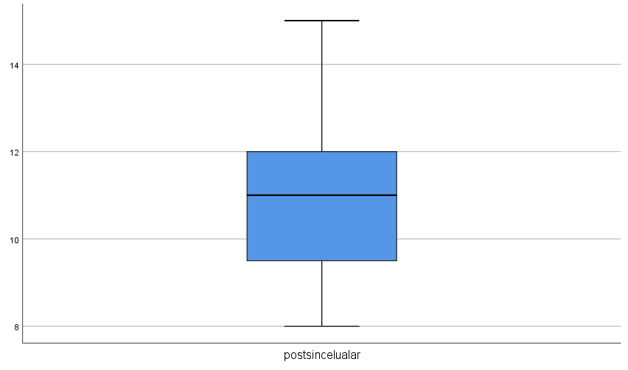

ANEXO D PRUEBA T MUESTRAS RELACIONADAS SIN CELULAR

T-TEST PAIRS=postsincelualar WITH precsincelualar (PAIRED)
/CRITERIA=CI(.9500)
/MISSING=ANALYSIS.

Prueba T

Notas
Salida creada |  | 26-FEB-2021 14:18:41
Comentarios
Entrada | Datos | C:\Users\OmarDaniel\Documents\Sr kin\data de la investigación\preypostconusodelcelular.sav
Entrada | Conjunto de datos activo | ConjuntoDatos2
Entrada | Filtro | <ninguno>
Entrada | Ponderación | <ninguno>
Entrada | Segmentar archivo | <ninguno>
Entrada | N de filas en el archivo de datos de trabajo | 20
Manejo de valores perdidos | Definición de perdidos | Los valores perdidos definidos por el usuario se trata como valores perdidos.
Manejo de valores perdidos | Casos utilizados | Las estadísticas para cada análisis se basan en los casos sin datos perdidos o fuera de rango para cualquier variable del análisis.
Sintaxis |  | T-TEST PAIRS=postsincelualar WITH precsincelualar (PAIRED)  /CRITERIA=CI(.9500)  /MISSING=ANALYSIS.
Recursos | Tiempo de procesador | 00:00:00,02
Recursos | Tiempo transcurrido | 00:00:00,08

[ConjuntoDatos2] C:\Users\OmarDaniel\Documents\Sr kin\data de la investigación\preypostconusodelcelular.sav

Estadísticas de muestras emparejadas
 |  | Media | N | Desv. Desviación | Desv. Error promedio
Par 1 | postsincelualar | 10,80 | 20 | 1,824 | ,408
Par 1 | precsincelualar | 8,55 | 20 | 2,350 | ,526

Correlaciones de muestras emparejadas
 |  | N | Correlación | Sig.
Par 1 | postsincelualar & precsincelualar | 20 | -,255 | ,277

Prueba de muestras emparejadas
 |  | Diferencias emparejadas
 |  | Media | Desv. Desviación | Desv. Error promedio | 95% de intervalo de confianza de la diferencia
 |  |  |  |  | Inferior
Par 1 | postsincelualar - precsincelualar | 2,250 | 3,323 | ,743 | ,695

Prueba de muestras emparejadas
 |  | Diferencias emparejadas | t | gl | Sig. (bilateral)
 |  | 95% de intervalo de confianza de la diferencia | t | gl | Sig. (bilateral)
 |  | Superior | t | gl | Sig. (bilateral)
Par 1 | postsincelualar - precsincelualar | 3,805 | 3,028 | 19 | ,007

ANEXO E NORMALIDAD PRE POST CON CELULAR

EXAMINE VARIABLES=postest BY grupo
/PLOT BOXPLOT STEMLEAF NPPLOT
/COMPARE GROUPS
/STATISTICS DESCRIPTIVES
/CINTERVAL 95
/MISSING LISTWISE
/NOTOTAL.

Explorar

Notas
Salida creada |  | 26-FEB-2021 13:45:52
Comentarios
Entrada | Datos | C:\Users\OmarDaniel\Documents\Sr kin\data de la investigación\preypostambosgrupos bueno.sav
Entrada | Conjunto de datos activo | ConjuntoDatos2
Entrada | Filtro | <ninguno>
Entrada | Ponderación | <ninguno>
Entrada | Segmentar archivo | <ninguno>
Entrada | N de filas en el archivo de datos de trabajo | 41
Manejo de valores perdidos | Definición de perdidos | Los valores perdidos definidos por el usuario para variables dependientes se tratan como perdidos.
Manejo de valores perdidos | Casos utilizados | Los estadísticos se basan en casos sin valores perdidos para ninguna de la variable dependiente o factor utilizado.
Sintaxis |  | EXAMINE VARIABLES=postest BY grupo  /PLOT BOXPLOT STEMLEAF NPPLOT  /COMPARE GROUPS  /STATISTICS DESCRIPTIVES  /CINTERVAL 95  /MISSING LISTWISE  /NOTOTAL.
Recursos | Tiempo de procesador | 00:00:04,50
Recursos | Tiempo transcurrido | 00:00:03,12

uso del celular

Resumen de procesamiento de casos
 | uso del celular | Casos
 | uso del celular | Válido |  | Perdidos |  | Total
 | uso del celular | N | Porcentaje | N | Porcentaje | N | Porcentaje
postest | con celular | 20 | 100,0% | 0 | 0,0% | 20 | 100,0%
postest | sin celular | 20 | 100,0% | 0 | 0,0% | 20 | 100,0%

Descriptivos
 | uso del celular |  |  | Estadístico | Desv. Error
postest | con celular | Media |  | 14,45 | ,709
postest | con celular | 95% de intervalo de confianza para la media | Límite inferior | 12,97
postest | con celular | 95% de intervalo de confianza para la media | Límite superior | 15,93
postest | con celular | Media recortada al 5% |  | 14,39
postest | con celular | Mediana |  | 14,50
postest | con celular | Varianza |  | 10,050
postest | con celular | Desv. Desviación |  | 3,170
postest | con celular | Mínimo |  | 10
postest | con celular | Máximo |  | 20
postest | con celular | Rango |  | 10
postest | con celular | Rango intercuartil |  | 6
postest | con celular | Asimetría |  | ,256 | ,512
postest | con celular | Curtosis |  | -,836 | ,992
postest | sin celular | Media |  | 10,80 | ,408
postest | sin celular | 95% de intervalo de confianza para la media | Límite inferior | 9,95
postest | sin celular | 95% de intervalo de confianza para la media | Límite superior | 11,65
postest | sin celular | Media recortada al 5% |  | 10,72
postest | sin celular | Mediana |  | 11,00
postest | sin celular | Varianza |  | 3,326
postest | sin celular | Desv. Desviación |  | 1,824
postest | sin celular | Mínimo |  | 8
postest | sin celular | Máximo |  | 15
postest | sin celular | Rango |  | 7
postest | sin celular | Rango intercuartil |  | 3
postest | sin celular | Asimetría |  | ,444 | ,512
postest | sin celular | Curtosis |  | -,003 | ,992

Pruebas de normalidad
 | uso del celular | Kolmogorov-Smirnovª |  |  | Shapiro-Wilk
 | uso del celular | Estadístico | gl | Sig. | Estadístico | gl | Sig.
postest | con celular | ,131 | 20 | ,200* | ,941 | 20 | ,247
postest | sin celular | ,156 | 20 | ,200* | ,954 | 20 | ,438

*. Esto es un límite inferior de la significación verdadera.
a. Corrección de significación de Lilliefors

postest

Gráficos de tallo y hojas

postest Diagrama de tallo y hojas de
grupo= con celular

Frecuencia Stem & Hoja

10,00 1 . 0001223344
8,00 1 . 55556888
2,00 2 . 00

Ancho del tallo: 10
Cada hoja: 1 caso(s)

postest Diagrama de tallo y hojas de
grupo= sin celular

Frecuencia Stem & Hoja

2,00 8 . 00
3,00 9 . 000
4,00 10 . 0000
5,00 11 . 00000
2,00 12 . 00
3,00 13 . 000
,00 14 .
1,00 15 . 0

Ancho del tallo: 1
Cada hoja: 1 caso(s)

Gráficos Q-Q normales

Gráficos Q-Q normales sin tendencia

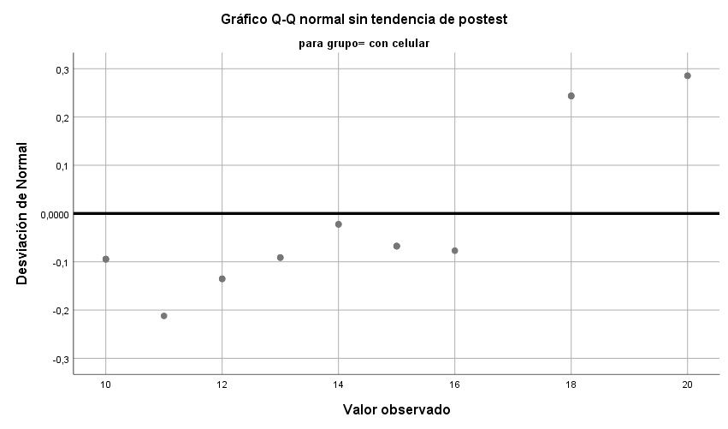

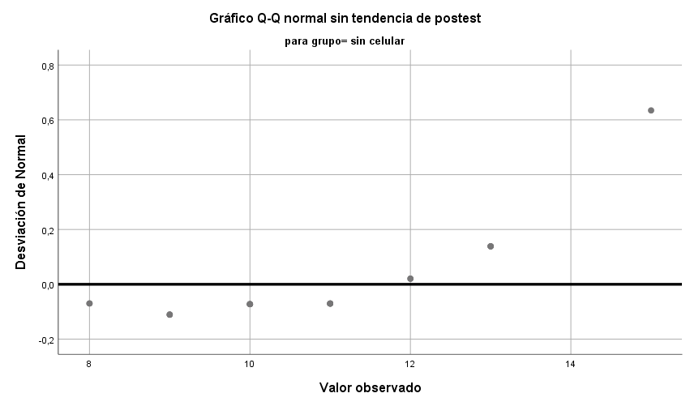

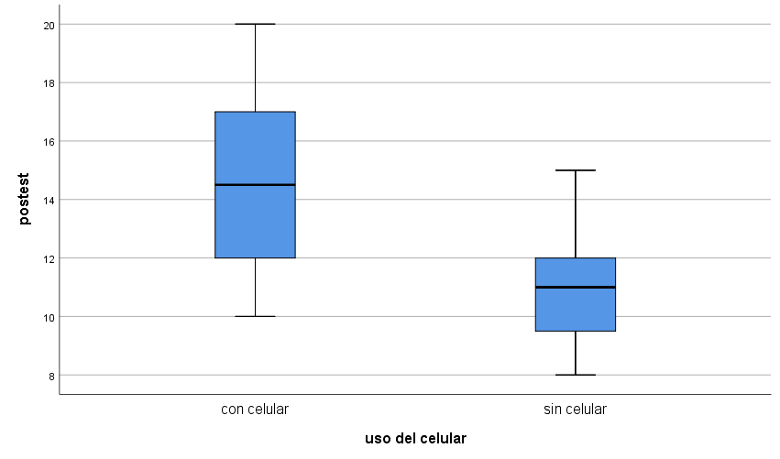

ANEXO F PRUEBA T MUESTRAS RELACIONADAS CON USO DEL CELULAR

T-TEST PAIRS=preusocelular WITH postusodelcelular (PAIRED)
/CRITERIA=CI(.9500)
/MISSING=ANALYSIS.

Prueba T

Notas
Salida creada |  | 26-FEB-2021 14:28:33
Comentarios
Entrada | Datos | C:\Users\OmarDaniel\Documents\Sr kin\data de la investigación\preypostconusodelcelular.sav
Entrada | Conjunto de datos activo | ConjuntoDatos2
Entrada | Filtro | <ninguno>
Entrada | Ponderación | <ninguno>
Entrada | Segmentar archivo | <ninguno>
Entrada | N de filas en el archivo de datos de trabajo | 20
Manejo de valores perdidos | Definición de perdidos | Los valores perdidos definidos por el usuario se trata como valores perdidos.
Manejo de valores perdidos | Casos utilizados | Las estadísticas para cada análisis se basan en los casos sin datos perdidos o fuera de rango para cualquier variable del análisis.
Sintaxis |  | T-TEST PAIRS=preusocelular WITH postusodelcelular (PAIRED)  /CRITERIA=CI(.9500)  /MISSING=ANALYSIS.
Recursos | Tiempo de procesador | 00:00:00,03
Recursos | Tiempo transcurrido | 00:00:00,05

Estadísticas de muestras emparejadas
 |  | Media | N | Desv. Desviación | Desv. Error promedio
Par 1 | preusocelular | 8,90 | 20 | 2,882 | ,644
Par 1 | postusodelcelular | 14,05 | 20 | 3,804 | ,851

Correlaciones de muestras emparejadas
 |  | N | Correlación | Sig.
Par 1 | preusocelular & postusodelcelular | 20 | -,273 | ,244

Prueba de muestras emparejadas
 |  | Diferencias emparejadas
 |  | Media | Desv. Desviación | Desv. Error promedio | 95% de intervalo de confianza de la diferencia
 |  |  |  |  | Inferior
Par 1 | preusocelular - postusodelcelular | -5,150 | 5,363 | 1,199 | -7,660

Prueba de muestras emparejadas
 |  | Diferencias emparejadas | t | gl | Sig. (bilateral)
 |  | 95% de intervalo de confianza de la diferencia | t | gl | Sig. (bilateral)
 |  | Superior | t | gl | Sig. (bilateral)
Par 1 | preusocelular - postusodelcelular | -2,640 | -4,294 | 19 | ,000

ANEXO H NORMALIDAD DE LOS POST TEST AMBOS GRUPOS

EXAMINE VARIABLES=postest BY grupo
/PLOT BOXPLOT STEMLEAF NPPLOT
/COMPARE GROUPS
/STATISTICS DESCRIPTIVES
/CINTERVAL 95
/MISSING LISTWISE
/NOTOTAL.

Explorar

Notas
Salida creada |  | 26-FEB-2021 13:45:52
Comentarios
Entrada | Datos | C:\Users\OmarDaniel\Documents\Sr kin\data de la investigación\preypostambosgrupos bueno.sav
Entrada | Conjunto de datos activo | ConjuntoDatos2
Entrada | Filtro | <ninguno>
Entrada | Ponderación | <ninguno>
Entrada | Segmentar archivo | <ninguno>
Entrada | N de filas en el archivo de datos de trabajo | 41
Manejo de valores perdidos | Definición de perdidos | Los valores perdidos definidos por el usuario para variables dependientes se tratan como perdidos.
Manejo de valores perdidos | Casos utilizados | Los estadísticos se basan en casos sin valores perdidos para ninguna de la variable dependiente o factor utilizado.
Sintaxis |  | EXAMINE VARIABLES=postest BY grupo  /PLOT BOXPLOT STEMLEAF NPPLOT  /COMPARE GROUPS  /STATISTICS DESCRIPTIVES  /CINTERVAL 95  /MISSING LISTWISE  /NOTOTAL.
Recursos | Tiempo de procesador | 00:00:04,50
Recursos | Tiempo transcurrido | 00:00:03,12

uso del celular

Resumen de procesamiento de casos
 | uso del celular | Casos
 | uso del celular | Válido |  | Perdidos |  | Total
 | uso del celular | N | Porcentaje | N | Porcentaje | N | Porcentaje
postest | con celular | 20 | 100,0% | 0 | 0,0% | 20 | 100,0%
postest | sin celular | 20 | 100,0% | 0 | 0,0% | 20 | 100,0%

Descriptivos
 | uso del celular |  |  | Estadístico | Desv. Error
postest | con celular | Media |  | 14,45 | ,709
postest | con celular | 95% de intervalo de confianza para la media | Límite inferior | 12,97
postest | con celular | 95% de intervalo de confianza para la media | Límite superior | 15,93
postest | con celular | Media recortada al 5% |  | 14,39
postest | con celular | Mediana |  | 14,50
postest | con celular | Varianza |  | 10,050
postest | con celular | Desv. Desviación |  | 3,170
postest | con celular | Mínimo |  | 10
postest | con celular | Máximo |  | 20
postest | con celular | Rango |  | 10
postest | con celular | Rango intercuartil |  | 6
postest | con celular | Asimetría |  | ,256 | ,512
postest | con celular | Curtosis |  | -,836 | ,992
postest | sin celular | Media |  | 10,80 | ,408
postest | sin celular | 95% de intervalo de confianza para la media | Límite inferior | 9,95
postest | sin celular | 95% de intervalo de confianza para la media | Límite superior | 11,65
postest | sin celular | Media recortada al 5% |  | 10,72
postest | sin celular | Mediana |  | 11,00
postest | sin celular | Varianza |  | 3,326
postest | sin celular | Desv. Desviación |  | 1,824
postest | sin celular | Mínimo |  | 8
postest | sin celular | Máximo |  | 15
postest | sin celular | Rango |  | 7
postest | sin celular | Rango intercuartil |  | 3
postest | sin celular | Asimetría |  | ,444 | ,512
postest | sin celular | Curtosis |  | -,003 | ,992

Pruebas de normalidad
 | uso del celular | Kolmogorov-Smirnovª |  |  | Shapiro-Wilk
 | uso del celular | Estadístico | gl | Sig. | Estadístico | gl | Sig.
postest | con celular | ,131 | 20 | ,200* | ,941 | 20 | ,247
postest | sin celular | ,156 | 20 | ,200* | ,954 | 20 | ,438

*. Esto es un límite inferior de la significación verdadera.
a. Corrección de significación de Lilliefors

postest

Gráficos de tallo y hojas

postest Diagrama de tallo y hojas de
grupo= con celular

Frecuencia Stem & Hoja

10,00 1 . 0001223344
8,00 1 . 55556888
2,00 2 . 00

Ancho del tallo: 10
Cada hoja: 1 caso(s)

postest Diagrama de tallo y hojas de
grupo= sin celular

Frecuencia Stem & Hoja

2,00 8 . 00
3,00 9 . 000
4,00 10 . 0000
5,00 11 . 00000
2,00 12 . 00
3,00 13 . 000
,00 14 .
1,00 15 . 0

Ancho del tallo: 1
Cada hoja: 1 caso(s)

Gráficos Q-Q normales

Gráficos Q-Q normales sin tendencia

ANEXO I PRUEBA TEST POST AMBOS GRUPOS

T-TEST GROUPS=grupo(1 2)
/MISSING=ANALYSIS
/VARIABLES=postest
/CRITERIA=CI(.95).

Prueba T

Notas
Salida creada |  | 26-FEB-2021 13:50:23
Comentarios
Entrada | Datos | C:\Users\OmarDaniel\Documents\Sr kin\data de la investigación\preypostambosgrupos bueno.sav
Entrada | Conjunto de datos activo | ConjuntoDatos2
Entrada | Filtro | <ninguno>
Entrada | Ponderación | <ninguno>
Entrada | Segmentar archivo | <ninguno>
Entrada | N de filas en el archivo de datos de trabajo | 41
Manejo de valores perdidos | Definición de perdidos | Los valores perdidos definidos por el usuario se trata como valores perdidos.
Manejo de valores perdidos | Casos utilizados | Las estadísticas para cada análisis se basan en los casos sin datos perdidos o fuera de rango para cualquier variable del análisis.
Sintaxis |  | T-TEST GROUPS=grupo(1 2)  /MISSING=ANALYSIS  /VARIABLES=postest  /CRITERIA=CI(.95).
Recursos | Tiempo de procesador | 00:00:00,03
Recursos | Tiempo transcurrido | 00:00:00,17

Estadísticas de grupo
 | uso del celular | N | Media | Desv. Desviación | Desv. Error promedio
postest | con celular | 20 | 14,45 | 3,170 | ,709
postest | sin celular | 20 | 10,80 | 1,824 | ,408

Prueba de muestras independientes
 |  | Prueba de Levene de igualdad de varianzas |  | prueba t para la igualdad de medias
 |  | F | Sig. | t | gl
postest | Se asumen varianzas iguales | 5,792 | ,021 | 4,463 | 38
postest | No se asumen varianzas iguales |  |  | 4,463 | 30,335

Prueba de muestras independientes
 |  | prueba t para la igualdad de medias
 |  | Sig. (bilateral) | Diferencia de medias | Diferencia de error estándar
postest | Se asumen varianzas iguales | ,000 | 3,650 | ,818
postest | No se asumen varianzas iguales | ,000 | 3,650 | ,818

Prueba de muestras independientes
 |  | prueba t para la igualdad de medias
 |  | 95% de intervalo de confianza de la diferencia
 |  | Inferior | Superior
postest | Se asumen varianzas iguales | 1,994 | 5,306
postest | No se asumen varianzas iguales | 1,981 | 5,319

